DIAGNOZA

na potrzeby wyznaczenia
obszaru zdegradowanego
i obszaru rewitalizacji
na terenie Gminy boćki

Gmina Boćki
Grudzień 2024

Spis treści

Wprowadzenie 1
Ogólna diagnoza czynników i zjawisk w gminie Boćki 2
Diagnoza czynników i zjawisk służąca wyznaczeniu obszaru zdegradowanego i obszaru rewitalizacji 23
Wyznaczenie jednostek analitycznych 23
Analiza zjawisk w sferze społecznej 36
Analiza zjawisk w sferze gospodarczej 75
Analiza zjawisk w sferze środowiskowej 83
Analiza zjawisk w sferze przestrzenno-funkcjonalnej 92
Analiza zjawisk w sferze technicznej 98
OBSZAR ZDEGRADOWANY 106
OBSZAR REWITALIZACJI 114
SPIS ILUSTRACJI 120

Wprowadzenie
Zgodnie z ustawą z dnia 9 października 2015 roku o rewitalizacji „rewitalizacja stanowi proces wyprowadzania ze stanu kryzysowego obszarów zdegradowanych, prowadzony w sposób kompleksowy, poprzez zintegrowane działania na rzecz lokalnej społeczności, przestrzeni i gospodarki, skoncentrowane terytorialnie, prowadzone przez interesariuszy rewitalizacji na podstawie Gminnego Programu Rewitalizacji”.
Przygotowanie Gminnego Programu Rewitalizacji odbywa się w dwóch krokach. W pierwszym niezbędnym i obligatoryjnym wyznacza się obszar zdegradowany oraz obszar rewitalizacji. Podstawą wyznaczenia obszarów są analizy wykorzystujące obiektywne i weryfikowalne mierniki i metody badawcze dostosowane do lokalnych uwarunkowań. Natomiast w drugim kroku, na wcześniej wyznaczonym obszarze rewitalizacji przygotowuje się dokument strategiczny, który za pomocą kompleksowych i powiązanych ze sobą projektów służy rozwiązaniu zdiagnozowanych problemów społecznych.
Wyznaczenie obszaru rewitalizacji, czyli obszaru, na którym prowadzi się rewitalizację, również przebiega dwuetapowo. Pierwszym etapem jest wyznaczenie obszaru zdegradowanego, czyli części gminy, która znajduje się w stanie kryzysowym z powodu koncentracji negatywnych zjawisk społecznych, przy jednoczesnym występowaniu negatywnych zjawisk w co najmniej jednej z następujących sfer: gospodarczej, środowiskowe, przestrzenno-funkcjonalnej albo technicznej. W tym celu, w oparciu o rzetelne i dostępne dane (przede wszystkim ilościowe), przeprowadza się analizę uwarunkowań wewnątrzgminnych różnorodnych zjawisk zachodzących w gminie. W drugim etapie, na fragmencie gminy, wyznacza się obszar rewitalizacji spełniający następujące warunki:
- obejmuje całość lub część obszaru zdegradowanego,
- cechuje się szczególną koncentracją negatywnych zjawisk społecznych wraz z jednoczesnym występowaniem problemów w sferze albo gospodarczej, albo środowiskowej, albo technicznej, albo przestrzenno-funkcjonalnej,
- posiada istotne znaczenie dla rozwoju lokalnego, na którym gmina zamierza prowadzić rewitalizację,
- obejmuje nie więcej niż 20% powierzchni gminy oraz zamieszkałej przez nie więcej niż 30% mieszkańców gminy.

Uwzględniając lokalne uwarunkowania, w tym przede wszystkim dostępność danych, posiadaną wiedzę z zakresu rewitalizacji oraz zjawisk społecznych, opracowano metodologię procesu delimitacji obszaru zdegradowanego i obszaru rewitalizacji, składającą się z następujących kroków:
- wybór jednostek agregacji danych;
- pozyskanie i przetworzenie danych statystycznych;
- określenie listy wskaźników;
- analiza zróżnicowania wewnątrzgminnego zjawisk kryzysowych na obszarze gminy;
- wyznaczenie obszaru zdegradowanego;
- wyznaczenie obszaru rewitalizacji.

Niniejsze opracowanie stanowi załącznik do wniosku o wyznaczenie obszaru zdegradowanego i obszaru rewitalizacji na terenie Gminy Boćki, o którym mowa w art. 11 ust. 1 i 2 ustawy z dnia 9 października 2015 r. o rewitalizacji (Dz. U. z 2024 r. poz. 278 t.j.), potwierdzający spełnienie przesłanek do ustanowienia obszaru zdegradowanego i obszaru rewitalizacji.

Ogólna diagnoza czynników i zjawisk w gminie Boćki
Podstawowe informacje o gminie Boćki
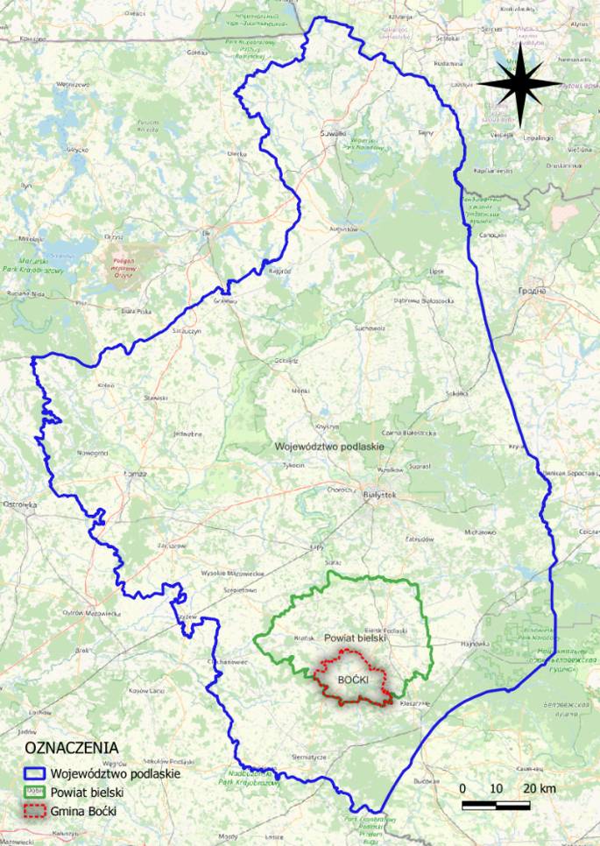
Gmina Boćki położona jest w południowej części województwa podlaskiego w powiecie Bielskim. Obszar Gminy zajmuje powierzchnię 231,9 km² i stanowi 16,74% powierzchni powiatu bielskiego oraz 1,15% powierzchni województwa podlaskiego.
Gmina Boćki graniczy:
- od północy z Gminą Bielsk Podlaski,
- od wschodu z Gminą Orla i leżącą w powiecie hajnowskim Gminą Kleszczele,
- od zachodu z Gminą Brańsk,
- od południa z leżącymi w Powiecie Siemiatyckim Gminami Milejczyce i Dziadkowice.
Według stanu na dzień 31 grudnia 2023 r. gminę Boćki zamieszkuje 4024 mieszkańców rozproszonych w 36 sołectwach. Ludność Gminy rozmieszczona jest nierównomiernie i jest bardzo rozproszona. Największym ośrodkiem są Boćki liczące 1270 mieszkańców, co stanowi prawie 32% ogółu mieszkańców gminy. Poza Boćkami największą koncentrację ludności wykazują Andryjanki, Jakubowskie, Sielc, Dubno, Wygonowo i Siekluki.
Wskaźnik gęstości zaludnienia dla Gminy w 2023 roku wyniósł 16,4 osób/km², podczas gdy dla całości województwa wynosi on 56,4 osób/km², a dla powiatu 36,4 osób/km². Gmina należy do jednych z najsłabiej zaludnionych w województwie.
Gmina Boćki to gmina wiejska, mająca charakter typowo rolniczy, stąd też uwarunkowania wewnętrzne rozwoju gminy Boćki są związane z działalnością rolniczą (69% powierzchni stanowią użytki rolne, a prawie 20% to lasy). Dominującymi branżami w zakresie funkcjonujących podmiotów gospodarczych, zgodnie z danymi GUS za rok 2023, są podmioty zarejestrowane według sekcji PKD 2007 działające w sekcji:

Tabela 1 Podmioty zarejestrowane według sekcji PKD w gminie Boćki
Sekcja | Nazwa | Liczba  podmiotów
F | BUDOWNICTWO | 75
G | HANDEL HURTOWY I DETALICZNY; NAPRAWA POJAZDÓW SAMOCHODOWYCH, WŁĄCZAJĄC MOTOCYKLE | 38
S i T | POZOSTAŁA DZIAŁALNOŚĆ USŁUGOWA oraz GOSPODARSTWA DOMOWE ZATRUDNIAJĄCE PRACOWNIKÓW; GOSPODARSTWA DOMOWE PRODUKUJĄCE WYROBY I ŚWIADCZĄCE USŁUGI NA WŁASNE POTRZEBY | 25
A | ROLNICTWO, LEŚNICTWO, ŁOWIECTWO I RYBACTWO | 21
C | PRZETWÓRSTWO PRZEMYSŁOWE | 21
Źródło: opracowanie własne na podstawie BDL GUS
Najważniejszym szlakiem komunikacyjnym w gminie jest droga krajowa numer 19, która przecina teren gminy z północy na południe i łączy ze sobą dwa największe ośrodki miejskie w wschodniej części Polski, Białystok i Lublin (64 km od Białegostoku, do Lublina zaś 190 km). Boćki leżą także blisko przejść granicznych z Białorusią i Ukrainą.
Istotne jest też bliskie sąsiedztwo Białowieskiego Parku Narodowego (30 km), Nadbużańskiego Parku Krajobrazowego (30 km) oraz rzeki Bug, której dopływem jest przecinająca teren gminy rzeka Nurzec.
Potencjał demograficzny gminy Boćki
Ludność Gminy Boćki na przestrzeni lat 2018 - 2022 zmniejszyła się o 443 osoby, czyli o ponad 11%. Zmiany w liczbie mieszkańców Gminy na przestrzeni ostatnich lat przedstawia poniższy wykres:
Wykres 1 Dynamika zmiany liczby ludności w gminie Boćki w latach 2018 - 2022

Źródło: opracowanie własne na podstawie BDL GUS
Przyrost naturalny w Gminie Boćki w przeliczeniu na 1000 osób w 2022 roku wynosił – 10,61 i wykazuje trend malejący. Największy spadek przyrostu naturalnego w gminie odnotowano w roku 2020 (-19,22) oraz 2021 (-20,29). Pomimo tych wartości na wagę zasługuje fakt, że na przestrzeni lat 2018 - 2022 w całym powiecie bielskim, jedynie Gmina Boćki zanotowała dodatni przyrost naturalny wynoszący 3,75, podczas gdy przyrost naturalny dla całego powiatu wynosi -2,32, natomiast dla województwa podlaskiego -2,76.
Tabela 2 Podmioty zarejestrowane według sekcji PKD w gminie Boćki
 | Przyrost naturalny na 1000 ludności
 | 2018 | 2019 | 2020 | 2021 | 2022
WOJEWÓDZTWO PODLASKIE | -1,00 | -0,98 | -3,50 | -5,74 | -3,76
Powiat bielski | -6,52 | -6,05 | -9,22 | -12,07 | -8,84
Miasto Bielsk Podlaski | -1,96 | -0,91 | -4,39 | -6,10 | -3,88
Miasto Brańsk | -3,71 | -6,90 | -9,59 | -9,22 | -9,58
Gmina Bielsk Podlaski | -15,49 | -13,56 | -18,34 | -23,37 | -18,19
Gmina Boćki | -14,36 | -16,42 | -19,22 | -20,29 | -10,61
Gmina Brańsk | -8,49 | -7,05 | -6,60 | -11,13 | -11,38
Gmina Orla | -16,37 | -14,03 | -20,74 | -36,59 | -21,50
Gmina Rudka | -6,94 | -6,40 | -9,30 | -9,35 | -10,13
Gmina Wyszki | -4,97 | -7,08 | -9,80 | -11,68 | -9,83
Źródło: opracowanie własne na podstawie BDL GUS
Liczba urodzeń żywych w latach 2018 - 2022 ma zbliżone do siebie wartości. Wyjątkiem jest rok 2021, w którym liczba urodzeń (6,85), w stosunku do roku poprzedniego spała o ponad 30%, aby w 2022 r. ponownie osiągnąć wartość ponad 10 osób.
Natomiast w przypadku liczby zgonów na 1000 ludności, w latach 2018 - 2020 wartości stale rosły, by w 2019 r. osiągnąć wartości najwyższe w ostatnich 5 latach. Od 2019 r. obserwuje się spadek liczby zgonów na 1000 ludności.
Tabela 3 Liczba urodzeń i zgonów w Gminie Boćki w latach 2018 - 2022
Gmina Boćki | 2018 | 2019 | 2020 | 2021 | 2022
Urodzenia żywe na 1000 ludności | 9,96 | 10,32 | 10,10 | 6,85 | 10,09
Zgony na 1000 ludności | 24,31 | 26,74 | 29,32 | 27,14 | 20,70
Źródło: opracowanie własne na podstawie BDL GUS
Ważnym elementem decydującym o zmniejszaniu się liczby ludności jest ujemne saldo migracji stałej mieszkańców Gminy Boćki, które w latach 2018 - 2022 wynosiło -83. Jest to zjawisko zbieżne z trendami występującymi na terenie całego powiatu, gdzie liczba ludności wiejskiej systematycznie maleje, a saldo migracji jest ujemne. Wyjątkiem jest Gmina Bielsk Podlaski, w której obserwuje się stale utrzymujące się dodatnie saldo migracji.

Wskaźnik salda migracji na 1000 ludności w Gminie Boćki w roku 2022 osiągnął ujemny poziom wynoszący (-3,88). Mniej korzystny poziom miały jedynie Gmina Rudka, Gmina Brańsk oraz Miasto Bielsk Podlaski. Dodatkowo analiza wskaźnika przeprowadzona w latach 2018 - 2022 wykazuje ujemne wartości wskaźnika salda migracji. Sytuacja ta zasadniczo blokuje procesy rozwojowe gminy i wpływa niekorzystnie na jej sytuację społeczno-gospodarczą.

Tabela 4 Saldo migracji na 1000 ludności w latach 2018 - 2022
 | Saldo migracji na 1000 ludności
 | 2018 | 2019 | 2020 | 2021 | 2022
WOJEWÓDZTWO PODLASKIE | -1,70 | -1,72 | -1,14 | -1,05 | -1,00
Powiat bielski | -4,07 | -3,90 | -3,47 | -4,53 | -2,95
Miasto Bielsk Podlaski | -7,46 | -5,85 | -6,40 | -6,88 | -9,41
Miasto Brańsk | 0,79 | 2,12 | -0,82 | -6,70 | 1,69
Gmina Bielsk Podlaski | 5,51 | 7,53 | 6,82 | 8,46 | 14,77
Gmina Boćki | -1,16 | -5,63 | -4,93 | -4,82 | -3,88
Gmina Brańsk | -8,49 | -7,23 | -4,95 | -6,49 | -5,12
Gmina Orla | 2,18 | -1,11 | -3,84 | -1,18 | 16,63
Gmina Rudka | -9,07 | -10,66 | -2,32 | -7,01 | -8,34
Gmina Wyszki | -2,03 | -7,99 | -1,47 | -7,46 | -2,52
Źródło: opracowanie własne na podstawie BDL GUS
W populacji mieszkańców gminy Boćki latach 2018 - 2022 w ramach struktury demograficznej grup ludności według zdolności do pracy, obserwuje się stałe wartości ludności w wieku poprodukcyjnym. Zmniejsza się natomiast liczba ludności w wieku produkcyjnym, przy jednoczesnym wzroście ludności w wieku przedprodukcyjnym. Struktura ludności według tych grup jest bardzo ważna ze względów ekonomicznych. Pokazuje ona, jaka część społeczeństwa potencjalnie może pracować, utrzymując niepracujących. Najwyższy wskaźnik obciążenia demograficznego osobami starszymi odnotowano w 2020 r. (41,3).
Tabela 5 Współczynnik obciążenia demograficznego osobami starszymi w Gminie Boćki w latach 2018 - 2022
Gmina Boćki | 2018 | 2019 | 2020 | 2021 | 2022
Współczynnik obciążenia demograficznego osobami starszymi | 40,2 | 39,3 | 41,3 | 40,9 | 40,8
Źródło: opracowanie własne na podstawie BDL GUS
Niekorzystnym zjawiskiem jest zwiększający się udział mieszkańców w wieku nieprodukcyjnym, co oznacza możliwość wystąpienia w przyszłości niedoboru ludności w wieku produkcyjnym. Na przestrzeni lat 2018 - 2022 udział mieszkańców w wieku nieprodukcyjnym w Gminie Boćki wzrósł z 76% w 2018 r. do prawie 81% w 2022 r. Jednocześnie stosunek liczby osób w wieku poprodukcyjnym w odniesieniu do osób w wieku produkcyjnym również systematycznie rocznie, osiągając w 2022 r. wynik ponad 50%.
Tabela 6 Współczynnik osób w wieku przedprodukcyjnym, produkcyjnym i poprodukcyjnym w Gminie Boćki w latach 2018 - 2022
Gmina Boćki | 2018 | 2019 | 2020 | 2021 | 2022
Współczynnik osób w wieku przedprodukcyjnym | 15,4 | 15,4 | 16,9 | 16,9 | 17,0
Współczynnik osób w wieku produkcyjnym | 56,8 | 57,4 | 55,2 | 55,4 | 55,3
Współczynnik osób w wieku poprodukcyjnym | 27,8 | 27,2 | 27,9 | 27,7 | 27,7
Źródło: opracowanie własne na podstawie BDL GUS
Powyższe, niekorzystne trendy świadczą o postępującym procesie starzenia się społeczeństwa. Postępujący proces starzenia się społeczeństwa niesie za sobą szereg zagrożeń natury społecznej, jak również i ekonomicznej, mającej znaczący wpływ na funkcjonowanie gminy. Coraz większa liczba osób starszych może prowadzić do utrwalania negatywnego stereotypu starości i wykluczenia, konieczności dostosowania opieki zdrowotnej do osób starszych, czy zwiększaniem nakładów na opiekę zdrowotną i opiekuńczą.
Bezrobocie w Gminie Boćki
Stopa bezrobocia rejestrowanego liczona jako stosunek liczby zarejestrowanych bezrobotnych do liczby ludności aktywnej ekonomicznie (zasobu siły roboczej danej populacji) w latach 2018 - 2022 w gminie Boćki wynosiła średnio 5,04%, podczas gdy stopa bezrobocia w województwie podlaskim w tym samym okresie wynosiła średnio 7,5%.
Najwyższa wartość wskaźnika udziału bezrobotnych zarejestrowanych do liczby osób w wieku produkcyjnym w analizowanym okresie wystąpiła w 2021 r., osiągając prawie 2-krotnie wyższe wartości niż w 2020 oraz 2022 r.
Wykres 2 Szacunkowa stopa bezrobocia rejestrowanego w gminie Boćki w latach 2018 - 2022

Źródło: opracowanie własne na podstawie BDL GUS
Analiza wskaźnika bezrobocia rejestrowanego odnotowanego na obszarze Gminy Boćki wskazuje, że liczba osób bezrobotnych na przestrzeni ostatnich lat systematycznie spada. W roku 2022 roku, według danych GUS, liczba osób bezrobotnych w gminie Boćki wynosiła ogółem 52 osoby, przy czym na przestrzeni lat 2018 - 2022 nastąpił spadek osób bezrobotnych o 35 osoby. W Gminie Boćki wśród osób bezrobotnych dominują mężczyźni. W okresie ostatnich 5 lat (2018 - 2022), nastąpił spadek bezrobotnych kobiet z 56,58% w 2019 r. do 38,46% w 2022 r., przy jednoczesnym systematycznym wzroście bezrobocia wśród mężczyzn z poziomu 43,43% w 2019 r. do poziomu ponad 61,5% w 2022 roku.
Wśród osób bezrobotnych ponad 51% to osoby długotrwale bezrobotne. Natomiast w strukturze wieku, osoby bezrobotne powyżej 30 roku stanowią ponad 34% ogółu osób bezrobotnych. Prawie co piąty bezrobotny ma poniżej 25 roku życia.
Ubóstwo w Gminie Boćki
Z danych GUS wynika, że w latach 2018-2022 ponad 50% gospodarstw domowych korzystających ze środowiskowej pomocy społecznej, to rodziny poniżej kryterium dochodowego, czyli rodziny ubogie. Na przestrzeni ostatnich 5 lat zauważalny jest trend spadkowy i poza 2021 r., w którym liczba rodzin korzystająca ze środowiskowej pomocy społecznej wyniosła ponad 37%, liczba gospodarstw domowych wymagających wsparcia finansowego przekracza 50%.
Tabela 7 Korzystający ze środowiskowej pomocy społecznej według kryterium dochodowego
w Gminie Boćki w latach 2018 - 2022
Gmina Boćki | ogółem |  |  |  |  | poniżej kryterium dochodowego
 | 2018 | 2019 | 2020 | 2021 | 2022 | 2018 | 2019 | 2020 | 2021 | 2022
Gospodarstwa domowe  korzystające ze środowiskowej  pomocy społecznej  wg kryterium dochodowego | 138 | 117 | 101 | 117 | 92 | 79 | 64 | 50 | 44 | 47
Osoby korzystające  ze środowiskowej  pomocy społecznej  wg kryterium dochodowego | 323 | 282 | 240 | 239 | 192 | 198 | 180 | 122 | 111 | 103
Źródło: opracowanie własne na podstawie BDL GUS
Jednocześnie obserwuje się spadek liczby osób korzystających ze środowiskowej pomocy społecznej wg kryterium dochodowego. W 2022 r. liczba ta wyniosła 103 osoby i była niższa o blisko 48% niż w roku 2018. Utrzymującą się kilkuletnią tendencję spadkową osób korzystających ze środowiskowej pomocy społecznej potwierdza również wskaźnik liczby beneficjentów środowiskowej pomocy społecznej na 10 tys. ludności.
Tabela 8 Beneficjenci środowiskowej pomocy społecznej na 10 tys. ludności w Gminie Boćki
w latach 2018 - 2022
Gmina Boćki | 2018 | 2019 | 2020 | 2021 | 2022
Beneficjenci środowiskowej pomocy społecznej na 10 tys. ludności | 827 | 795 | 693 | 600 | 505
Źródło: opracowanie własne na podstawie BDL GUS
W gminie Boćki, w 2022 r. funkcjonowały 2 placówki opieki społecznej zapewniające całodobową opiekę. Liczba miejsc w placówkach w 2022 roku wynosiła 76 i była zapełniona w 84% (64 osoby). Osoby w podeszłym wieku, czyli osoby w wieku 65 lat i więcej stanowiły 100% ogółu mieszkańców placówek. W przeważającej większości, mieszkańcami placówek opieki społecznej byli mężczyźni.
Edukacja i kapitał społeczny w Gminie Boćki
Źródłem kreującym kapitał społeczny jest szeroko rozumiana edukacja oraz jej efekty. Edukacja jest tym obszarem, w którym rozwija się i kształtuje kapitał ludzki oraz kapitał społeczny. Przyczynia się ona do zmian w świadomości ludzkiej na przyszłość, umożliwia nawiązywanie współpracy z różnymi instytucjami w realizacji wybranych zadań, a tym samym wspiera rozwój społeczeństwa obywatelskiego. Warunkiem powstawania kapitału ludzkiego oraz pośrednio kapitału społecznego jest wiedza, którą się zdobywa w procesie edukacji.
W gminie Boćki działają następujące publiczne placówki edukacyjne:
- Szkoła Podstawowa w Andryjankach,
- Szkoła Podstawowa w Boćkach.
Tabela 9 Podstawowe informacje o placówkach edukacyjnych w Gminie Boćki w latach 2018 - 2022
Gmina Boćki | 2018 | 2019 | 2020 | 2021 | 2022
SZKOŁA PODSTAWOWA
liczba szkół | 2 | 2 | 2 | 2 | 2
liczba oddziałów | 20 | 20 | 21 | 20 | 20
liczba uczniów | 256 | 255 | 266 | 249 | 247
absolwenci | - | 32 | 25 | 27 | 41
uczniowie przypadający na 1 oddział w szkole podstawowej | 13 | 13 | 13 | 12 | 12
Źródło: opracowanie własne na podstawie BDL GUS
W ostatnich kilku latach, liczba uczniów w szkołach podstawowych sukcesywnie spada. Według danych GUS w 2022 r. liczba uczniów w placówkach edukacyjnych w szkolnictwa podstawowego wynosiła ogółem 247 uczniów i była wartością najniższą w ostatnich 5 latach. Korzystanie wypada komfort pracy w klasach, gdzie średnia liczba uczniów przypadających na 1 oddział w 2022 r. wyniosła 12 osób, jednak przy stałej liczbie oddziałów oraz zmniejszającej się liczbie uczniów, następować będzie wzrost kosztów utrzymania placówek.
W gminie Boćki w latach 2018 - 2022 funkcjonowały trzy placówki wychowania przedszkolnego, w tym dwie prowadzone przez jednostki samorządu gminnego. Na przestrzeni ostatnich 5 lat nastąpił wzrost dzieci w przedszkolach o ponad 16%, osiągając w roku 2022 r. wartość 129 osób.
Tabela 10 Podstawowe informacje o przedszkolach w Gminie Boćki w latach 2018 - 2022
Gmina Boćki | 2018 | 2019 | 2020 | 2021 | 2022
Liczba przedszkoli | 3 | 3 | 3 | 3 | 3
Liczba oddziałów | 6 | 6 | 6 | 6 | 6
Liczba dzieci | 111 | 113 | 108 | 130 | 129
Źródło: opracowanie własne na podstawie BDL GUS
Kapitał społeczny i kulturalny w Gminie Boćki
Na terenie Gminy infrastrukturę kultury stanowią:
- Gminna Biblioteka Publiczna w Boćkach,
- Gminny Ośrodek Kultury,
- Centrum Kulturalno – Turystyczne,
- oraz 21 świetlic wiejskich, mieszących się w miejscowościach Andryjanki, Bodaczki, Bodaki, Bystre, Dubno, Dziecinne, Jakubowskie, Krasna Wieś, Mołoczki, Nurzec, Olszewo, Piotrowo-Krzywokoły, Piotrowo-Trojany, Sasiny, Siekluki, Sielc, Starowieś, Szeszyły, Śnieżki, Wiercień oraz Wygonowo.
Czytelnictwo w znacznym stopniu uwarunkowane jest dostępem do książek i prasy, na co wpływ mają m.in. dostępność bibliotek i wielkość ich zasobów bibliotecznych. W gminie Boćki w 2022 r. funkcjonowała 1 biblioteka publiczna mająca swoją siedzibę w miejscowości Boćki. W 2022 r. biblioteka liczyła ponad 17 tys. pozycji księgozbioru i w stosunku do roku 2018 nastąpił ich rozrost o blisko 20%. Analiza wypożyczeń wskazuje, że w okresie 2018 -2022 nastąpił systematyczny wzrost czytelnictwa, osiągając w 2022 r. wynik wypożyczeń księgozbioru blisko 2-krotnie wyższy niż w 2018 r.
Tabela 11 Podstawowe informacje o bibliotekach i korzystających w Gminie Boćki w latach 2018 - 2022
Gmina Boćki | 2018 | 2019 | 2020 | 2021 | 2022
biblioteki i filie | 1 | 1 | 1 | 1 | 1
księgozbiór | 14 574 | 15 100 | 14 709 | 15 773 | 17 242
czytelnicy w ciągu roku | 425 | 472 | 442 | 469 | 474
wypożyczenia księgozbioru na zewnątrz | 9 421 | 9 413 | 9 202 | 16 287 | 17 502
Źródło: opracowanie własne na podstawie BDL GUS
Do podstawowych zadań Gminnego Ośrodka Kultury w Boćkach należy w szczególności edukacja kulturalna i wychowanie przez sztukę, tworzenie warunków dla rozwoju amatorskiego ruchu artystycznego, rozpowszechnianie, rozbudzanie i zaspokajanie potrzeb i zainteresowań kulturalnych i sportowych społeczeństwa oraz organizowanie koncertów, imprez, konkursów, spotkań. Gminny Ośrodek Kultury w Boćkach posiada salę wielofunkcyjną, pomieszczenia biurowe i kuchenne, salę ćwiczeń orkiestry dętej OSP Boćki, garaż oraz pomieszczenia Centrum Kulturalno-Turystycznego Gminy Boćki. W ramach działalności Gminnego Ośrodka Kultury w Boćkach odbywają się cykliczne zajęcia „Cztery pory roku” – spotkania z dziećmi, próby zespołu folklorystycznego „Klekociaki”, próby Orkiestry Dętej OSP Boćki oraz spotkania Klubu Seniora – „Róże Jesieni”.
Tabela 12 Liczba grup artystycznych i jej członków w Gminie Boćki w latach 2018 - 2022
Gmina Boćki | 2018 | 2019 | 2020 | 2021 | 2022
grupy artystyczne | 4 | 3 | 2 | 3 | 3
członkowie grup artystycznych | 87 | 55 | 40 | 50 | 55
Źródło: opracowanie własne na podstawie BDL GUS
Istotnym aspektem świadczącym o zaangażowaniu w życie publiczne w gminie jest kwestia organizacji i uczestnictwa w imprezach artystyczno-rozrywkowych. Uczestnictwo w kulturze to m.in. korzystanie z oferty artystycznej przygotowanej przez podmioty kultury czy organizacje pozarządowe. Jest to istotny element życia i dobrostanu społecznego. Uczestnictwo w kulturze to również budowanie kapitału ludzkiego, społecznego oraz kulturowego, bezpośrednio lub pośrednio oddziałującego na rozwój gospodarczy i społeczny gminy. Analizując liczbę imprez oraz liczbę uczestników imprez organizowanych w Gminie Boćki, wyraźnie widać, iż pomimo trendu wzrostowego liczby organizowanych imprez, liczba ich uczestników wyraźnie spada. Analizując okres 2018 - 2021 (w roku 2022 nastąpił nieznaczny wzrost uczestników), w roku 2021 liczba uczestników imprez spadła o ponad 77% w stosunku do roku 2018 oraz o 43% w stosunku do roku 2020, czyli roku w którym wybucha w Polsce pandemia COVID-19.
Tabela 13 Liczba wydarzeń kulturalnych organizowanych w Gminie Boćki w latach 2018 – 2022
Gmina Boćki | 2018 | 2019 | 2020 | 2021 | 2022
imprezy | 24 | 18 | 31 | 28 | 28
uczestnicy | 1 990 | 1 350 | 807 | 453 | 555
liczba uczestników imprez na 1000 ludności | 460,8 | 316,7 | 198,8 | 114,9 | 143,6
Źródło: opracowanie własne na podstawie BDL GUS
W gminie Boćki w 2022 r. funkcjonowało 13 organizacji pozarządowych oraz 6 Kół Gospodyń Wiejskich.
Główne problemy sfery społecznej w opinii mieszkańców
Według mieszkańców gminy Boćki najbardziej dotkliwymi problemami w sferze społecznej jest alkoholizm oraz brak lub mały stopień uczestnictwa mieszkańców w życiu lokalnej społeczności. Nisko oceniono również niewystarczającą ofertę rekreacyjną dla dzieci i młodzieży oraz poziom edukacji. Respondenci uznali, że najmniejszym problemem w gminie jest przemoc w rodzinach.

Wykres 3 Główne zjawiska problemowe w sferze społecznej w opinii mieszkańców

Źródło: opracowanie własne na podstawie badania ankietowanego przeprowadzonego w dniach 20.06.2024 – 05.07.2024, w którym udział wzięło 29 respondentów
Przedsiębiorczość w Gminie Boćki
W gminie Boćki w latach 2018 - 2022 obserwuje się rosnący trend w zakresie liczby podmiotów gospodarczych. Liczba podmiotów w rejestrze REGON na przełomie lat 2018-2022 wzrosła o 32 podmioty. Liczba aktywnych podmiotów gospodarczych funkcjonujących w gminie Boćki w roku 2022 według danych GUS wynosiła ogółem 243 podmioty.

Tabela 14 Liczba podmiotów gospodarczych w Gminie Boćki w latach 2018 - 2022
Gmina Boćki | 2018 | 2019 | 2020 | 2021 | 2022
PODMIOTY GOSPODARKI NARODOWEJ WPISANE DO REJESTRU REGON | 211 | 219 | 229 | 237 | 243
Źródło: opracowanie własne na podstawie BDL GUS
Na przestrzeni lat 2018-2022 liczba nowo zarejestrowanych podmiotów gospodarczych w rejestrze REGON wyniosła 113, z czego ponad 53% przedsiębiorstw rejestrowanych było w miejscowości Boćki.

Tabela 15 Liczba nowo zarejestrowanych podmiotów gospodarczych w Gminie Boćki w latach 2018 - 2022
Gmina Boćki | 2018 | 2019 | 2020 | 2021 | 2022
NOWO ZAREJESTROWANE W REJESTRZE REGON PODMIOTY GOSPODARKI NARODOWEJ | 24 | 23 | 21 | 23 | 22
w tym w miejscowości Boćki | 16 | 13 | 8 | 13 | 10
Źródło: opracowanie własne na podstawie BDL GUS
W tym samym przedziale czasowym liczba podmiotów gospodarczych, które zostały wyrejestrowywanie z rejestru REGON wyniosła łącznie 72 podmioty, przy czym najwięcej podmiotów zostało wyrejestrowanych w roku 2018 (27), najmniej zaś w roku 2020 (9). Zauważyć przy tym należy, że okres pandemii COVID-19 nie wpłynął zasadniczo na wstrzymanie rozwoju przedsiębiorczości w gminie.
Tabela 16 Liczba wyrejestrowanych podmiotów gospodarczych w Gminie Boćki w latach 2018 - 2022
Gmina Boćki | 2018 | 2019 | 2020 | 2021 | 2022
WYREJESTROWANE Z REJESTRU REGON PODMIOTY GOSPODARKI NARODOWEJ | 27 | 12 | 9 | 12 | 12
w tym w miejscowości Boćki | 13 | 5 | 5 | 5 | 10
Źródło: opracowanie własne na podstawie BDL GUS
Tabela 17 Saldo podmiotów gospodarczych w Gminie Boćki w latach 2018 - 2022
Gmina Boćki | 2018 | 2019 | 2020 | 2021 | 2022
SALDO PODMIOTÓW | -3 | 11 | 12 | 11 | 10
w tym w miejscowości Boćki | 3 | 8 | 3 | 8 | 0
Źródło: opracowanie własne na podstawie BDL GUS
Gospodarka lokalna Gminy Boćki oparta jest na dominującej działalności przedsiębiorstw zatrudniających mniej niż 10 osób. Według danych GUS w 2022 r. 97% podmiotów gospodarczych klasyfikowanych według kryterium liczby pracujących to mikro i małe przedsiębiorstwa.

Tabela 18 Liczba podmiotów gospodarczych w podziale na zatrudnionych w Gminie Boćki w latach 2018 - 2022
Gmina Boćki | 2018 | 2019 | 2020 | 2021 | 2022
Pomioty wg klas wielkości - podmioty klasyfikowane według kryterium liczby pracujących | 211 | 219 | 229 | 237 | 243
0-9 | 205 | 213 | 223 | 231 | 237
10-49 | 6 | 6 | 6 | 6 | 6
50-249 | 0 | 0 | 0 | 0 | 0
250 i więcej | 0 | 0 | 0 | 0 | 0
Źródło: opracowanie własne na podstawie BDL GUS
Zgodnie z danymi GUS za rok 2022, największa liczba podmiotów w sektorze prywatnym zarejestrowanych według sekcji PKD 2007 działa w sekcji F (Budownictwo - ogółem 72 podmioty gospodarcze) oraz w sekcji G (handel hurtowy i detaliczny; naprawa pojazdów samochodowych, włączając motocykle - ogółem 40 podmiotów gospodarczych). W sektorze publicznym dominuje sekcja P (Edukacja – 4 podmioty). Przekrój branżowy lokalnych podmiotów gospodarczych według dominujących branż w zakresie funkcjonujących podmiotów gospodarczych w latach 2018-2022 przedstawia poniższa tabela.
Tabela 19 Liczba podmiotów według sekcji PKD 2007 w Gminie Boćki w latach 2018 - 2022
 | Gmina Boćki | 2018 | 2019 | 2020 | 2021 | 2022
sektor prywatny | RAZEM | 203 | 210 | 219 | 228 | 233
 | Sekcja F BUDOWNICTWO | 53 | 59 | 66 | 71 | 72
 | Sekcja G HANDEL HURTOWY I DETALICZNY; NAPRAWA POJAZDÓW SAMOCHODOWYCH, WŁĄCZAJĄC MOTOCYKLE | 33 | 37 | 35 | 38 | 40
 | Sekcje S i T POZOSTAŁA DZIAŁALNOŚĆ USŁUGOWA  oraz GOSPODARSTWA DOMOWE ZATRUDNIAJĄCE PRACOWNIKÓW; GOSPODARSTWA DOMOWE PRODUKUJĄCE WYROBY I ŚWIADCZĄCE USŁUGI NA WŁASNE POTRZEBY | 17 | 21 | 23 | 24 | 23
 | Sekcja C PRZETWÓRSTWO PRZEMYSŁOWE | 15 | 14 | 13 | 14 | 19
 | Sekcja A ROLNICTWO, LEŚNICTWO, ŁOWIECTWO I RYBACTWO | 26 | 23 | 23 | 21 | 18
sektor publiczny | Sekcja P EDUKACJA | 3 | 4 | 4 | 4 | 4
 | Sekcja O ADMINISTRACJA PUBLICZNA I OBRONA NARODOWA; OBOWIĄZKOWE ZABEZPIECZENIA SPOŁECZNE | 2 | 2 | 2 | 2 | 2
 | Sekcja R DZIAŁALNOŚĆ ZWIĄZANA Z KULTURĄ, ROZRYWKĄ I REKREACJĄ | 2 | 2 | 2 | 2 | 2
 | Sekcja Q OPIEKA ZDROWOTNA I POMOC SPOŁECZNA | 1 | 1 | 1 | 1 | 1
 | RAZEM | 8 | 9 | 9 | 9 | 9
Źródło: opracowanie własne na podstawie BDL GUS

Główne problemy sfery gospodarczej w opinii mieszkańców
Według mieszkańców gminy Boćki najbardziej dotkliwymi problemami w sferze gospodarczej jest mała liczba firm, w których istnieje możliwość zatrudnienia (prawie 83% odpowiedzi) oraz brak atrakcyjnych stanowisk pracy (69% odpowiedzi). Respondenci nisko ocenili również aktywność gospodarczą mieszkańców (34,5%).
Wykres 4 Główne zjawiska problemowe w sferze gospodarczej w opinii mieszkańców

Źródło: opracowanie własne na podstawie badania ankietowanego przeprowadzonego w dniach 20.06.2024 – 05.07.2024, w którym udział wzięło 29 respondentów
Środowisko w Gminie Boćki
Niezwykle ważnym obszarem ważnym z punktu widzenia życia mieszkańców jest sfera środowiskowa. W głównej mierze jakość środowiska odnosi się do stanu środowiska. W tym też kontekście termin środowisko obejmuje zarówno środowisko przyrodnicze, jak również zbudowane struktury przestrzenne miejscowości gminnych.
Odpady niebezpieczne
Jednym z odpadów, stanowiącym szczególne zagrożenie dla zdrowia ludzi i zwierząt oraz środowiska naturalnego są wyroby azbestowe. Ich unieszkodliwianie odbywać się może jedynie w specjalnie do tego przystosowanych zakładach oraz pod restrykcyjną kontrolą. Azbest jest szkodliwy dla zdrowia, może być przyczyną licznych chorób. Niebezpieczeństwo pojawia się na skutek rozpylania w powietrzu włókien azbestowych, uwalnianych w procesie produkcji, obróbki i eksploatacji wyrobów zawierających azbest, a także podczas ich uszkodzenia lub korozji. Warto zaznaczyć, że eternit, który nie jest eksploatowany, nie zagraża zdrowiu i życiu człowieka. Azbest dobrze zabezpieczony i nieuszkodzony nie stanowi zagrożenia dla zdrowia. Jednak te wyroby azbestowe, które zostały zakwalifikowane do wymiany trzeba natychmiast usunąć. Wszystkie wyroby azbestowe muszą być usunięte do 2032 roku. Według stanu na koniec 2023 r. w Gminie Boćki zutylizowano łącznie 728,89 Mg wyrobów azbestowych. Na terenie gminy pozostaje jednak ponad 2 536,78 Mg wyrobów azbestowych do unieszkodliwienia. Łącznie z 747 budynków, na których stwierdzono występowanie azbestu, na ponad 66% znajdują się wybory azbestowe wymagające usunięcia.
Tabela 20 Ilość wyrobów azbestowych wg stopnia pilności do usunięcia w Gminie Boćki
Gmina Boćki | RAZEM  (Mg) | I stopień  (Mg) | II stopień  (Mg) | III stopień  (Mg)
Wyroby azbestowe do unieszkodliwienia wg stopnia pilności ich usunięcia | 1807,99 | 543,08 | 65,37 | 1199,54
Źródło: opracowanie własne na podstawie https://bazaazbestowa.gov.pl/pl/
Tabela 21 Ilość wyrobów azbestowych wg rodzaju obiektu w Gminie Boćki
Gmina Boćki | Łącznie (szt.) | Budynki mieszkalne (szt.) | Budynki mieszkalno-gospodarcze (szt.) | Budynki gospodarcze (szt.) | Budynki przemysłowe (szt.) | Budynki użyteczności publicznej (szt.) | Budynki inne (szt.) | Azbest zmagazynowany (szt.)
Liczba zinwentaryzowanych wyrobów azbestowych wg rodzaju obiektu | 747 | 311 | 2 | 258 | 0 | 11 | 27 | 138
Liczba wyrobów azbestowych do usunięcia wg rodzaju obiektu | 497 | 208 | 2 | 199 | 0 | 3 | 19 | 66
Źródło: opracowanie własne na podstawie https://bazaazbestowa.gov.pl/pl/
Jakość środowiska
Aktualnym zagrożeniem, bezpośrednio oddziałującym na jakość środowiska, jest zanieczyszczenie powietrza spowodowane emitowaniem do atmosfery w wyniku spalania paliw stałych w piecach przydomowych (w tym głównie węgla) szkodliwych pyłów i gazów. Należą one do grupy do tzw. źródeł niskiej emisji, czyli emisji pyłów i szkodliwych gazów na niskiej wysokości (o wysokości ok. 10 m w domach jednorodzinnych), pochodzących głównie z domowych pieców i lokalnych kotłowni, w których spalanie węgla lub innych paliw stałych odbywa się w nieefektywny sposób, często wykorzystując odpady (m.in. gumy, plastik, zużyte oleje).
Według stanu na koniec 2023 r. w gminie Boćki występowało 907 kotłów na paliwo stałe oraz 998 pieców kaflowych na paliwo stałe. Nie oznacza to jednak braku występowania w gminie pieców i innych urządzeń grzewczych o złym stanie technicznym powodujących zanieczyszczenie powietrza, tym samym wpływ na jakość życia mieszkańców.
Główne problemy sfery środowiskowej w opinii mieszkańców
Według mieszkańców gminy Boćki największym problemem w sferze środowiskowej jest brak wykorzystania potencjału przyrodniczego gminy (93% odpowiedzi). Wśród największych problemów jest również występowanie wyrobów zawierających azbest (34,5%) oraz niewystarczająca dostępność do terenów zieleni w strefach zamieszkania (31%). Mieszkańcy gminy najlepiej oceniają jakość powietrza w gminie – pytanie dotyczące złej jakości powietrza spowodowana niską emisją nie otrzymało żadnego wskazania.
Wykres 5 Główne zjawiska problemowe w sferze środowiskowej w opinii mieszkańców

Źródło: opracowanie własne na podstawie badania ankietowanego przeprowadzonego w dniach 20.06.2024 – 05.07.2024, w którym udział wzięło 29 respondentów

Sfera przestrzenno-funkcjonalna w gminie Boćki
Rozwiązania urbanistyczne
Sieć osadniczą gminy Boćki tworzy 36 miejscowości: Andryjanki, Boćki, Bodaczki, Bodaki, Bystre, Chranibory, Dubno, Dziecinne, Hawryłki, Jakubowskie, Kolonia Boćki, Krasna Wieś, Mołoczki, Nurzec, Olszewo, Pasieka, Piotrowo-Krzywokoły, Piotrowo-Trojany, Sasiny, Siedlece, Siekluki, Sielc, Skalimowo, Solniki, Starowieś, Szeszyły, Szumki, Śnieżki, Torule, Wandalin, Wandalinek, Wiercień, Wojtki, Wygonowo, Wylan oraz Żołoćki. Z punktu widzenia wielkości zaludnienia, położenia w obszarze gminy, infrastruktury technicznej oraz wyposażenia w urządzenia obsługi ludności głównym ośrodkiem gminy jest miejscowość Boćki, oferująca m.in. usługi z zakresu oświaty, administracji publicznej i gospodarczej, zdrowia i opieki społecznej, kultury oraz sportu. Dodatkowo układ przestrzenny miejscowości Boćki wpisany jest do rejestru zabytków (układ przestrzenny 1509 – XVIII wiek, nr rejestru 416).
Na koniec 2023 r. gmina Boćki podzielona była na 36 jednostek pomocniczych (sołectw): Andryjanki, Kolonia Andryjanki, Boćki I, Boćki II, Boćki III, Kolonia Boćki, Bodaczki, Bodaki, Bystre, Dubno, Dziecinne, Hawryłki, Jakubowskie, Krasna Wieś, Mołoczki, Nurzec, Olszewo, Pasieka, Piotrowo-Krzywokoły, Piotrowo-Trojany, Sasiny, Siedlece, Siekluki, Sielc, Skalimowo, Solniki, Starowieś, Szeszyły, Szumki, Śnieżki, Torule, Wandalin, Wiercień, Wojtki, Wygonowo oraz Żołoćki.
Tereny publiczne
Typowo wiejski charakter gminy, położenie oraz warunki przyrodnicze, w szczególności malowniczy krajobraz gęstych borów i zielonych łąk poprzecinanych polnymi drogami sprzyja turystyce pieszej i rowerowej. Działające w gminie Centrum Kulturalno-Turystyczne oferuje szereg możliwości uzyskania szczegółowych informacji dotyczących historii gminy, zabytków oraz tras turystycznych.
Przez gminę przebiegają różne szlaki turystyki rowerowej, obejmujące blisko 80 km:
- Boćki – Rozwoje /historyczna granica 3 powiatów województwa podlaskiego i powiatu brzeskiego/- rezydencja Sapiehów w Dubnie /Bojarnowo/- Szlak Jagielloński / jego fragment na terenie naszej gminy łączący Bielsk Podlaski z Mielnikiem/- Dubno wieś – Boćki. ok.10 km;
- Boćki – rezydencja Sapiehów w Dubnie /Bojarnowo/ - Szlak Jagielloński – Szeszyły /zamczysko, uroczysko Końskie Głowy i inne historyczne „sprawy” dotyczące wsi/- miejsce kultu /zamczysko Nr.2/ pod Mołoczkami – Mołoczki - Kalejczyce /kurhan, ruiny spichlerza/- Sasiny / cerkiew, pozostałości po folwarku Goławskich/- Bystre / ruiny stajni, kaplica św. Jana Nepomucena/ - Bystre Raj – Boćki ok. 35 km;
- Boćki – pomnik z powstania styczniowego na skrzyżowaniu dróg – Wygonowo – Andryjanki – Andryjanki dwór - Boćki ok.15 km;
- Boćki – Bodaki, – Skalimowo – Torule – Wojtki – Solniki- Boćki ok. 20 km.
Infrastruktura Społeczna
Upowszechnianiem kultury w gminie Boćki zajmują się Gminny Ośrodek Kultury, 21 świetlic wiejskich oraz Gminna Biblioteka Publiczna w Boćkach (o których wspomniano w punkcie Kapitał społeczny i kulturalny w Gminie Boćki).
Główne problemy sfery przestrzenno-funkcjonalnej w opinii mieszkańców

Według mieszkańców gminy Boćki największym problemem w sferze przestrzenno – funkcjonalnej jest słabo rozwinięta infrastruktura rekreacyjno – sportowa (72,4% odpowiedzi). Ponadto wśród mieszkańców gminy nisko oceniany jest brak ścieżek rowerowych (63%) oraz niski standard zagospodarowania przestrzeni publicznych (44,8%). Wśród mieszkańców najmniej dokuczliwa jest niewystarczająca liczba miejsc parkingowych (3,4 % odpowiedzi).

Wykres 6 Główne zjawiska problemowe w sferze przestrzenno-funkcjonalnej w opinii mieszkańców

Źródło: opracowanie własne na podstawie badania ankietowanego przeprowadzonego w dniach 20.06.2024 – 05.07.2024, w którym udział wzięło 29 respondentów
Sfera techniczna w Gminie Boćki
Zasoby mieszkaniowe i ich stan
Według stanu z 2022 r. liczba budynków mieszkalnych w gminie wyniosła 1796. Według danych GUS, w okresie 2018 - 2022 wydano 59 pozwoleń na budowę. Przeciętna powierzchnia użytkowa 1 mieszkania oddanego do użytkowania w 2022 r. wyniosła 168,8 m². Przeciętna liczba izb w 1 mieszkaniu oddanym do użytkowania wyniosła 5,9.
Tabela 22 Liczba budynków mieszkalnych w Gminie Boćki w latach 2018 - 2022
Gmina Boćki | 2018 | 2019 | 2020 | 2021 | 2022
Liczba budynków mieszkalnych | 1 875 | 1 880 | 1 786 | 1 788 | 1 796
Liczba izb | 7 836 | 7 865 | 7 616 | 7 626 | 7 673
Powierzchnia użytkowa mieszkań | 157 286 | 158 045 | 151 478 | 151 757 | 153 107
Źródło: opracowanie własne na podstawie BDL GUS
Tabela 23 Przeciętna powierzchnia użytkowa mieszkania w Gminie Boćki w latach 2018 - 2022
Gmina Boćki | 2018 | 2019 | 2020 | 2021 | 2022
 | [m2] | [m2] | [m2] | [m2] | [m2]
Przeciętna powierzchnia użytkowa 1 mieszkania oddanego do użytkowania [m²] | 191,0 | 151,8 | 160,0 | 141,3 | 168,8
Przeciętna liczba izb w 1 mieszkaniu oddanym do użytkowania | 5,0 | 5,8 | 7,0 | 5,3 | 5,9
Źródło: opracowanie własne na podstawie BDL GUS
Tabela 24 Liczba wydanych pozwoleń na budowę w Gminie Boćki w latach 2018 - 2022
Gmina Boćki | 2018 | 2019 | 2020 | 2021 | 2022
Liczba pozwoleń na budowę | 11 | 5 | 13 | 15 | 15
Źródło: opracowanie własne na podstawie BDL GUS
Funkcjonowanie rozwiązań technicznych umożliwiających efektywne korzystanie z obiektów budowlanych
Gmina Boćki posiada sieć kanalizacji sanitarnej o długości 10,3 km. W 2022 r. do sieci tej przyłączonych było 305 budynków mieszkalnych i zbiorowego zamieszkania. Z sieci kanalizacyjnej korzystały 853 osoby.
Długość sieci wodociągowej w Gminie Boćki w 2022 r. wynosi 134,8 km. W 2022 r. do sieci tej przyłączonych było 1444 budynków mieszkalnych i zbiorowego zamieszkania. Z sieci kanalizacyjnej korzystały 2972 osoby. Średnioroczne zużycie wody w gospodarstwach domowych w 2022 roku wyniosło 182,4 m³, co w przeliczeniu na 1 mieszkańca wynosi 47,2 m³.
Gmina nie jest zgazyfikowana, a zaopatrzenie mieszkańców w gaz płynny odbywa się poprzez sieć punktów tankowania oraz wymianę butli gazowych.
Tabela 25 Odsetek mieszkańców korzystających z sieci wodociągowej i kanalizacyjnej w Gminie Boćki w latach 2018 - 2022
Gmina Boćki | 2018 | 2019 | 2020 | 2021 | 2022
 | [%] | [%] | [%] | [%] | [%]
Wodociąg | 76,7 | 76,8 | 76,9 | 76,9 | 77,1
Kanalizacja | 21,7 | 21,8 | 21,8 | 22,0 | 22,1
Źródło: opracowanie własne na podstawie BDL GUS
Stan dróg
Podstawowym układem komunikacyjnym w Gminie Boćki jest układ drogowy. Sieć dróg zapewnia spójność i dostępność komunikacyjną Gminy. W odniesieniu do powiązań zewnętrznych system komunikacyjny opiera się o drogę krajową Nr 19 (granica państwa Kuźnica Białostocka – Białystok – Lublin – Rzeszów). W gminie Boćki, zgodnie ze stanem na koniec 2022 r. było łącznie ponad 111 km dróg o statusie publicznej drogi gminnej, w tym 36% dróg posiadało nawierzchnię twardą, 35% nawierzchnię twardą ulepszoną. Pozostałe drogi gminne posiadają typ nawierzchni gruntowej.
Tabela 26 Długość dróg wg nawierzchni w Gminie Boćki w roku 2022
Gmina Boćki | Drogi
 | o nawierzchni twardej | o nawierzchni twardej  ulepszonej | o nawierzchni  gruntowej
 | [km] | [km] | [km]
Drogi gminne wg typu nawierzchni | 39,7 | 39,1 | 32,3
Źródło: opracowanie własne na podstawie BDL GUS
Główne problemy sfery technicznej w opinii mieszkańców
W opinii mieszkańców gminy Boćki największym problemem w sferze technicznej jest niewykorzystany potencjał miejsc przewidzianych do rekreacji i wypoczynku. Dodatkowo bardzo nisko mieszkańcy oceniają stan dróg publicznych oraz stan małej architektury.
Wykres 7 Główne zjawiska problemowe w sferze technicznej w opinii mieszkańców

Źródło: opracowanie własne na podstawie badania ankietowanego przeprowadzonego w dniach 20.06.2024 – 05.07.2024, w którym udział wzięło 29 respondentów
Atuty i słabe strony Gminy Boćki w opinii mieszkańców
W ramach badania ankietowego, zwrócono się do mieszkańców gminy Boćki z pytaniem jakie są, ich zdaniem, atuty oraz słabe strony gminy Boćki oraz jakich efektów mieszkańcy oczekują w wyniku podejmowanych przez włodarzy gminy działań rozwojowych, w tym również poprzez działania rewitalizacyjne.
W opinii mieszkańców gminy Boćki największym atutem gminy jest jakość powietrza oraz dostępność komunikacyjna oraz centrum miejscowości Boćki.

Wykres 8 Główne atuty gminy Boćki w opinii mieszkańców

Źródło: opracowanie własne na podstawie badania ankietowanego przeprowadzonego w dniach 20.06.2024 – 05.07.2024, w którym udział wzięło 29 respondentów
Natomiast analizując opinie mieszkańców gminy Boćki w zakresie słabych stron gminy, najwięcej wskazań dotyczyły uczestnictwa mieszkańców w życiu lokalnej społeczności (65,5% odpowiedzi), oferta rekreacyjna i kulturalna oraz centrum Bociek (które uzyskały po 41,4% odpowiedzi).
Wykres 9 Słabe strony gminy Boćki w opinii mieszkańców

Źródło: opracowanie własne na podstawie badania ankietowanego przeprowadzonego w dniach 20.06.2024 – 05.07.2024, w którym udział wzięło 29 respondentów
Dodatkowo zwrócono się do mieszkańców gminy Boćki ze wskazaniem efektów, jakich oczekują w wyniku podejmowanych działań rozwojowych w gminie. Określono 11 efektów, które w głównym zakresie mogą oczekiwać mieszkańcy i są to:
- Poprawa warunków i jakości zamieszkania w gminie;
- Włączenie społeczne osób wykluczonych lub zagrożonych marginalizacją;
- Zwiększenie integracji mieszkańców i pobudzenie ich aktywności społecznej;
- Poprawa jakości i zwiększenie dostępności do oferty kultury i rekreacji;
- Rozwój przedsiębiorczości, w tym atrakcyjności ofert zatrudnienia;
- Poprawa jakości powietrza, w tym ograniczenie emisji szkodliwych substancji w wyniku ogrzewania piecami;
- Poprawa jakości środowiska przyrodniczego;
- Poprawa estetyki i funkcjonalności przestrzeni publicznych;
- Rozwój oferty rekreacyjnej dla mieszkańców;
- Dostosowanie przestrzeni publicznych do osób ze szczególnymi potrzebami (w tym. osób niepełnosprawnych oraz starszych);
- Zwiększenie zasobu mieszkaniowego.
Najbardziej oczekiwanymi efektami działań rozwojowych wśród mieszkańców gminy są działania związane z rozwojem przedsiębiorczości, w tym atrakcyjności ofert zatrudnienia oraz poprawą estetyki i funkcjonowania przestrzeni publicznych. Kolejnymi potrzebami jest zwiększenie integracji mieszkańców i pobudzenie ich aktywności społecznej oraz rozwój oferty rekreacyjnej dla mieszkańców.
Wykres 10 Oczekiwane efekty działań rozwojowych gminy Boćki w opinii mieszkańców

Źródło: opracowanie własne na podstawie badania ankietowanego przeprowadzonego w dniach 20.06.2024 – 05.07.2024, w którym udział wzięło 29 respondentów
Tabela 27 Oczekiwane efekty działań rozwojowych gminy Boćki w opinii
Efekt | Odpowiedzi
Rozwój przedsiębiorczości, w tym atrakcyjności ofert zatrudnienia | 55,2
Poprawa estetyki i funkcjonalności przestrzeni publicznych | 55,2
Zwiększenie integracji mieszkańców i pobudzenie ich aktywności społecznej | 34,5
Rozwój oferty rekreacyjnej dla mieszkańców | 34,5
Poprawa warunków i jakości zamieszkania w gminie | 24,1
Poprawa jakości i zwiększenie dostępności do oferty kultury i rekreacji | 20,7
Włączenie społeczne osób wykluczonych lub zagrożonych marginalizacją | 13,8
Poprawa jakości środowiska przyrodniczego | 13,8
Dostosowanie przestrzeni publicznych do osób ze szczególnymi potrzebami (w tym. osób niepełnosprawnych oraz starszych) | 6,9
Zwiększenie zasobu mieszkaniowego | 3,4
Poprawa jakości powietrza, w tym ograniczenie emisji szkodliwych substancji w wyniku ogrzewania piecami | 0
Źródło: opracowanie własne na podstawie badania ankietowanego przeprowadzonego w dniach 20.06.2024 – 05.07.2024, w którym udział wzięło 29 respondentów

Diagnoza czynników i zjawisk służąca wyznaczeniu obszaru zdegradowanego i obszaru rewitalizacji

Wyznaczenie jednostek analitycznych
Podstawą analiz służących wyznaczeniu obszaru zdegradowanego i obszaru rewitalizacji jest podział terytorium gminy na odpowiedniej wielkości jednostki. Głównym centrum administracyjnym i usługowym gminy jest miejscowość Boćki. Jednocześnie w poszczególnych sołectwach zlokalizowane są obiekty kulturalne, mogące być miejscem rozwoju usług publicznych. Często miejsca te, mające charakter wielofunkcyjny, stanowią małe centra lokalnej aktywności o oddziaływaniu nie wykraczającym najczęściej poza granice miejscowości. Tym samym w celu umożliwienia identyfikacji obszarów skupiających problemy społeczne, konieczny był podział gminy na mniejsze jednostki, przy zastosowaniu których były prowadzone następnie badania.
Zgodnie z art. 4 ust. 1 ustawy o rewitalizacji, w celu wyznaczenia obszaru zdegradowanego i obszaru rewitalizacji wójt prowadzi analizy, w których wykorzystuje obiektywne i weryfikowalne mierniki i metody badawcze dostosowane do lokalnych uwarunkowań. Podejście takie zapewnia możliwość sprawniejszego gromadzenia danych statystycznych i późniejszych ich analiz. Dodatkowo podział gminy na mniejsze, adekwatne to lokalnych uwarunkowań, jednostki analityczne, gwarantuje zaangażowanie lokalnej społeczności w proces rewitalizacji oraz unika problemów interpretacyjnych.
Na potrzeby niniejszej diagnozy przyjęto, że jednostki analityczne są to obszary dające się wyodrębnić jako pewne spójne całości pod względem społecznym, morfologicznym, funkcjonalnym i przestrzennym. Stanowią one obszary gminy, dla których możliwe jest pozyskanie danych niezbędnych do przeprowadzenia analiz w określonych ustawowo sferach zagadnień.
Mając na uwadze powyższe, podział gminy Boćki, dokonany został w sposób racjonalny, oparty na funkcjonujących w gminie jednostkach pomocniczych – sołectwach jako najmniejszych jednostkach analitycznych gromadzenia danych statystycznych i analiz diagnostycznych. Jedynie w przypadku miejscowości Boćki – dane statystyczne gromadzone były w oparciu o ulice. Podział taki umożliwił precyzyjną analizę skupisk problemów społecznych.
Przyjęcie wynikających z ustawy o rewitalizacji zapisów w zakresie struktury opracowania pozwoliło w sposób logiczny i przejrzysty przeanalizować poszczególne zjawiska na obszarze całej gminy pod kątem ich natężenia oraz koncentracji. Tym samym, na potrzeby niniejszego opracowania na terenie gminy wydzielono łącznie trzydzieści trzy jednostki referencyjne. Każda z jednostek była zamieszkała, stąd też analiza została przeprowadzona w układzie terytorialnym, jak poniżej.
Tabela 28 Wykaz miejscowości i ulic w ramach poszczególnych jednostek referencyjnych w Gminie Boćki
L.p. | Jednostka analityczna | Miejscowości / ulice
1. | Andryjanki | Andryjanki
2. | Andryjanki Kolonia | Andryjanki Kolonia
3. | Kolonia Boćki | Boćki Kolonia
4. | Bodaczki | Bodaczki
5. | Bodaki | Bodaki
6. | Bystre | Bystre
7. | Dubno | Dubno
8. | Dziecinne | Dziecinne
9. | Hawryłki | Hawryłki
10. | Jakubowskie | Jakubowskie
11. | Krasna Wieś | Krasna Wieś, Pasieka
12. | Mołoczki | Mołoczki
13. | Nurzec | Nurzec
14. | Olszewo | Olszewo
15. | Piotrowo - Krzywokoły | Piotrowo - Krzywokoły
16. | Piotrowo - Trojany | Piotrowo - Trojany
17. | Sasiny | Sasiny
18. | Siedlece | Siedlece
19. | Siekluki | Siekluki
20. | Sielc | Sielc
21. | Skalimowo | Skalimowo
22. | Solniki | Solniki
23. | Starowieś | Starowieś
24. | Szeszyły | Szeszyły
25. | Szumki | Szumki
26. | Śnieżki | Śnieżki
27. | Torule | Torule
28. | Wandalin | Wandalin, Wandalinek, Chranibory, Wylan
29. | Wiercień | Wiercień
30. | Wojtki | Wojtki
31. | Wygonowo | Wygonowo
32. | Żołoćki | Żołoćki
33. | Boćki | ul. 3 Maja
 |  | ul. Akacjowa
 |  | ul. Bielska
 |  | ul. Brańska
 |  | ul. Brzozowa
 |  | ul. Dubieńska
 |  | ul. Grunwaldzka
 |  | ul. Kątowa
 |  | ul. Klonowa
 |  | ul. Krótka
 |  | ul. Lipowa
 |  | ul. Nowe Osiedle
 |  | ul. Ogrodowa
 |  | ul. Plac Armii Krajowej
 |  | ul. Podleśna
 |  | ul. Polna
 |  | ul. prof. Witolda Łukaszewicza
 |  | ul. Pusta
 |  | ul. Starosielska
 |  | ul. Strażacka
 |  | ul. Świerkowa
 |  | ul. Świętojańska
 |  | ul. Wojska Polskiego
 |  | ul. Wschodnia
 |  | ul. Załońska
 |  | ul. Zarzecka
Źródło: opracowanie własne na podstawie danych Urzędu Gminy Boćki

Rysunek 1 Podział gminy na jednostki referencyjne
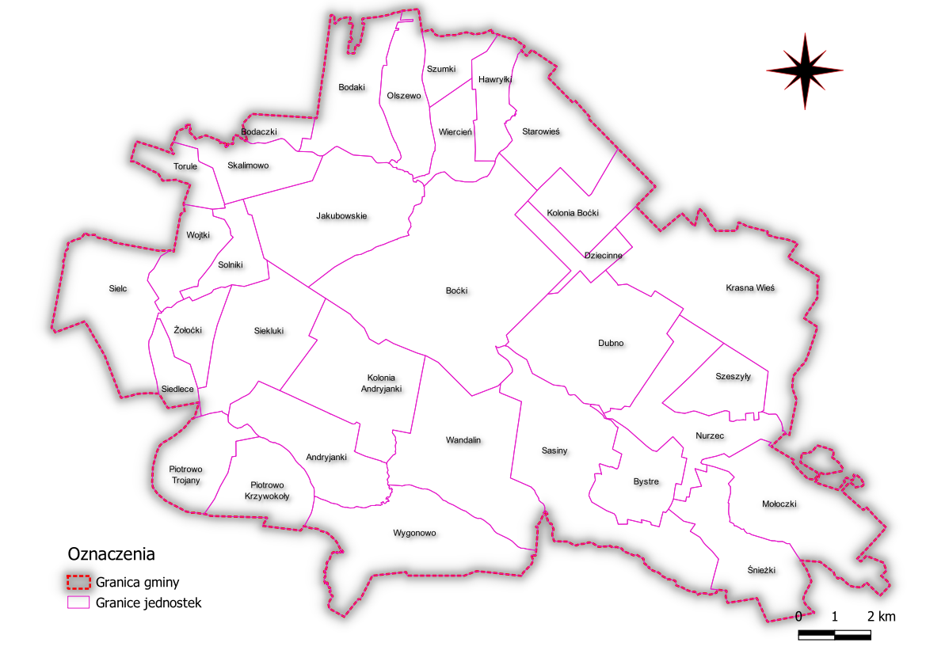
Źródło: opracowanie własne

Rysunek 2 Wykaz ulic w jednostce Boćki
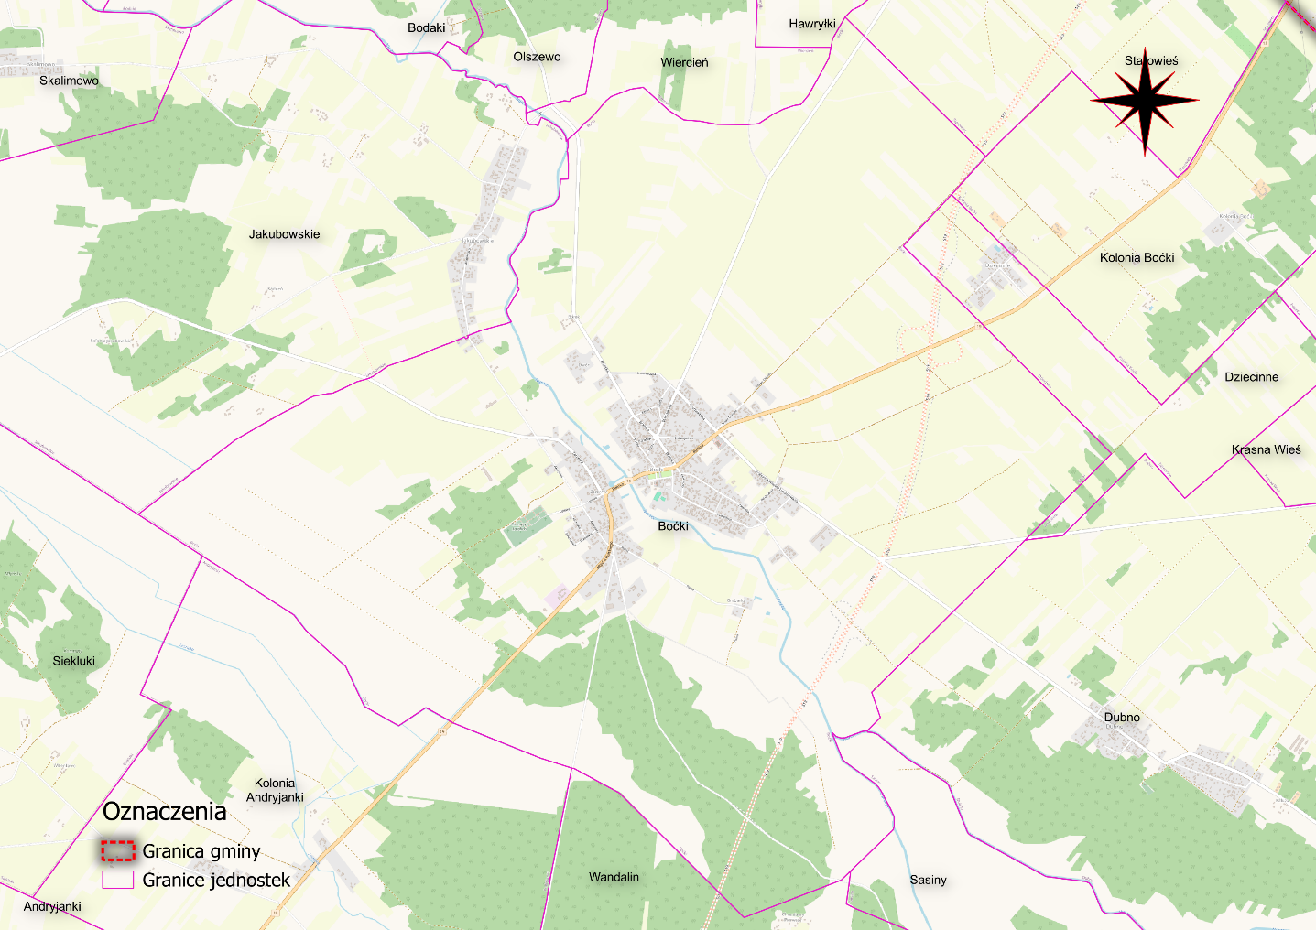
Źródło: opracowanie własne
Tak wyznaczone obszary, zostały przyjęte za jednostki odniesienia dla gromadzenia i przetwarzania danych na potrzeby niniejsze analizy. Następnie wykorzystano je do wielowskaźnikowej, kompleksowej analizy porównawczej zróżnicowania wewnątrzgminnego. W konsekwencji, możliwe stało się precyzyjne określenie granic obszarów o wyraźnie gorszej kondycji w zakresie zjawisk społecznych, gospodarczych, technicznych, środowiskowych oraz przestrzenno – funkcjonalnych.
Granicę występowania zjawisk negatywnych przyjęto w odniesieniu do poziomu zjawiska dla całej gminy. W sytuacji, gdy w danej jednostce urbanistycznej dane zjawisko przekracza średnią referencyjną dla całej gminy, uznano, iż w tej jednostce występuje negatywne zjawisko określonego typu.
Diagnoza służąca wyznaczeniu obszaru zdegradowanego i obszaru rewitalizacji opiera się na danych ilościowych z okresu 2019 - 2023. Generalnie do analizy porównawczej poszczególnych wskaźników, wzięto pod uwagę dane według stanu na dzień 31 grudnia 2023 r. Wyjątkami są dwa zjawiska, tj. analiza kondycji przedsiębiorstw, którą dokonano według danych na lata 2020 – 2023 oraz analiza stężenia pyłów PM10, które dokonano na przestrzeni lat 2019 - 2022.
Jednocześnie, w sytuacji, gdy zakres danych uniemożliwiał dokonanie analizy porównawczej, w celu przedstawienia problemu lub zakresu występującego zjawiska, podczas analizy posłużono się analizą opisową niektórych zjawisk, których wyniki miały charakter poglądowy rozkładu negatywnych zjawisk w poszczególnych jednostkach.
Dane na potrzeby delimitacji obszaru zdegradowanego oraz obszaru rewitalizacji pozyskano od następujących jednostek:
- Urząd Gminy w Boćkach,
- Gminny Ośrodek Pomocy Społecznej w Boćkach,
- Powiatowy Urząd Pracy w Bielsku Podlaskim,
- Komisariatu Policji w Bielsku Podlaskim,
- Szkół podstawowych w Bielsku oraz Andryjankach,
- Bank Danych Lokalnych Głównego Urzędu Statystycznego,
- inne dostępne źródła danych.

W ramach procesu diagnostycznego, w celu zobrazowania zjawisk kryzysowych pozwalających na wyznaczenie obszaru zdegradowanego wybrano adekwatne, umożliwiające porównanie i uchwycenie zjawisk wewnątrzgminnych, zjawiska problemowe. Na podstawie dostępnych danych, zdecydowano o wykorzystaniu 39 wskaźników ilościowych, w tym 23 odnoszących się do sfery społecznej, 5 do sfery gospodarczej, 4 do sfery środowiskowej, 2 do sfery przestrzenno-funkcjonalnej oraz 5 do sfery technicznej. W przypadku, gdy nie było możliwości dokonania rzetelnego porównania zjawisk między jednostkami analitycznymi, np. ze względu na specyfikę gminy, w której w większości przypadków czynniki i zjawiska skupiają się na miejscowości Boćki, albo w przypadku gdy dane zjawiska występują tylko w pojedynczych jednostkach, dla zobrazowania występujących zjawisk zdecydowano się przedstawić występujące czynniki w sposób opisowy. W taki sposób przedstawiono 2 zjawiska w sferze społecznej, 2 w sferze środowiskowej, 1 w sferze przestrzenno-funkcjonalnej oraz 2 w sferze technicznej. Zjawiska odnoszące się do demografii (7 wskaźników) oraz przedstawione w sposób opisowy nie miały wpływu na diagnozowany poziom stanu kryzysowego, a miały wyłącznie charakter poglądowy.
Zestawienie wskaźników wykorzystanych do oceny sfery społecznej, gospodarczej, środowiskowej, przestrzenno-funkcjonalnej oraz technicznej wraz z ich definicją na potrzeby dokonanej analizy przedstawiono poniżej.

Tabela 29 Zestawienie wskaźników wykorzystanych do oceny sfery społecznej, gospodarczej, środowiskowej, przestrzenno-funkcjonalnej oraz technicznej wraz z ich definicją
L.p. | Nazwa wskaźnika | Analiza opisowa + przestrzenna | Definicja | Źródło danych
Sfera społeczna
1. | Liczba mieszkańców w wieku przedprodukcyjnym i poprodukcyjnym przypadająca na 100 mieszkańców w wieku produkcyjnym | - | Wskaźnik obrazuje udział osób w wieku nieprodukcyjnym, w przeliczeniu na 100 osób w wieku produkcyjnym w danej jednostce | Urząd Gminy Boćki
2. | Liczba mieszkańców w wieku poprodukcyjnym przypadająca na 100 mieszkańców w wieku produkcyjnym | - | Wskaźnik obrazuje udział osób w wieku poprodukcyjnym, w przeliczeniu na 100 mieszkańców w wieku produkcyjnym w danej jednostce | Urząd Gminy Boćki
3. | Liczba mieszkańców w wieku powyżej 65 roku życia na 100 mieszkańców | - | Wskaźnik obrazuje udział osób w wieku senioralnym, w przeliczeniu na 100 mieszkańców w danej jednostce | Urząd Gminy Boćki
4. | Stosunek salda liczby urodzeń i zgonów na 100 mieszkańców | - | Wskaźnik obrazuje stosunek różnicy między liczbą urodzeń i liczby zgonów, w przeliczeniu na 100 mieszkańców danej jednostki | Urząd Gminy Boćki
5. | Stosunek salda liczby zameldowań i wymeldowań na 100 mieszkańców | - | Wskaźnik obrazuje stosunek różnicy między liczbą osób zameldowanych i liczbą osób wymeldowanych, w przeliczeniu na 100 mieszkańców danej jednostki | Urząd Gminy Boćki
6. | Liczba mieszkańców w wieku 18 - 30 roku życia na 100 mieszkańców | - | Wskaźnik obrazuje udział mieszkańców w wieku 18-30 lat (czyli mieszkańców charakteryzujących się największą mobilnością w strukturze społecznej), w przeliczeniu na 100 mieszkańców danej jednostki | Urząd Gminy Boćki
7. | Saldo zmiany liczby mieszkańców w roku 2019 i 2023 na 100 mieszkańców | - | Wskaźnik obrazuje stosunek różnicy między liczbą mieszkańców gminy w roku 2019 oraz 2023, w przeliczeniu na 100 mieszkańców danej jednostki | Urząd Gminy Boćki
8. | Liczba zarejestrowanych bezrobotnych w stosunku do liczby osób w wieku produkcyjnym | - | Wskaźnik obrazuje udział liczby osób bezrobotnych w przeliczeniu na 100 osób w wieku produkcyjnym | Powiatowy Urząd Pracy w Bielsku Podlaskim/ Urząd Gminy Boćki
9. | Liczba zarejestrowanych bezrobotnych poniżej 30 roku życia w stosunku do liczby zarejestrowanych bezrobotnych ogółem | - | Wskaźnik obrazuje udział liczby osób bezrobotnych poniżej 30 roku życia w przeliczeniu na 100 osób bezrobotnych w danej jednostce | Powiatowy Urząd Pracy w Bielsku Podlaskim
10. | Liczba zarejestrowanych bezrobotnych bez kwalifikacji zawodowych w stosunku do liczby zarejestrowanych bezrobotnych ogółem | - | Wskaźnik obrazuje udział liczby osób bezrobotnych bez kwalifikacji zawodowych w przeliczeniu na 100 osób bezrobotnych w danej jednostce | Powiatowy Urząd Pracy w Bielsku Podlaskim
11. | Liczba zarejestrowanych długotrwale bezrobotnych pozostających bez pracy w stosunku liczby zarejestrowanych bezrobotnych ogółem | - | Wskaźnik obrazuje udział liczby osób długotrwale bezrobotnych w przeliczeniu na 100 osób bezrobotnych w danej jednostce | Powiatowy Urząd Pracy w Bielsku Podlaskim
12. | Liczba osób korzystająca ze świadczeń środowiskowej pomocy społecznej w stosunku do ogólnej liczby osób korzystających z pomocy społecznej | - | Wskaźnik obrazuje sytuację społeczną w gminie, w tym skalę występującego ubóstwa, wyrażoną liczbą osób pobierających świadczenia pieniężne z pomocy społecznej, w przeliczeniu na 100 osób korzystających z pomocy społecznej w danej jednostce | Gminny Ośrodek Pomocy Społecznej w Boćkach
13. | Odsetek osób pow. 65 r.ż. korzystających z pomocy społecznej w stosunku do ogólnej liczby osób korzystających z pomocy społecznej | - | Wskaźnik obrazuje sytuację społeczną gminy osób ze szczególnymi potrzebami w zakresie dostępności, wyrażoną liczbą osób powyżej 65 roku życia pobierających świadczenia społeczne, w przeliczeniu na 100 osób korzystających z pomocy społecznej w danej jednostce | Gminny Ośrodek Pomocy Społecznej w Boćkach
14. | Liczba przyznanych świadczeń ogółem stosunku do ogólnej liczby osób korzystających z pomocy społecznej | - | Wskaźnik obrazuje sytuację społeczną w gminie, w tym skalę występującego ubóstwa, wyrażoną liczbą przyznanych świadczeń z pomocy społecznej ogółem, w przeliczeniu100 osób korzystających z pomocy społecznej w danej jednostce | Gminny Ośrodek Pomocy Społecznej w Boćkach
15. | Liczba osób korzystająca z pomocy społecznej z tytułu ubóstwa w stosunku do ogólnej liczby osób korzystających z pomocy społecznej | - | Wskaźnik obrazuje sytuację społeczną w gminie, w tym skalę występującego ubóstwa, wyrażoną liczbą osób w rodzinach pobierających świadczenia pieniężne ze środowiskowej pomocy społecznej z powodu ubóstwa, w przeliczeniu na 100 osób korzystających z pomocy społecznej w danej jednostce | Gminny Ośrodek Pomocy Społecznej w Boćkach
16. | Liczba osób korzystająca z pomocy społecznej z tytułu niepełnosprawności w stosunku do ogólnej liczby osób korzystających z pomocy społecznej | - | Wskaźnik obrazuje sytuację społeczną gminy osób ze szczególnymi potrzebami w zakresie dostępności, wyrażoną liczbą osób pobierających świadczenia społeczne z tytułu niepełnosprawności, w przeliczeniu na 100 osób korzystających z pomocy społecznej w danej jednostce | Gminny Ośrodek Pomocy Społecznej w Boćkach
17. | Liczba osób korzystająca z pomocy społecznej z tytułu długotrwałej lub ciężkiej choroby w stosunku do ogólnej liczby osób korzystających z pomocy społecznej | - | Wskaźnik obrazuje sytuację społeczną gminy osób ze szczególnymi potrzebami w zakresie dostępności, wyrażoną liczbą osób pobierających świadczenia społeczne z tytułu długotrwałej lub ciężkiej choroby, w przeliczeniu na 100 osób korzystających z pomocy społecznej w danej jednostce | Gminny Ośrodek Pomocy Społecznej w Boćkach
18. | Natężenie interwencji policji w danej jednostce w przeliczeniu na 100 mieszkańców | - | Wskaźnik obrazuje rozkład problemu bezpieczeństwa publicznego, wyrażony liczbą przestępstw tj. interwencje porządku publicznego, wykroczenia i przestępstwa, kradzieże, naruszenia nietykalności osobistej, naruszenie mienia, zdarzenia drogowe, interwencje przemocy domowej , mających miejsce w 2023 r., w przeliczeniu na 100 mieszkańców danej jednostki. | Komisariat Policji w Boćkach
19. | - | Odsetek wydanych "Niebieskich Kart" | Analiza opisowa zjawiska występowania problemu przemocy w rodzinach, które wymagają wsparcia w zakresie ochrony życia i zdrowia | Gminny Ośrodek Pomocy Społecznej w Boćkach
20. | Frekwencja wyborcza w latach 2018-2023 w przeliczeniu na 100 mieszkańców | - | Wskaźnik obrazuje potencjał lokalnego kapitału społecznego, wyrażony wskaźnikiem uczestnictwa w wyborach samorządowych, parlamentarnych, prezydenckich oraz do parlamentu europejskiego w przeliczeniu na 100 mieszkańców danej jednostki | Opracowanie własne na podstawie www.wybory.gov.pl
21. | Liczba funkcjonujących NGO wg siedziby w przeliczeniu na 100 mieszkańców | - | Wskaźnik obrazuje potencjał lokalnego kapitału społecznego, wyrażony liczbą organizacji pozarządowych (fundacji, stowarzyszeń), w przeliczeniu na 100 mieszkańców danej jednostki | Urząd Gminy Boćki
22. | Liczba mieszkańców biorących udział w zebraniach sołeckich w przeliczeniu na 100 mieszkańców powyżej 18 r.ż. | - | Wskaźnik obrazujący bezpośrednie angażowanie się społeczności lokalnej w sprawach ich dotyczących, wyrażony liczbą mieszkańców biorących udział w zebraniach sołeckich w przeliczeniu na 100 mieszkańców powyżej 18 r.ż. w przeliczeniu na 100 mieszkańców danej jednostki | Urząd Gminy Boćki
23. | Liczba uczniów w szkole podstawowej sprawiających problemy wychowawcze na 100 uczniów | - | Wskaźnik przedstawia niski poziom lokalnego kapitału społecznego wśród dzieci i młodzieży, wyrażony liczbą uczniów z problemami wychowawczymi w przeliczeniu na 100 mieszkańców danej jednostki. | Szkoły Podstawowe w Boćkach oraz Andryjankach
24. | Liczba dzieci ze specjalnymi potrzebami edukacyjnymi w szkołach podstawowych na 100 uczniów | - | Wskaźnik obrazuje potencjał lokalnego kapitału społecznego wśród dzieci i młodzieży wymagającej dodatkowych metod nauczania, wyrażony liczbą uczniów ze specjalnymi potrzebami edukacyjnymi w przeliczeniu na 100 mieszkańców danej jednostki. | Szkoły Podstawowe w Boćkach oraz Andryjankach
25. | - | Wyniki egzaminu ośmioklasisty | Analiza opisowa obrazu niskiego poziomu kapitału społecznego i problemów edukacyjnych w gminie | Opracowanie własne na podstawie www.oke.lomza.pl/ Szkoły Podstawowe w Boćkach oraz Andryjankach
Sfera gospodarcza
1. | Liczba zarejestrowanych podmiotów gospodarczych w CEIDG oraz KRS w przeliczeniu na 100 osób w wieku produkcyjnym | - | Wskaźnik obrazuje potencjał lokalnej gospodarki, wyrażony poziomem aktywności gospodarczej mieszkańców, odnoszącym się do łącznej liczby zarejestrowanych podmiotów gospodarczych w stosunku do 100 osób w wieku produkcyjnym | Opracowanie własne na podstawie danych CEIDG oraz KRS
2. | Liczba zarejestrowanych podmiotów gospodarczych w CEIDG oraz KRS oraz działalności rolnicznej w przeliczeniu na 100 osób w wieku produkcyjnym | - | Wskaźnik obrazuje potencjał lokalnej gospodarki, wyrażony poziomem aktywności gospodarczej mieszkańców (łącznie z działalnością rolniczą), odnoszącym się do łącznej liczby zarejestrowanych podmiotów gospodarczych w stosunku do 100 osób w wieku produkcyjnym | Opracowanie własne na podstawie danych CEIDG oraz KRS
3. | Liczba nowych zarejestrowanych przedsiębiorstw w latach 2020-2023 w przeliczeniu na 100 osób w wieku produkcyjnym | - | Wskaźnik obrazuje kondycję lokalnej gospodarki, wyrażoną liczbą podmiotów gospodarczych nowo rejestrowanych w CEIDG oraz KRS w latach 2020-2023 na 100 mieszkańców danej jednostki | Opracowanie własne na podstawie danych CEIDG oraz KRS
4. | Liczba wyrejestrowanych przedsiębiorstw w latach 2020-2023 w przeliczeniu na 100 osób w wieku produkcyjnym | - | Wskaźnik obrazuje kondycję lokalnej gospodarki, wyrażoną liczbą podmiotów gospodarczych wyrejestrowanych z CEIDG oraz KRS w latach 2020-2023 na 100 mieszkańców danej jednostki | Opracowanie własne na podstawie danych CEIDG oraz KRS
5. | Liczba zarejestrowanych bezrobotnych z wykształceniem co najwyżej gimnazjalnym oraz bez kwalifikacji zawodowych w stosunku do liczby zarejestrowanych bezrobotnych ogółem | - | Wskaźnik obrazuje kondycję lokalnej gospodarki, wyrażoną zdolnością osób bezrobotnych o niskich kwalifikacjach do podejmowania ryzyka gospodarczego i prowadzenia działalności gospodarczej na własny rachunek | Powiatowy Urząd Pracy w Bielsku Podlaskim
Sfera środowiskowa
1. | Masa zinwentaryzowanych wyrobów zawierających azbest [Mg] / na 100 mieszkańców jednostki | - | Wskaźnik obrazuje problem przekroczenia standardów jakości środowiska, mierzone występowaniem odpadów niebezpiecznych, wyrażonych ilością wyrobów zawierających azbest do unieszkodliwienia w Mg, w przeliczeniu na 100 mieszkańców jednostki | Urząd Gminy Boćki  https://bazaazbestowa.gov.pl/pl/
2. | Poziom stężenia pyłów PM10 w danej jednostce w latach 2019-2022 w przeliczeniu na 100 mieszkańców jednostki | - | Wskaźnik obrazuje problem przekroczenia standardów jakości środowiska, mierzone występowaniem ponadprzeciętnego poziomu stężenia pyłów PM 10 w danej jednostce | https://powietrze.gios.gov.pl/pjp/maps/modeling
3. | Liczba urządzeń obniżających jakość powietrza (kotłów o klasie 3 i niższej) w przeliczeniu na 100 kotłów ogółem w danej jednostce | - | Wskaźnik obrazuje problem przekroczenia standardów jakości środowiska, mierzone występowaniem urządzeń obniżających jakość powierza - kotłów na paliwo stałe o klasie 3 i niższej, w odniesieniu do 100 pieców w danej jednostce | Urząd Gminy Boćki
4. | Liczba urządzeń obniżających jakość powietrza (pieców kaflowych na paliwo stałe) w przeliczeniu na 100 mieszkańców jednostki | - | Wskaźnik obrazuje problem przekroczenia standardów jakości środowiska, mierzone występowaniem urządzeń obniżających jakość powierza - pieców kaflowych na paliwo stałe , w odniesieniu do 100 mieszkańców jednostki | Urząd Gminy Boćki
5. | - | Występowanie obszarów narażonych zagrożeniem powodziowym | Wskaźnik obrazuje niebezpieczeństwo powodzi wskazanych we wstępnej ocenie ryzyka powodziowego w danej jednostce | geoportal.gov.pl
6. | - | Występowanie obszarów ochrony środowiska | Analiza opisowa występowania obszarów ochrony środowiska w danej jednostce, mający wpływ m.in. na rodzaj podejmowanej czy prowadzonej działalności gospodarczej | geoportal.gov.pl
Sfera przestrzenno-funkcjonalna
1. | Liczba wydanych pozwoleń na budowę w przeliczeniu na 100 mieszkańców | - | Wskaźnik obrazuje poziom pobudzający działalność inwestycyjną w gminie, wyrażoną liczbą wydanych pozwoleń na budowę w przeliczeniu na 100 mieszkańców danej jednostki | Urząd Gminy Boćki
2. | Liczba zdarzeń komunikacyjnych zagrażających życiu i zdrowiu mieszkańców w przeliczeniu na 100 wypadków ogółem | - | Wskaźnik obrazuje stopień dostępności infrastruktury komunikacyjnej, wyrażony liczbą wypadków komunikacyjnych w danej jednostce w odniesieniu do 100 wypadków ogółem | Komisariat Policji w Boćkach
3. | - | Liczba budynków użyteczności publicznej niedostosowanych dla osób ze szczególnymi potrzebami | Analiza opisowa obrazująca liczbę budynków użyteczności publicznej posiadających rozwiązania techniczne umożliwiające efektywne korzystanie przez osoby ze szczególnymi potrzebami | Urząd Gminy Boćki
Sfera techniczna
1. | Liczba budynków mieszkalnych nieużywanych i w złym stanie technicznym w przeliczeniu na 100 mieszkańców | - | Wskaźnik obrazuje skalę degradacji gminnego zasobu mieszkaniowego, mierzoną liczbą budynków nieużywanych lub których stan techniczny wymaga przeprowadzenia remontu, w przeliczeniu na 100 mieszkańców danej jednostki. | geoportal.gov.pl
2. | Liczba budynków - budynki produkcyjne, usługowe i gospodarcze dla rolnictwa (budynki gospodarcze) nieużywanych i w złym stanie w przeliczeniu na 100 mieszkańców | - | Wskaźnik obrazuje skalę degradacji zasobu produkcyjno-usługowego, mierzonego liczbą budynków produkcyjnych, usługowych lub gospodarczych dla rolnictwa, nieużywanych lub których stan techniczny wymaga przeprowadzenia remontu, w przeliczeniu na 100 mieszkańców danej jednostki. | geoportal.gov.pl
3. | Liczba budynków podłączonych do sieci wodociągowej w przeliczeniu na 100 budynków mieszkalnych | - | Wskaźnik obrazuje skalę zwodociągowania gminy wyrażoną liczbą budynków podłączonych do sieci wodociągowej w przeliczeniu na 100 budynków mieszkalnych | Urząd Gminy Boćki
4. | Liczba awarii sieci wodociągowo-kanalizacyjnej w przeliczeniu na ogólną liczbę awarii | - | Wskaźnik intensywności awarii wyrażony liczbą awarii sieci wodociągowo-kanalizacyjnej w danej jednostce przypadających na ogólną liczbę awarii w gminie | Urząd Gminy Boćki
5. | Liczba budynków mieszkalnych podłączonych do kanalizacji sanitarnej (kanalizacja sieciowa, przydomowe oczyszczalnie ścieków, zbiorniki bezodpływowe) w przeliczeniu na 100 budynków ogółem | - | Wskaźnik obrazuje rozwój sieci kanalizacyjnej w gminie, wyrażoną liczbą budynków podłączonych do kanalizacji sanitarnej ( w tym m.in. Kanalizacji sieciowej, przydomowych oczyszczalni ścieków oraz zbiorników bezodpływowych) w przeliczeniu na 100 budynków mieszkalnych na rozwój sieci kanalizacyjnej w gminie. | Urząd Gminy Boćki
6. |  | Liczba obiektów zabytkowych wpisanych do Gminnej Ewidencji Zabytków | Wskaźnik obrazuje rozkład zasobu kulturowego, który narażony jest na degradację stanu technicznego oraz niefunkcjonowanie rozwiązań technicznych umożliwiających efektywne korzystanie, mierzony liczbą obiektów wpisanych do gminnej ewidencji zabytków | Urząd Gminy Boćki
7. |  | Występowanie w przestrzeni publicznej wokół budynku użyteczności publicznej rozwiązań technicznych umożliwiających dotarcie do budynku przez osoby ze szczególnymi potrzebami | Analiza opisowa występowania w przestrzeni publicznej wokół budynku użyteczności publicznej rozwiązań technicznych umożliwiających dotarcie do budynku przez osoby ze szczególnymi potrzebami | Urząd Gminy Boćki
Źródło: opracowanie własne
Pierwszym krokiem służącym porównaniu stopnia natężenia zjawisk kryzysowych w poszczególnych jednostkach analitycznych było opracowanie porównywalnego wskaźnika syntetycznego dla wszystkich jednostek w całej gminie. Następnie, z uwagi na fakt korzystania ze zróżnicowanych wskaźników, dokonano standaryzacji każdego z nich, umożliwiając tym samym ich wzajemne porównywanie i dalszą analizę – tzw. normalizacja danych. Tym samym w celu wyznaczenia wskaźnika syntetycznego, posłużono się metodą statystyczną Perkala, stanowiącą rekomendację Ministerstwa Rozwoju i Technologii. W pierwszej kolejności każde ze zjawisk kryzysowych normalizowane było zgodnie ze wzorem:
$$t_{ij}= \frac{x_{ij}-{x̅}_{j}}{s_{j}}$$
gdzie:
$t_{ij}$ – wartość znormalizowanego wskaźnika j dla jednostki urbanistycznej i,
$x_{ij}$ – wartość wskaźnika j dla jednostki urbanistycznej i,
${x̅}_{j}$ – średnia arytmetyczna wskaźnika j,
$s_{j}$ – odchylenie standardowe wskaźnika j.
Kolejnym etapem budowy wskaźnika syntetycznego służącego porównaniu pomiędzy jednostkami analitycznymi było określenie czy dany wskaźnik jest tzw. stymulantą (tzn. czy wysokie wartości wskaźnika oznaczają, że dane zjawisko jest pozytywne), czy destymulantą ( tzn. wysokie wartości wskaźnika oznaczają, że dane zjawisko jest negatywne). W przypadku destymulanty otrzymane w wyniku normalizacji wartości pozostawia się bez zmian, natomiast uzyskane wartości dla stymulanty przekształcono według wzoru:
$$z_{ij}= x_{ij}*(-1)$$
gdzie:
z_{ij}– wartość wskaźnika (stymulanty) po przekształceniu,
x_{ij}– wartość wskaźnika j dla jednostki urbanistycznej i.
Ostatnim etapem jest wyznaczenie jednej wartości wskaźnika syntetycznego, który jest sumą wszystkich wskaźników cząstkowych dla każdej z jednostek. Wartość wskaźnika syntetycznego wskazuje czy dana jednostka znajduje się w stanie kryzysowym. Wysokie wartości wskaźnika świadczą o dużym natężeniu zjawisk kryzysowych, natomiast niskie ukazują pozytywny obraz zjawisk. Wskaźnik syntetyczny dla zjawisk społecznych oblicza się za pomocą wzoru:
$$P_{i}= \frac{1}{n}\sum_{i=1}^{n}{t_{ij}}$$
gdzie:
Pi – syntetyczny wskaźnik negatywnych zjawisk,
n – liczba wskaźników (cech),
t_{ij} – wartość wskaźnika j dla jednostki analitycznej.

Mając na uwadze zapisy ustawy o rewitalizacji przyjęto, że podstawowym warunkiem, aby dana jednostka mogła zostać uznana za obszar zdegradowany, jest występowanie na niej negatywnych zjawisk w sferze społecznej przy jednoczesnym występowaniu negatywnych zjawisk w co najmniej jednej z pozostałych sfer.
W przypadku analizy sfery społecznej, zgodnie z art. 9 ust. 1 ustawy o rewitalizacji analizie poddano występowanie koncentracji negatywnych zjawisk społecznych, w szczególności bezrobocia, ubóstwa, przestępczości, wysokiej liczby mieszkańców będących osobami ze szczególnymi potrzebami, o których mowa w ustawie z dnia 19 lipca 2019 r. o zapewnianiu dostępności osobom ze szczególnymi potrzebami (Dz.U. z 2022 r. poz. 2240), niskiego poziomu edukacji lub kapitału społecznego, a także niewystarczającego poziomu uczestnictwa w życiu publicznym i kulturalnym. W celu wychwycenia występowania stanu kryzysowego w sferze społecznej posłużono się analizą ilościową 23 wskaźników. Przyjęto, że występowanie wartości wskaźnika syntetycznego powyżej wartości „0” (zerowej) świadczy o występowaniu stanu kryzysowego w danej jednostce w sferze społecznej. Natomiast w celu występowania koncentracji kryzysu w danej jednostce, koniecznym jest współwystępowanie co najmniej jednego negatywnego zjawiska w co najmniej jednej z pozostałych sfer.
W przypadku analizy sfery gospodarczej, zgodnie z art. 9 ust. 1 ustawy o rewitalizacji analizie poddano występowanie koncentracji negatywnych zjawisk gospodarczych, w szczególności niskiego stopnia przedsiębiorczości oraz słabej kondycji lokalnych przedsiębiorstw. W celu wychwycenia występowania stanu kryzysowego w sferze gospodarczej posłużono się analizą ilościową 5 wskaźników. Przyjęto, że występowanie wartości wskaźnika syntetycznego powyżej wartości „0” (zerowej) świadczy o występowaniu stanu kryzysowego w danej jednostce w analizowanej sferze z jednoczesnym współwystępowaniem wartości wskaźnika syntetycznego powyżej wartości „0” (zerowej) w sferze społecznej.
W przypadku analizy sfery środowiskowej, zgodnie z art. 9 ust. 1 ustawy o rewitalizacji analizie poddano występowanie koncentracji negatywnych zjawisk środowiskowych, w szczególności przekroczenia standardów jakości środowiska, obecność odpadów stwarzających zagrożenie dla życia, zdrowia ludzi lub stanu środowiska. W celu wychwycenia występowania stanu kryzysowego w sferze środowiskowej posłużono się analizą ilościową 4 wskaźników. Przyjęto, że występowanie wartości wskaźnika syntetycznego powyżej wartości „0” (zerowej) świadczy o występowaniu stanu kryzysowego w danej jednostce w analizowanej sferze z jednoczesnym współwystępowaniem wartości wskaźnika syntetycznego powyżej wartości „0” (zerowej) w sferze społecznej.
W przypadku analizy sfery przestrzenno-funkcjonalnej, zgodnie z art. 9 ust. 1 ustawy o rewitalizacji analizie poddano występowanie koncentracji negatywnych zjawisk przestrzenno-funkcjonalnych, w szczególności niewystarczającego wyposażenie w infrastrukturę techniczną i społeczną lub jej złego stanu technicznego, braku dostępu do podstawowych usług lub ich niskiej jakości, niedostosowania rozwiązań urbanistycznych do zmieniających się funkcji obszaru, niedostosowania infrastruktury do potrzeb osób ze szczególnymi potrzebami, niskiego poziomu obsługi komunikacyjnej, niedoboru lub niskiej jakość terenów publicznych. W celu wychwycenia występowania stanu kryzysowego w sferze przestrzenno-funkcjonalnej posłużono się analizą ilościową 2 wskaźników. Przyjęto, że występowanie wartości wskaźnika syntetycznego powyżej wartości „0” (zerowej) świadczy o występowaniu stanu kryzysowego w danej jednostce w analizowanej sferze z jednoczesnym współwystępowaniem wartości wskaźnika syntetycznego powyżej wartości „0” (zerowej) w sferze społecznej.
W przypadku analizy sfery technicznej, zgodnie z art. 9 ust. 1 ustawy o rewitalizacji analizie poddano występowanie koncentracji negatywnych zjawisk technicznych, w szczególności degradacji stanu technicznego obiektów budowlanych, w tym o przeznaczeniu mieszkaniowym, oraz niefunkcjonowaniu rozwiązań technicznych umożliwiających efektywne korzystanie z obiektów budowlanych, w szczególności w zakresie energooszczędności, ochrony środowiska i zapewniania dostępności osobom ze szczególnymi potrzebami, o których mowa w ustawie z dnia 19 lipca 2019 r. o zapewnianiu dostępności osobom ze szczególnymi potrzebami. W celu wychwycenia występowania stanu kryzysowego w sferze technicznej posłużono się analizą ilościową 5 wskaźników. Przyjęto, że występowanie wartości wskaźnika syntetycznego powyżej wartości „0” (zerowej) świadczy o występowaniu stanu kryzysowego w danej jednostce w analizowanej sferze z jednoczesnym współwystępowaniem wartości wskaźnika syntetycznego powyżej wartości „0” (zerowej) w sferze społecznej.
Mając na uwadze powyższe uznaje się, że przyjęte założenia metodologiczne spełniają wymogi zapisów ustawy o rewitalizacji.

Analiza zjawisk w sferze społecznej
Demografia
Według danych Urzędu Gminy liczba mieszkańców Gminy Boćki w 2023 roku wynosiła 4 024 osób. Największy odsetek mieszkańców gminy mieszka w miejscowości Boćki. Oprócz Bociek jednostkami najbardziej zamieszkałymi w gminie to miejscowości Andryjanki, Jakubowskie, Sielc oraz Wygonowo. W dziewięciu jednostkach zamieszkuje mniej niż 50 mieszkańców. Jednostkami najmniej zaludnionymi są Dziecinne, Siedlce oraz Szeszyły.
Tabela 30 Liczba ludności w podziale na jednostki analityczne w Gminie Boćki w roku 2023
Jednostka analityczna | Liczba  mieszkańców | Udział procentowy
Andryjanki | 249 | 6,19%
Andryjanki Kolonia | 74 | 1,84%
Boćki Kolonia | 38 | 0,94%
Bodaczki | 113 | 2,81%
Bodaki | 76 | 1,89%
Bystre | 70 | 1,74%
Dubno | 141 | 3,50%
Dziecinne | 24 | 0,60%
Hawryłki | 68 | 1,69%
Jakubowskie | 220 | 5,47%
Krasna Wieś | 144 | 3,58%
Mołoczki | 53 | 1,32%
Nurzec | 89 | 2,21%
Olszewo | 121 | 3,01%
Piotrowo - Krzywokoły | 70 | 1,74%
Piotrowo - Trojany | 55 | 1,37%
Sasiny | 39 | 0,97%
Siedlece | 25 | 0,62%
Siekluki | 125 | 3,11%
Sielc | 178 | 4,42%
Skalimowo | 30 | 0,75%
Solniki | 63 | 1,57%
Starowieś | 119 | 2,96%
Szeszyły | 27 | 0,67%
Szumki | 35 | 0,87%
Śnieżki | 52 | 1,29%
Torule | 46 | 1,14%
Wandalin | 59 | 1,47%
Wiercień | 84 | 2,09%
Wojtki | 83 | 2,06%
Wygonowo | 140 | 3,48%
Żołoćki | 44 | 1,09%
Boćki | 1 270 | 31,56%
Źródło: opracowanie własne na podstawie danych Urzędu Gminy Boćki
Poniższe ryciny przedstawiają liczbę strukturę liczby ludności według ekonomicznych grup wieku, czyli osoby w wieku przedprodukcyjnym, produkcyjnym oraz poprodukcyjnym.
Rysunek 3 Struktura ludności według ekonomicznych grup wieku
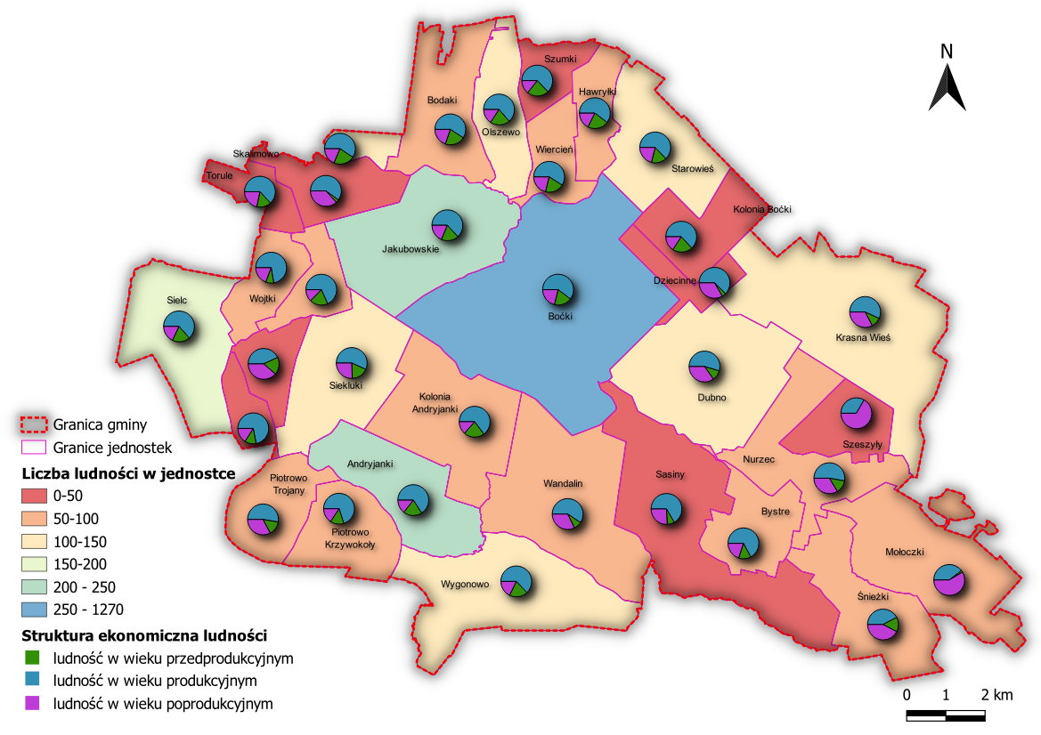
Źródło: opracowanie własne na podstawie danych Urzędu Gminy Boćki

Jednostkami, w których liczba osób w wieku przedprodukcyjnym wynosi więcej niż 20% ogółu mieszkańców, to Szumki (22,86), Bodaczki (22,12), Hawryłki (22,06), Andryjanki Kolonia (21,62), Kolonia Boćki (21,05), Bodaki (21,05) oraz Olszewo (20,66). Najmniej osób w wieku przedprodukcyjnym mieszka w Dziecinnych (4,17), Skalimowie (3,33) oraz Mołoczkach (1,89). Jedynie w miejscowości Szeszyły nie odnotowuje się osób w wieku przedprodukcyjnym.
Rysunek 4 Struktura ludności w wieku przedprodukcyjnym
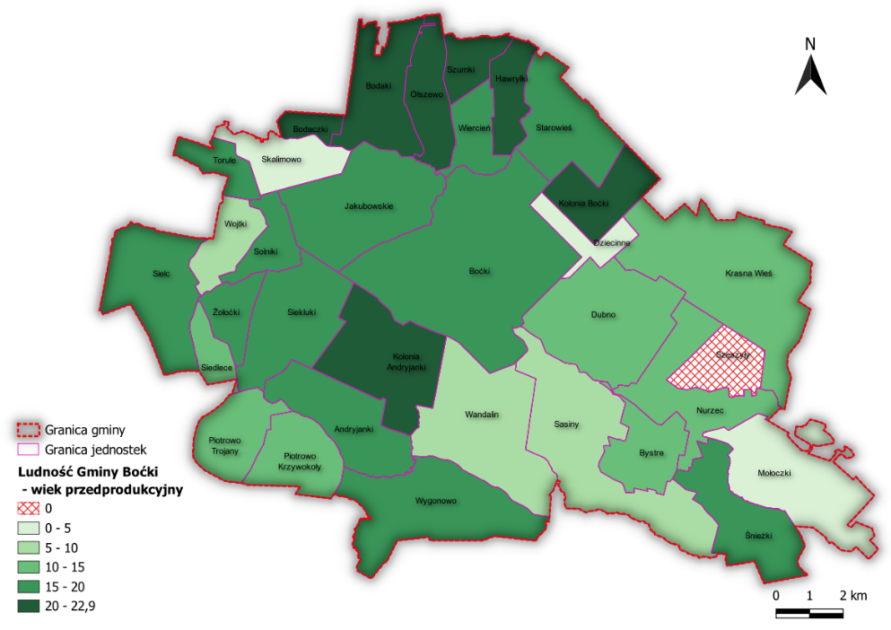
Źródło: opracowanie własne na podstawie danych Urzędu Gminy Boćki
Z kolei największy procent osób w wieku poprodukcyjnym w gminie Boćki, wynoszący ponad 50% wszystkich mieszkańców danej miejscowości odnotowano w jednostkach Szeszyły (66,67) oraz Mołoczki (58,49). Dodatkowo, oprócz w/w jednostek, w gminie Boćki występuje 6 jednostek, w których liczba osób w wieku poprodukcyjnym wynosi ponad 1/3 ogólnej liczby mieszkańców. Są to miejscowości Dubno (34,75), Dziecinne (33,33), Nurzec (33,74), Skalimowo (36,67), Śnieżki (42,31) oraz Żołoćki (38,64).
Rysunek 5 Struktura ludności w wieku poprodukcyjnym
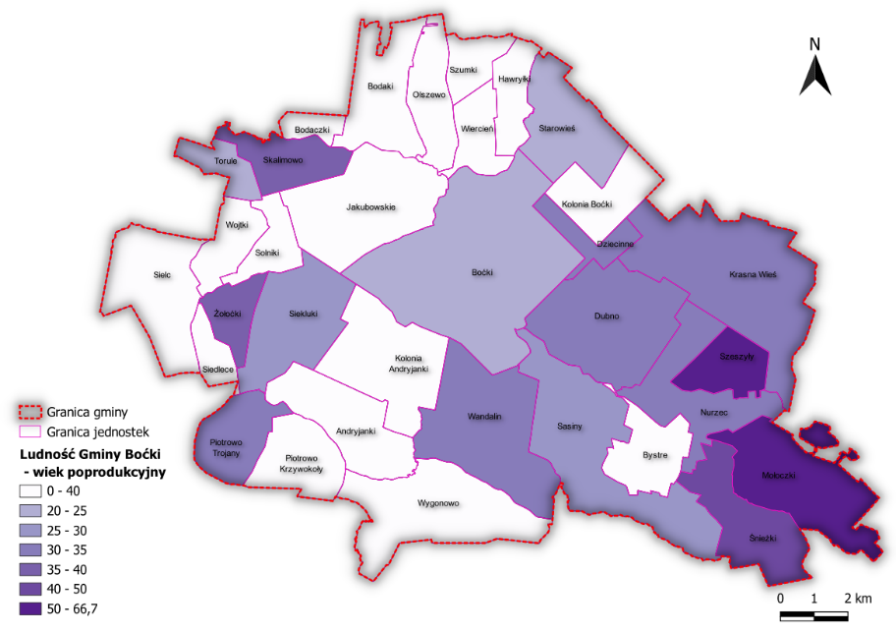
Źródło: opracowanie własne na podstawie danych Urzędu Gminy Boćki
Wskaźnik obciążenia demograficznego mierzony jest stosunkiem liczby osób w wieku nieprodukcyjnym do liczby osób w wieku produkcyjnym. Wartość referencyjna (0,00) została przekroczona w 9 analizowanych jednostkach. Największe wartości wskaźnika obciążenia demograficznego zostały osiągnięte w sołectwach Szeszyły (3,72). Jest to związane przede wszystkim z dużym odsetkiem mieszkańców wieku poprodukcyjnym oraz brakiem liczby osób w wieku przedprodukcyjnym. Ponadto jednostkami o wysokim wskaźniku obciążenia demograficznego są Mołoczki (2,33), Śnieżki (1,86) oraz Żołoćki (1,72). Najkorzystniejsze wartości obciążenia demograficznego osiągają sołectwa Wojtki (-1,00) oraz Siedlece (-0,98).
Rysunek 6 Liczba mieszkańców w wieku nieprodukcyjnym
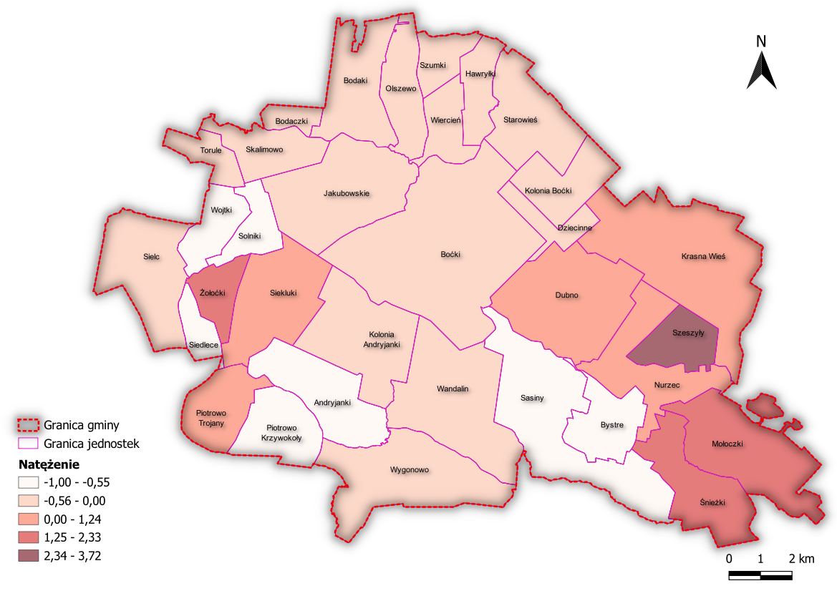
Źródło: opracowanie własne na podstawie danych Urzędu Gminy Boćki
Analizujące proces obciążenia demograficznego, warto zwrócić uwagę na zjawisko starzenia się społeczeństwa. Najczęściej przyjmuje się, że wiek senioralny zaczyna się po 60-65 roku życia. Wiąże się to przede wszystkim ze zmianą statusu społecznego, czyli przechodzenia ludzi na emeryturę i wycofywanie się z życia zawodowego. W ramach analizy zjawiska starzenia się społecznego, badaniu poddano odsetek osób powyżej 65 roku życia w stosunku do ogólnej liczby mieszkańców. Dla celów analizy liczby osób w wieku senioralnym przyjęto wiek 65 lat zarówno dla kobiet, jak i mężczyzn. Starzenie się ludności obserwowane jest z różnym natężeniem w poszczególnych jednostkach. Najkorzystniej pod tym względem wypadają jednostki Solniki (-1,11) oraz Andryjanki Kolonia (-1,05). Natomiast największy odsetek seniorów odnotowuje się w jednostkach Szeszyły (3,44) oraz Mołoczki (2,65). W Mołoczkach odsetek osób po 65 roku życia w stosunku do ogólnej liczby mieszkańców wynosi 60%, natomiast w Szeszyłach osoby w wieku 65+ to 70% ogólnej liczby mieszkańców.
Wysokie wskaźniki oraz niekorzystne trendy demograficzne mogą mieć istotny wpływ na politykę społeczną w zakresie rozwijania usług dla osób starszych, czyli osób które można traktować jako osoby o szczególnych potrzebach.
Rysunek 7 Liczba mieszkańców w wieku powyżej 65 roku życia
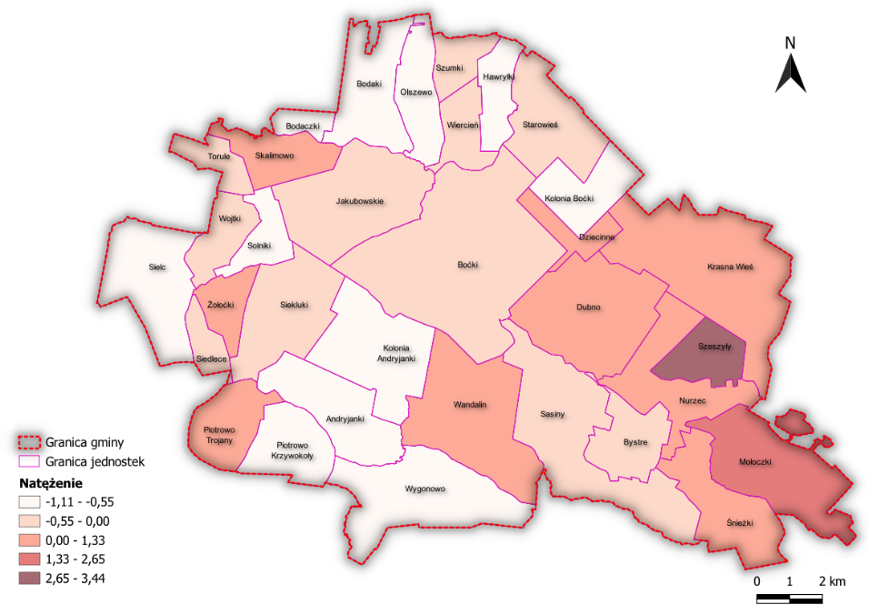
Źródło: opracowanie własne na podstawie danych Urzędu Gminy Boćki
Trwający proces starzenia się ludności przejawia się również we wskaźnikach obrazujących współczynnik obciążenia osobami w wieku poprodukcyjnym przypadający na 100 mieszkańców w wieku produkcyjnym. W gminie Boćki średnia liczba mieszkańców w wieku poprodukcyjnym przypadająca na 100 mieszkańców w wieku produkcyjnym wynosi 48%. Również i tym przypadku największe niekorzystane wartości obserwuje się w miejscowościach Szeszyły (4,01) oraz Mołoczki (2,63). Ponadto niekorzystanie wypadają Śnieżki (1,37) oraz Żołoćki (1,09). Ogólnie niekorzystne oraz niepokojące wartości, w których liczba osób w wieku poprodukcyjnym stanowi ponad 50% osób w wieku produkcyjnym notuje się w 11 jednostkach.
Najkorzystniej wskaźnik ten wypada w Solnikach (-0,78), Andryjankach Kolonii (-0,72) oraz Andryjankach (-0,69).
Te trendy demograficzne mogą mieć istotny wpływ na politykę społeczną – zwłaszcza w zakresie usług dla osób starszych.

Rysunek 8 Liczba mieszkańców w wieku poprodukcyjnym przypadająca na 100 mieszkańców w wieku produkcyjnym
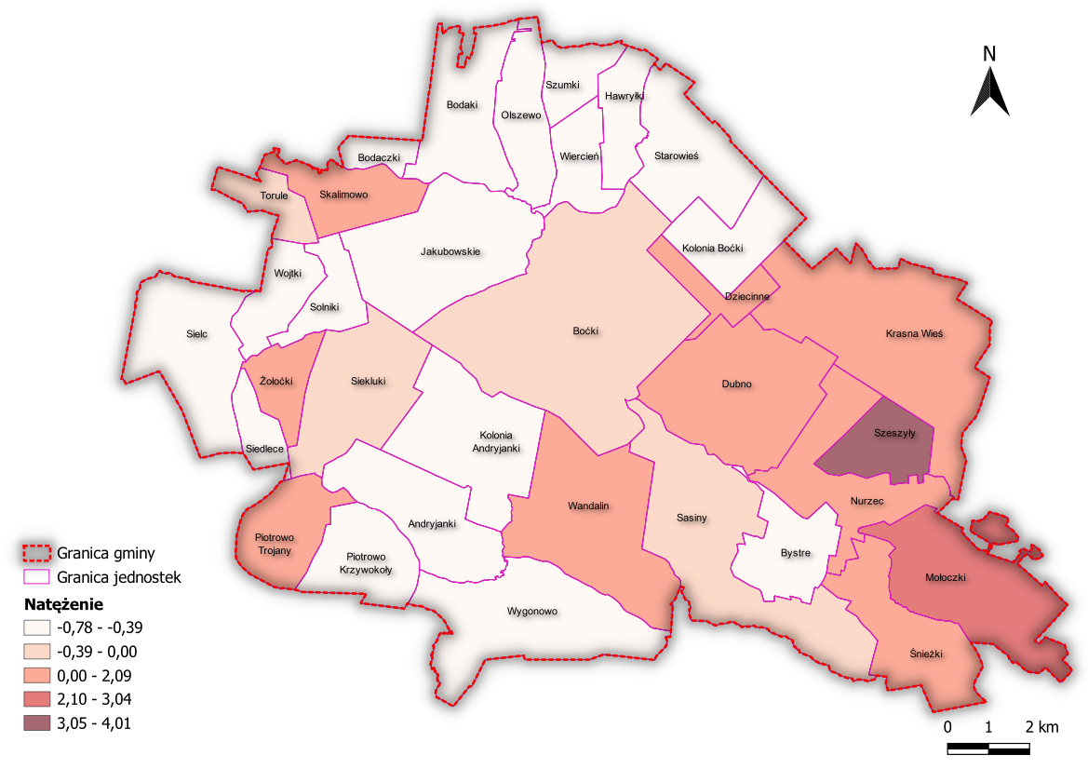
Źródło: opracowanie własne na podstawie danych Urzędu Gminy Boćki
Analizie poddano również zjawisko depopulacji, czyli stopniowe zmniejszanie się liczby mieszkańców gminy Boćki. W tym celu dokonano analizy dwóch trendów demograficznych, czyli migracji oraz przyrostu naturalnego.
Współczynnik dynamiki demograficznej to stosunek liczby urodzeń żywych do liczby zgonów przypadający na 100 mieszkańców. W gminie Boćki średnie saldo liczby urodzeń do liczby zgonów wynosi -1,63. Ujemny przyrost naturalny mieszkańców gminy obserwowany jest w 14 jednostkach. Najkorzystniej wśród jednostek, w których liczba urodzeń przewyższa liczbę zgonów, wypada Olszewo (-1,68) oraz Sielc (-1,12). Natomiast najgorzej pod kątem współczynnika dynamiki demograficznej wypadają Dziecinne (3,43), Bodaki (1,86), Bystre (1,36), Śnieżki (1,13) oraz Piotrowo – Trojany (1,03). W 2023 r. nie odnotowano liczby urodzeń aż w 22 jednostkach.

Rysunek 9 Saldo liczby urodzeń i zgonów
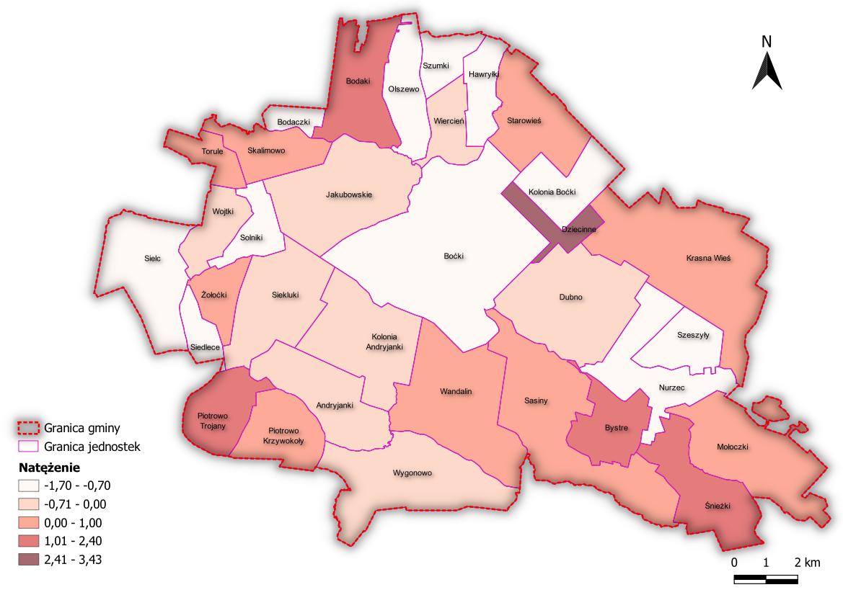
Źródło: opracowanie własne na podstawie danych Urzędu Gminy Boćki
Natomiast analiza procesu napływu mieszkańców lub wyludniania się danej przestrzeni dokonana została poprzez zbadanie stosunku liczby osób zameldowanych do liczby osób wymeldowanych, przypadających na 100 mieszkańców. W 2023 r. liczba nowo zameldowanych mieszkańców gminy oraz liczby mieszkańców, jaka została wymeldowana wynosi po 73 osoby. Wśród 33 jednostek, w 17 bilans osób zameldowanych i wymeldowanych jest dodatni. Największe wartości przyrostu liczby mieszkańców wskutek migracji, obserwuje się w jednostkach Szeszyły (-2,39), Sasiny (-1,80), Żołoćki (-1,6) oraz Siedlece (-1,41). Największe saldo wymeldowań w stosunku do zameldowań obserwuje się w jednostkach Dziecinne (2,82), Bodaki (1,31), Śnieżki (1,280 oraz Skalimowo (1,10).
Wyludnianie się mieszkańców gminy niesie za sobą szereg dalszych problemów, m.in. związanych z rosnącymi kosztami utrzymania istniejącej infrastruktury społecznej i technicznej.

Rysunek 10 Saldo liczby zameldowań i wymeldowań
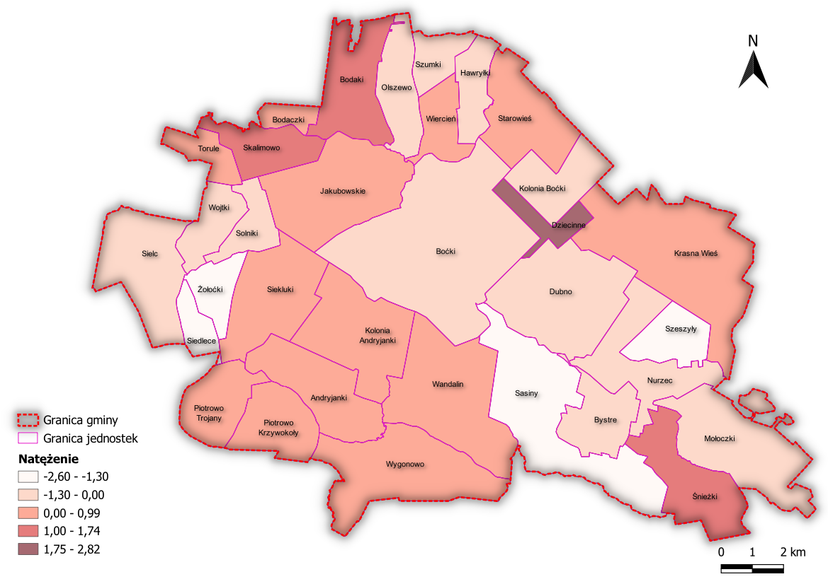
Źródło: opracowanie własne na podstawie danych Urzędu Gminy Boćki
Zjawiskiem wartym poddaniu analizie, które charakteryzuje się największą mobilnością w strukturze społecznej jest liczba osób w przedziale wieku 18 – 30. Osoby w wieku 18 - 30 lat po zakończeniu etapu edukacji rozpoczynają pracę zawodową i stają się ważną częścią lokalnego rynku pracy. Generują przepływy kapitałowe związane z zakupem nieruchomości i intensywnym rozwojem osobistym. Aby ograniczyć odpływ tych mieszkańców, należy tworzyć realne zachęty do pozostania dla osób młodych, np. w postaci atrakcyjnej przestrzeni życiowej. Do działań tych zaliczyć należy zarówno liczne inwestycje w obszarze edukacji najmłodszych dzieci oraz opieki nad nimi, jak również tworzenie oraz wspieranie funkcjonowania przestrzeni mieszkalnej dostosowanej do potrzeb rodzin.
Jednostkami o najmniejszej licznie mieszkańców w wieku 18 - 30 lat są Żołoćki, Szumki oraz Hawryłki. Najkorzystniejsze wartości wskaźnika obserwuje się w Skalimowie oraz Sasinach.

Rysunek 11 Liczba mieszkańców w wieku 18 – 30 roku
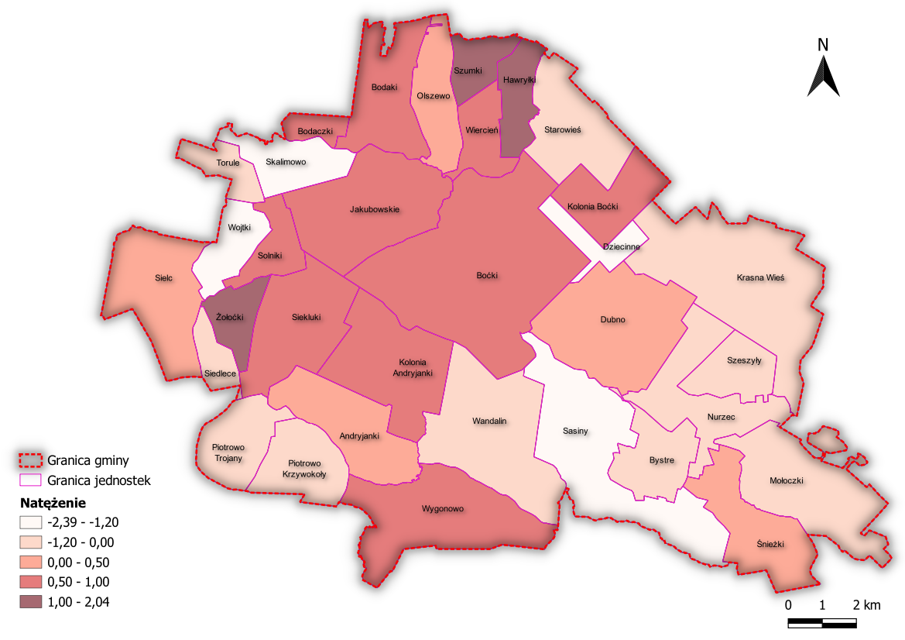
Źródło: opracowanie własne na podstawie danych Urzędu Gminy Boćki
Podsumowaniem analizy depopulacji jest ogólna analiza zmiany liczby ludności gminy Boćki w ciągu ostatnich 5 lat. W 2019 r. gminę Boćki zamieszkiwało 4324 osoby, natomiast w 2023 r. już tylko 4024. Oznacza to, że w przeciągu 5 lat gmina zmniejszyła się o 300 osób, czyli o prawe 7%. Jedynie w dwóch jednostkach odnotowano przyrost liczby mieszkańców, tj. w miejscowości Siekluki (wzrost o 1,63%) oraz Andryjanki (wzrost o 0,4%). W przeciągu ostatnich 5 lat nie zmieniła się liczba mieszkańców w Szumkach. Natomiast w pozostałych jednostkach nastąpił spadek liczby mieszkańców. Wśród miejscowości, w których odnotowano spadek liczby ludności, w 8 z nich liczba ludności zmniejszyła się powyżej 10%, natomiast dwie z nich mają spadek powyżej 20% i są to Dziecinne (-27,27%) oraz Mołoczki (-22,06%). Pozostałe jednostki to Siedlece (-16,67%), Szeszyły (-15,63%), Bystre (-14,63%), Bodaki (-11,63), Sielc (-10,55) oraz Dubno (-10,19%).
Natężenie zmiany liczby ludności w latach 2019 – 2023 przedstawia poniższy rysunek.

Rysunek 12 Zmiana liczby ludności gminy Boćki w latach 2019-2023
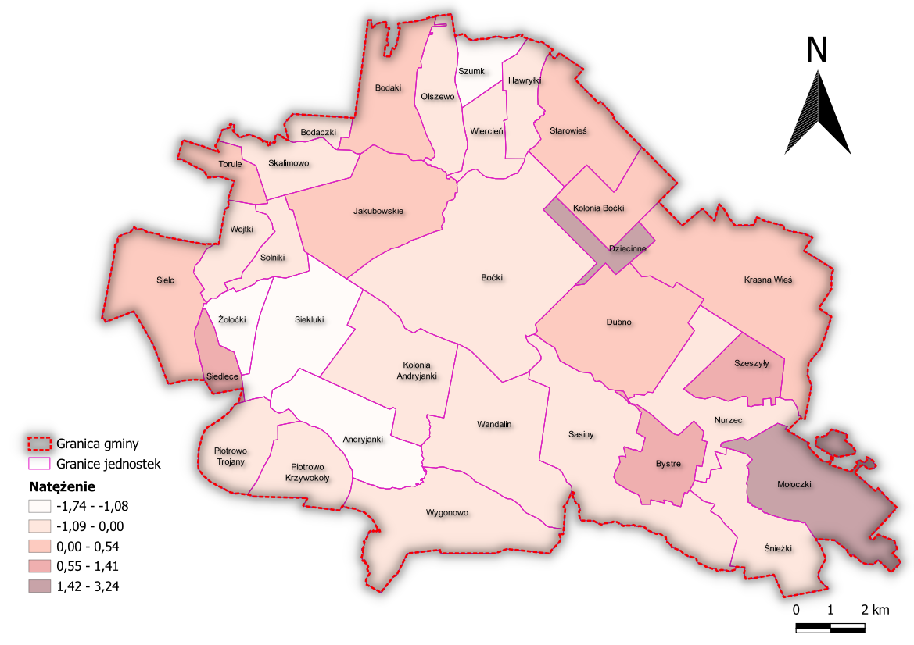
Źródło: opracowanie własne na podstawie danych Urzędu Gminy Boćki

Tabela 31 Analiza zjawisk w sferze społecznej w obszarze DEMOGRAFIA
Wartości wyników poszczególnych jednostek w wyniku ich normalizacji, dokonanej w celu ich wzajemnego porównania
Jednostka  analityczna | Liczba mieszkańców w wieku przedprodukcyjnym i poprodukcyjnym przypadająca na 100 mieszkańców w wieku produkcyjnym | Liczba mieszkańców w wieku powyżej 65 roku życia na 100 mieszkańców | Liczba mieszkańców w wieku poprodukcyjnym przypadająca na 100 mieszkańców w wieku produkcyjnym | Stosunek salda liczby urodzeń i zgonów na 100 mieszkańców | Stosunek salda liczby zameldowań i wymeldowań na 100 mieszkańców | Liczba mieszkańców w wieku 18 - 30 roku życia na 100 mieszkańców | Stosunek salda zmiany liczby mieszkańców w roku 2019 i 2023 na 100 mieszkańców
Andryjanki | -0,61 | -0,75 | -0,69 | -0,42 | 0,10 | 0,21 | -1,27
Andryjanki Kolonia | -0,54 | -1,05 | -0,72 | -0,14 | 0,42 | 0,61 | -0,87
Kolonia Boćki | -0,42 | -0,87 | -0,61 | -0,83 | -0,94 | 0,59 | 0,14
Bodaczki | -0,11 | -0,58 | -0,44 | -0,83 | 0,57 | 0,96 | -0,06
Bodaki | -0,11 | -0,56 | -0,39 | 1,86 | 1,31 | 0,95 | 0,54
Bystre | -0,69 | -0,42 | -0,48 | 1,36 | -0,53 | -0,90 | 1,06
Dubno | 0,31 | 0,85 | 0,41 | -0,11 | -0,77 | 0,07 | 0,29
Dziecinne | -0,37 | 0,85 | 0,14 | 3,43 | 2,82 | -1,26 | 3,24
Hawryłki | -0,20 | -0,61 | -0,49 | -0,83 | -0,54 | 1,08 | -0,51
Jakubowskie | -0,42 | -0,50 | -0,49 | -0,60 | 0,12 | 0,74 | 0,04
Krasna Wieś | 0,09 | 0,46 | 0,25 | 0,94 | 0,91 | -0,59 | 0,26
Mołoczki | 2,33 | 2,65 | 2,63 | 0,13 | -0,04 | -0,12 | 2,34
Nurzec | 0,49 | 0,55 | 0,42 | -0,83 | -0,04 | -0,43 | -0,04
Olszewo | -0,45 | -0,81 | -0,62 | -1,68 | -0,61 | 0,10 | -0,39
Piotrowo - Krzywokoły | -0,87 | -0,88 | -0,67 | 0,63 | 0,45 | -0,90 | -0,10
Piotrowo - Trojany | 0,50 | 0,47 | 0,37 | 1,03 | 0,58 | -0,37 | -0,30
Sasiny | -0,66 | -0,09 | -0,25 | 0,48 | -1,80 | -1,87 | -0,62
Siedlece | -0,98 | -0,22 | -0,68 | -0,83 | -1,41 | -0,67 | 1,41
Siekluki | 0,10 | -0,09 | -0,08 | -0,42 | 0,23 | 0,75 | -1,74
Sielc | -0,44 | -0,70 | -0,52 | -1,12 | -0,81 | 0,26 | 0,35
Skalimowo | -0,17 | 0,78 | 0,35 | 0,87 | 1,10 | -2,39 | -0,91
Solniki | -0,76 | -1,11 | -0,78 | -0,83 | -0,04 | 0,96 | -0,68
Starowieś | -0,41 | -0,46 | -0,39 | 0,03 | 0,25 | -0,58 | 0,23
Szeszyły | 3,72 | 3,44 | 4,01 | -0,83 | -2,58 | -0,63 | 1,23
Szumki | -0,39 | -0,54 | -0,67 | -0,83 | -0,04 | 1,82 | -1,46
Śnieżki | 1,86 | 1,23 | 1,37 | 1,13 | 1,28 | 0,14 | -0,52
Torule | -0,41 | -0,40 | -0,36 | 0,28 | 0,71 | -0,71 | 0,23
Wandalin | -0,12 | 0,43 | 0,17 | 0,03 | 0,54 | -0,35 | -0,37
Wiercień | -0,41 | -0,52 | -0,47 | -0,23 | 0,37 | 0,69 | -0,14
Wojtki | -1,00 | -0,50 | -0,56 | -0,22 | -0,04 | -1,76 | -0,30
Wygonowo | -0,39 | -0,65 | -0,52 | -0,10 | 0,21 | 0,75 | -0,64
Żołoćki | 1,72 | 0,94 | 1,09 | 0,33 | -1,60 | 2,04 | -1,08
Boćki | -0,20 | -0,33 | -0,34 | -0,79 | -0,20 | 0,77 | -0,50
Źródło: opracowanie własne

Bezrobocie
Według danych Powiatowego Urzędu Pracy w Bielsku Podlaskim liczba osób bezrobotnych w gminie Boćki w 2023 roku wynosiła 52 osoby. Oznacza to liczba osób bezrobotnych w stosunku do roku 2022 nie uległa zmianie. Natomiast w przedziale lat 2018 – 2021 liczba osób bezrobotnych systematycznie spadała z 87 osób w 2018 r. do 40 osób w roku 2021. Jedynie w okresie panowania w Polsce pandemii COVID-19 nastąpił wzrost liczby osób bezrobotnych o 30%.
Poniższa tabela prezentuje zestawienie odsetka liczby osób bezrobotnych, z uwzględnieniem płci w poszczególnych jednostkach w stosunku do ogólnej liczby osób bezrobotnych. Analiza przestrzennego rozmieszczenia osób bezrobotnych wskazuje, że największa liczba osób bezrobotnych mieszka w miejscowości Boćki (ponad 38%). Dodatkowo w gminie występuje przewaga bezrobocia wśród mężczyzn. Jednocześnie należy zwrócić uwagę, że w gminie Boćki w 15 spośród 33 jednostek nie stwierdza się występowania osób bezrobotnych.
Tabela 32 Odsetek liczby osób bezrobotnych z uwzględnieniem płci w stosunku do ogólnej liczby osób bezrobotnych w poszczególnych jednostkach
Gmina Boćki | Odsetek liczby osób bezrobotnych z uwzględnieniem płci  w stosunku do ogólnej liczby osób bezrobotnych w poszczególnych jednostkach w Gminie Boćki w roku 2023
Jednostka analityczna | ogółem | Kobiety | Mężczyźni
Andryjanki | 5,77% | 4,35% | 6,90%
Andryjanki Kolonia | 0,00% | 0,00% | 0,00%
Boćki | 38,46% | 34,78% | 41,38%
Kolonia Boćki | 0,00% | 0,00% | 0,00%
Bodaczki | 0,00% | 0,00% | 0,00%
Bodaki | 1,92% | 4,35% | 0,00%
Bystre | 1,92% | 4,35% | 0,00%
Dubno | 3,85% | 8,70% | 0,00%
Dziecinne | 1,92% | 0,00% | 3,45%
Hawryłki | 1,92% | 4,35% | 0,00%
Jakubowskie | 3,85% | 0,00% | 6,90%
Krasna Wieś | 0,00% | 0,00% | 0,00%
Mołoczki | 0,00% | 0,00% | 0,00%
Nurzec | 0,00% | 0,00% | 0,00%
Olszewo | 0,00% | 0,00% | 0,00%
Piotrowo - Krzywokoły | 0,00% | 0,00% | 0,00%
Piotrowo - Trojany | 1,92% | 4,35% | 0,00%
Sasiny | 13,46% | 8,70% | 17,24%
Siedlece | 0,00% | 0,00% | 0,00%
Siekluki | 0,00% | 0,00% | 0,00%
Sielc | 1,92% | 4,35% | 0,00%
Skalimowo | 0,00% | 0,00% | 0,00%
Solniki | 0,00% | 0,00% | 0,00%
Starowieś | 3,85% | 4,35% | 3,45%
Szeszyły | 0,00% | 0,00% | 0,00%
Szumki | 0,00% | 0,00% | 0,00%
Śnieżki | 1,92% | 0,00% | 3,45%
Torule | 1,92% | 0,00% | 3,45%
Wandalin | 1,92% | 4,35% | 0,00%
Wiercień | 3,85% | 4,35% | 3,45%
Wojtki | 7,69% | 4,35% | 10,34%
Wygonowo | 1,92% | 4,35% | 0,00%
Żołoćki | 0,00% | 0,00% | 0,00%
Liczba osób bezrobotnych w gminie | 52 | 23 | 29
Źródło: Opracowanie własne na podstawie danych PUP

Jednym z istotnych czynników odzwierciedlających stan sytuacji społecznej w gminie jest poziom bezrobocia. Brak możliwości podjęcia zatrudnienia skutkuje bezrobociem, które doprowadza do pogorszenia sytuacji materialnej rodziny. Skutki bezrobocia w postaci braku środków finansowych na podstawowe potrzeby mają bezpośredni wpływ na pogorszenie jakości życia mieszkańców, stąd też pierwszym wskaźnikiem analizowanym w ramach zjawiska bezrobocia jest liczba osób bezrobotnych w przeliczeniu na 100 osób w wieku produkcyjnym zamieszkującym daną jednostkę. Najwyższy udział bezrobotnych zarejestrowanych w liczbie ludności w wieku produkcyjnym odnotowano w jednostce Sasiny (5,19). Najkorzystniej, pomijając jednostki, w których nie występują osoby bezrobotne, na tle całej gminy wypadają miejscowości Sielc (-0,31), Wygonowo (-0,26), Jakubowskie (-0,20), Andryjanki (-0,11), Bystre (-0,05) oraz Bodaki (-0,03).
Rysunek 13 Liczba zarejestrowanych bezrobotnych w stosunku do liczby osób w wieku produkcyjnym
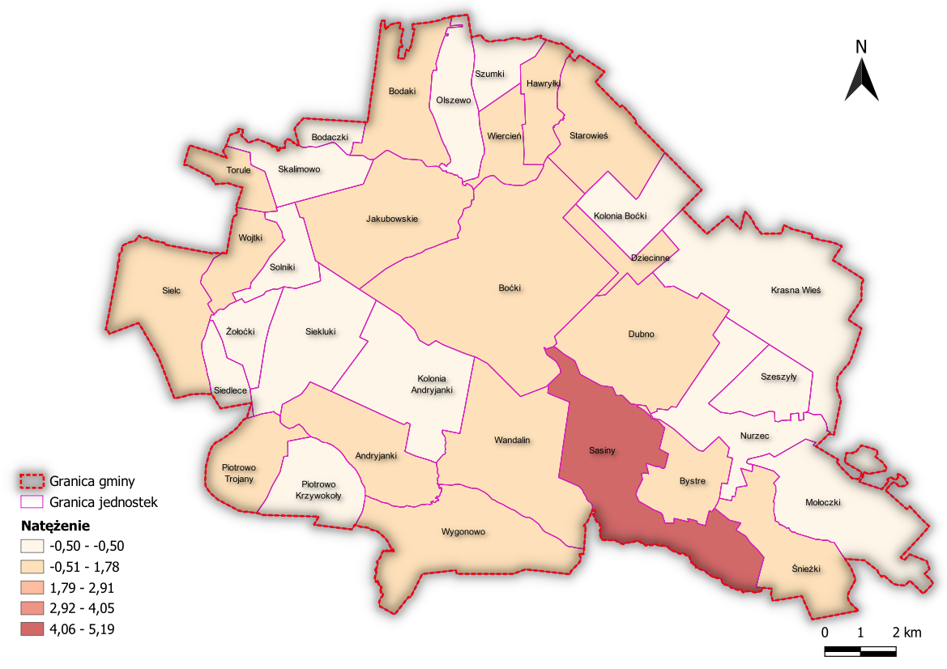
Źródło: opracowanie własne
Pod względem struktury wieku osób bezrobotnych, analizie poddano liczbę osób pozostających bez pracy w wieku poniżej 30 roku życia. Osoby do 30 roku życia, przede wszystkim z racji wieku, nie mogą wykazać się posiadaniem bogatego doświadczenia zawodowego, stąd też osobom młodym wchodzącym na rynek pracy trudniej jest rozpocząć karierę zawodową. Dodatkowo wielu młodych, pozostających bez zatrudnienia nie posiada kwalifikacji zawodowych, wymaganych na rynku pracy.
Analiza danych statystycznych wskazuje, że w gminie Boćki w 2023 roku osoby bezrobotne do 30 roku życia, to grupa licząca 17 osób co stanowi 32,7% ogółu zarejestrowanych w Powiatowym Urzędzie Pracy w Bielsku Podlaskim osób. Wśród nich 47% to kobiety, a 53% mężczyźni.
Wskaźnikiem analizowanym w ramach zjawiska bezrobocia jest liczba osób bezrobotnych poniżej 30 roku życia w przeliczeniu na 100 osób bezrobotnych w danej jednostce. Najwyższy udział młodych bezrobotnych w liczbie bezrobotnych ogółem przekraczający 50% osób bezrobotnych odnotowano w 14 jednostkach, spośród których w 10 jednostkach liczba osób poniżej 30 roku życia stanowi 100% ogólnej liczby osób bezrobotnych. Jednostki te to Bystre, Dubno, Dziecinne, Hawryłki, Piotrowo – Trojany, Sielc, Starowieś, Wandalin, Wiercień oraz Wygonowo. Natomiast (wyłączając jednostki, w których nie ma osób bezrobotnych) w jednostkach Bodaki, Śnieżki oraz Torule nie stwierdza się występowania osób bezrobotnych poniżej 30 roku życia.
Rysunek 14 Liczba zarejestrowanych bezrobotnych poniżej 30 roku życia
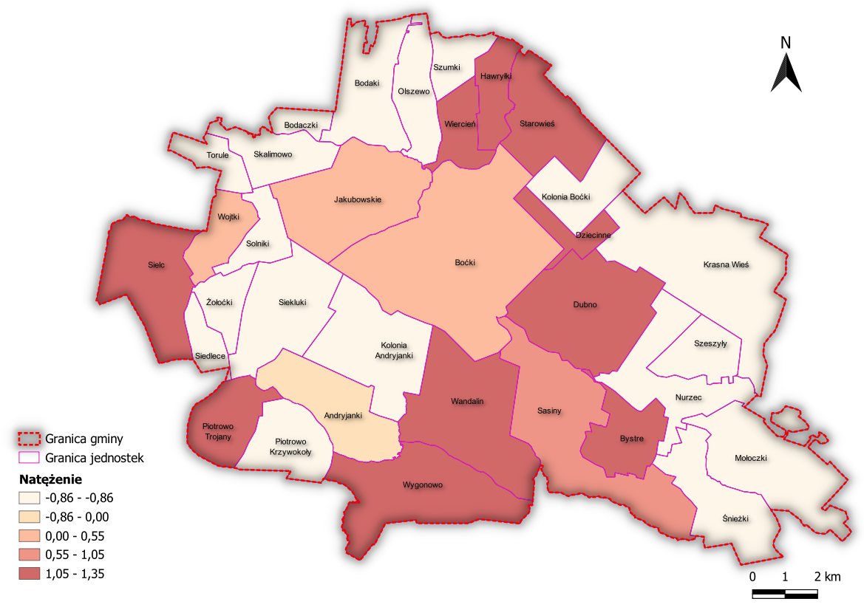
Źródło: opracowanie własne
Jedną z przyczyn bezrobocia jest brak kwalifikacji umożliwiających podjęcie pracy w zawodzie. Zgodnie z ustawą z dnia 20 kwietnia 2004 r. o promocji zatrudnienia i instytucjach rynku pracy, przez osobę bezrobotną bez kwalifikacji zawodowych, rozumie się bezrobotnego nieposiadającego kwalifikacji do wykonywania jakiegokolwiek zawodu poświadczonych dyplomem, świadectwem lub innym dokumentem uprawniającym do wykonywania zawodu. Sytuacja ta dotyczy zarówno osób, które mają doświadczenie zawodowe, ale nie mają odpowiedniego dokumentu potwierdzającego posiadanie umiejętności i kwalifikacji, jak również sytuację gdy posiadane przez daną osobę kwalifikacje formalne mogły ulec dezaktualizacji na skutek dłuższej przerwy w zatrudnieniu lub zostały utracone, a wykonywanie zawodu bez aktualnych i ważnych uprawnień jest niemożliwe.
Na koniec 2023 r. prawie 33% ogółu bezrobotnych w gminie, stanowiły osoby bez kwalifikacji zawodowych. Prawie 60% osób bezrobotnych nieposiadających kwalifikacji zawodowych to mężczyźni. Zgodnie z danymi PUP, w gminie Boćki w dziewięciu jednostkach odnotowano występowanie osób bezrobotnych bez kwalifikacji zawodowych. W przypadku czterech jednostek osoby bezrobotne bez kwalifikacji zawodowych stanowią 100% ogółu bezrobotnych w gminie. Są to jednostki Jakubowskie, Śnieżki, Wandalin oraz Wygonowo. Wyłączając jednostki, w których nie ma osób bezrobotnych, jednostkami w których nie występują osoby bezrobotne bez kwalifikacji zawodowych, to Bodaki, Bystre, Dubno, Dziecinne, Hawryłki, Piotrowo – Trojany, Sielc, Torule oraz Wiercień. Jednocześnie należy zaznaczyć, że w przypadku dwóch jednostek, tj. Wandalin oraz Wygonowo, osoby bez kwalifikacji zawodowych to jednocześnie osoby bezrobotne poniżej 30 roku życia.
Rysunek 15 Liczba zarejestrowanych bezrobotnych bez kwalifikacji zawodowych w stosunku do liczby zarejestrowanych bezrobotnych ogółem
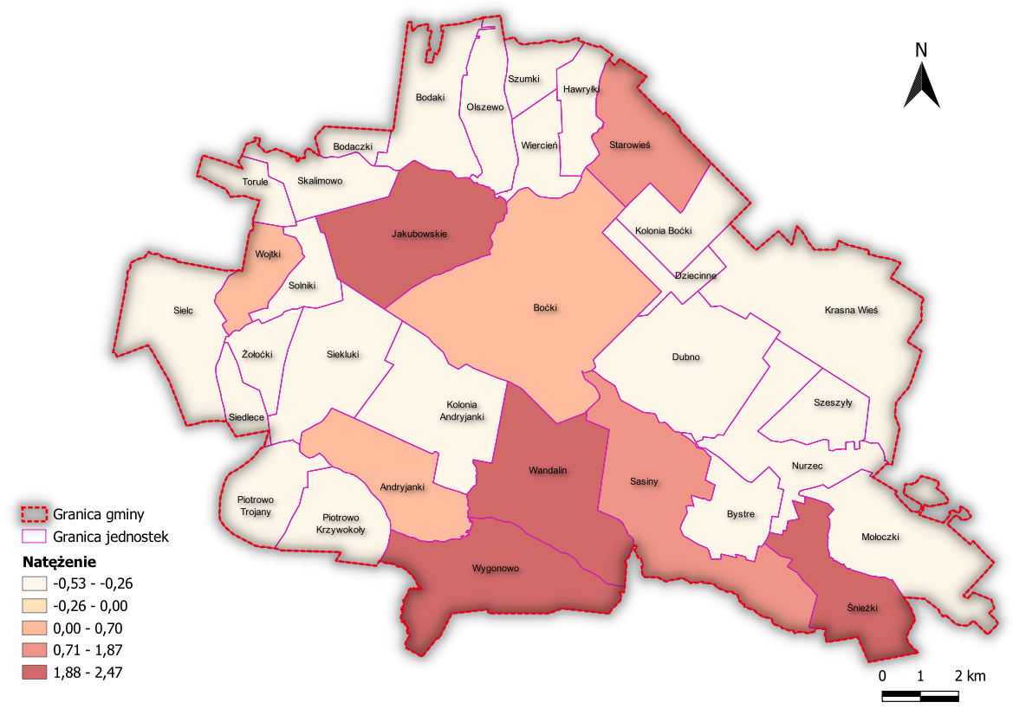
Źródło: opracowanie własne
Ważnym zjawiskiem z punktu widzenia negatywnych czynników społecznych jest bezrobocie, w szczególności bezrobocie długotrwałe. Długotrwale bezrobotnych zalicza się do kategorii osób będących w szczególnej sytuacji na rynku pracy, co oznacza, że mogą mieć oni większe niż przeciętne trudności ze znalezieniem zatrudnienia. Ustawa o promocji zatrudnienia i instytucjach rynku pracy, zgodnie z art. 2 ust. 1 pkt. 5, za osobę długotrwale bezrobotną uznaje bezrobotnego zarejestrowanego w powiatowym urzędzie pracy łącznie przez ponad 12 miesięcy w okresie ostatnich 2 lat, z wyłączeniem okresów odbywania stażu i przygotowania zawodowego dorosłych. Najistotniejszym problemem osób długotrwale bezrobotnych jest postępująca dewaluacja kompetencji i kwalifikacji oraz dezaktualizacja wiedzy. Tym samym „wartość” takiego pracownika na rynku maleje, tym samym pracodawcy są zainteresowani zatrudnianiem np. osób młodych.
W 2023 r. w gminie Boćki osoby długotrwale bezrobotne stanowiły 50% ogółu osób bezrobotnych, w tym prawie 54% to bezrobotni mężczyźni. W 9 jednostkach liczba osób długotrwale bezrobotnych wynosiła powyżej 50% ogólnej liczby osób bezrobotnych. Najwyższe wartości wskaźnika liczby zarejestrowanych długotrwale bezrobotnych pozostających bez pracy w stosunku do liczby zarejestrowanych bezrobotnych ogółem odnotowano w jednostkach Bystre, Dziecinne, Sielc oraz Wandalin. We wszystkich tych jednostkach osobami długotrwale bezrobotnymi były osoby poniżej 30 roku życia. Jednocześnie w jednostce Wandalin zdiagnozowane osoby długotrwale bezrobotne są jednocześnie osobami bez kwalifikacji zawodowych. Nie włączając jednostek, w których nie ma osób bezrobotnych, w 6 jednostkach (Bodaki, Hawryłki, Piotrowo – Trojany, Snieżki, Torule oraz Wygonowo) nie odnotowano kryzysu związanego z występowaniem długotrwałego bezrobocia.
Rysunek 16 Liczba zarejestrowanych długotrwale bezrobotnych pozostających bez pracy w stosunku do liczby zarejestrowanych bezrobotnych ogółem
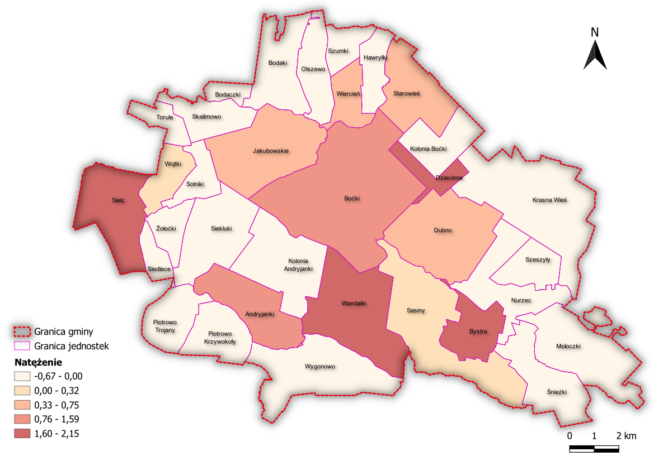
Źródło: opracowanie własne

Tabela 33 Analiza zjawisk w sferze społecznej w obszarze BEZROBOCIE

Wartości wyników poszczególnych jednostek w wyniku ich normalizacji, dokonanej w celu ich wzajemnego porównania
Jednostka  analityczna | Liczba zarejestrowanych bezrobotnych w stosunku do liczby osób w wieku produkcyjnym | Liczba zarejestrowanych bezrobotnych poniżej 30 roku życia w stosunku do liczby zarejestrowanych bezrobotnych ogółem | Liczba zarejestrowanych bezrobotnych bez kwalifikacji zawodowych w stosunku do liczby zarejestrowanych bezrobotnych ogółem | Liczba zarejestrowanych długotrwale bezrobotnych pozostających bez pracy w stosunku liczby zarejestrowanych bezrobotnych ogółem
Andryjanki | -0,11 | -0,12 | 0,47 | 1,21
Andryjanki Kolonia | -0,50 | -0,86 | -0,53 | -0,67
Kolonia Boćki | -0,50 | -0,86 | -0,53 | -0,67
Bodaczki | -0,50 | -0,86 | -0,53 | -0,67
Bodaki | -0,03 | -0,86 | -0,53 | -0,67
Bystre | -0,05 | 1,35 | -0,53 | 2,15
Dubno | 0,05 | 1,35 | -0,53 | 0,74
Dziecinne | 0,91 | 1,35 | -0,53 | 2,15
Hawryłki | 0,01 | 1,35 | -0,53 | -0,67
Jakubowskie | -0,20 | 0,25 | 2,47 | 0,74
Krasna Wieś | -0,50 | -0,86 | -0,53 | -0,67
Mołoczki | -0,50 | -0,86 | -0,53 | -0,67
Nurzec | -0,50 | -0,86 | -0,53 | -0,67
Olszewo | -0,50 | -0,86 | -0,53 | -0,67
Piotrowo - Krzywokoły | -0,50 | -0,86 | -0,53 | -0,67
Piotrowo - Trojany | 0,23 | 1,35 | -0,53 | -0,67
Sasiny | 5,19 | 1,04 | 0,76 | 0,13
Siedlece | -0,50 | -0,86 | -0,53 | -0,67
Siekluki | -0,50 | -0,86 | -0,53 | -0,67
Sielc | -0,31 | 1,35 | -0,53 | 2,15
Skalimowo | -0,50 | -0,86 | -0,53 | -0,67
Solniki | -0,50 | -0,86 | -0,53 | -0,67
Starowieś | 0,06 | 1,35 | 0,97 | 0,74
Szeszyły | -0,50 | -0,86 | -0,53 | -0,67
Szumki | -0,50 | -0,86 | -0,53 | -0,67
Śnieżki | 0,46 | -0,86 | 2,47 | -0,67
Torule | 0,23 | -0,86 | -0,53 | -0,67
Wandalin | 0,10 | 1,35 | 2,47 | 2,15
Wiercień | 0,30 | 1,35 | -0,53 | 0,74
Wojtki | 0,91 | 0,25 | 0,22 | 0,03
Wygonowo | -0,26 | 1,35 | 2,47 | -0,67
Żołoćki | -0,50 | -0,86 | -0,53 | -0,67
Boćki | 0,05 | 0,47 | 0,37 | 1,16
Źródło: opracowanie własne

POMOC SPOŁECZNA
W 2023 r. według danych Gminnego Ośrodka Pomocy Społecznej w Boćkach, ze środowiskowej pomocy społecznej w gminie Boćki korzystało 190 osób. Ponad 60% beneficjentów GOPS to mężczyźni. Ponad 23% osób korzystających z pomocy społecznej mieszka w miejscowości Boćki. Ponadto najwięcej osób korzystających z GOPS mieszkało w miejscowościach Andryjanki (10,53%) oraz Sielc (8,95%). Jednostkami, w których nie stwierdza się występowania osób otrzymujących wsparcie z pomocy społecznej Andryjanki Kolonia, Hawryłki, Piotrowo – Trojany, Siedlece, Szeszyły oraz Szumki.
Tabela 34 Odsetek osób korzystających ze świadczeń pomocy społecznej z uwzględnieniem płci
Gmina Boćki | Odsetek osób korzystających ze świadczeń pomocy społecznej z uwzględnieniem płci w stosunku do ogólnej liczby osób korzystających z pomocy społecznej w poszczególnych sołectwach w Gminie Boćki w roku 2023
Jednostka analityczna | ogółem | Kobiety | Mężczyźni
Andryjanki | 10,53% | 12,00% | 9,57%
Andryjanki Kolonia | 0,00% | 0,00% | 0,00%
Boćki | 23,68% | 28,00% | 20,87%
Kolonia Boćki | 0,53% | 0,00% | 0,87%
Bodaczki | 4,21% | 1,33% | 6,09%
Bodaki | 2,63% | 4,00% | 1,74%
Bystre | 0,53% | 1,33% | 0,00%
Dubno | 3,16% | 2,67% | 3,48%
Dziecinne | 1,58% | 0,00% | 2,61%
Hawryłki | 0,00% | 0,00% | 0,00%
Jakubowskie | 0,53% | 0,00% | 0,87%
Krasna Wieś | 1,05% | 0,00% | 1,74%
Mołoczki | 0,53% | 0,00% | 0,87%
Nurzec | 0,53% | 0,00% | 0,87%
Olszewo | 4,21% | 4,00% | 4,35%
Piotrowo - Krzywokoły | 2,63% | 4,00% | 1,74%
Piotrowo - Trojany | 0,00% | 0,00% | 0,00%
Sasiny | 1,58% | 1,33% | 1,74%
Siedlece | 0,00% | 0,00% | 0,00%
Siekluki | 7,37% | 12,00% | 4,35%
Sielc | 8,95% | 8,00% | 9,57%
Skalimowo | 1,05% | 1,33% | 0,87%
Solniki | 2,63% | 2,67% | 2,61%
Starowieś | 3,68% | 2,67% | 4,35%
Szeszyły | 0,00% | 0,00% | 0,00%
Szumki | 0,00% | 0,00% | 0,00%
Śnieżki | 0,53% | 0,00% | 0,87%
Torule | 3,68% | 1,33% | 5,22%
Wandalin | 3,68% | 4,00% | 3,48%
Wiercień | 4,21% | 2,67% | 5,22%
Wojtki | 0,53% | 1,33% | 0,00%
Wygonowo | 3,16% | 4,00% | 2,61%
Żołoćki | 2,63% | 1,33% | 3,48%
Źródło: Opracowanie własne na podstawie danych GOPS w Boćkach
Struktura i liczba osób korzystających ze świadczeń środowiskowej pomocy społecznej pozwalają zidentyfikować obszary, w których nawarstwia się zjawisko uzależnienia mieszkańców od środków pomocy społecznej. Stąd też obszarem poddanym analizie były zagadnienia związane z zapotrzebowaniem mieszkańców na pomoc społeczną ze względu m.in. na poziom ubóstwa czy wykluczenie społeczne. W ramach zjawiska poddano analizie:
- liczbę osób korzystających ze świadczeń środowiskowej pomocy społecznej w przeliczeniu na 100 mieszkańców,
- liczbę osób pow. 65 r.ż. w stosunki do ogólnej liczby korzystających z pomocy społecznej w przeliczeniu na 100 korzystających z pomocy,
- liczbę przyznanych świadczeń ogółem w stosunku w przeliczeniu na 100 korzystających z pomocy społecznej w danej jednostce,
- liczbę osób korzystających z pomocy społecznej z tytułu ubóstwa w stosunku do ogólnej liczby korzystających z pomocy społecznej w przeliczeniu na 100 korzystających z pomocy,
- liczbę dzieci i młodzieży do lat 17 korzystających z dożywiania w przeliczeniu na 100 korzystających z pomocy,
- liczbę osób korzystających z pomocy społecznej z tytułu niepełnosprawności w stosunku do ogólnej liczby korzystających z pomocy społecznej w przeliczeniu na 100 korzystających z pomocy,
- liczbę osób korzystających z pomocy społecznej z tytułu długotrwałej lub ciężkiej choroby w stosunku do ogólnej liczby korzystających z pomocy społecznej w przeliczeniu na 100 korzystających z pomocy.
Podstawowym wskaźnikiem obrazującym poziom natężenia problemów społecznych jest liczba osób korzystających ze wsparcia Gminnego Ośrodka Pomocy Społecznej w Boćkach. Uznano, iż wskaźnik ten może mówić o złej sytuacji społecznej w rodzinach mieszkających na terenie gminy, w tym także może obrazować problem związany z marginalizacją i wykluczeniem społecznym oraz generowaniem skali problemów społecznych lokalnej społeczności.
Wartość referencyjna wskaźnika liczby osób korzystającej ze świadczeń środowiskowej pomocy społecznej na 100 mieszkańców danej jednostki dla gminy Boćki, w 2023 r. wynosiła 5,12. Została ona przekroczona w 16 analizowanych jednostkach.
Najwyższe odchylenia od średniej, świadczące o dużym uzależnieniu od środków pomocy społecznej odnotowano w jednostce Torule. Jednocześnie wysoki wskaźnik osób pobierających zasiłki notuje się w Dziecinnych, Wandalinie, Sieklukach, Żołoćkach, Sielcu oraz Wiercieniu. Najniższe wartości (wyłączając jednostki, w których nikt nie korzysta z pomocy społecznej) występują w jednostce Jakubowskie.

Rysunek 17 Liczba osób korzystająca ze świadczeń środowiskowej pomocy społecznej
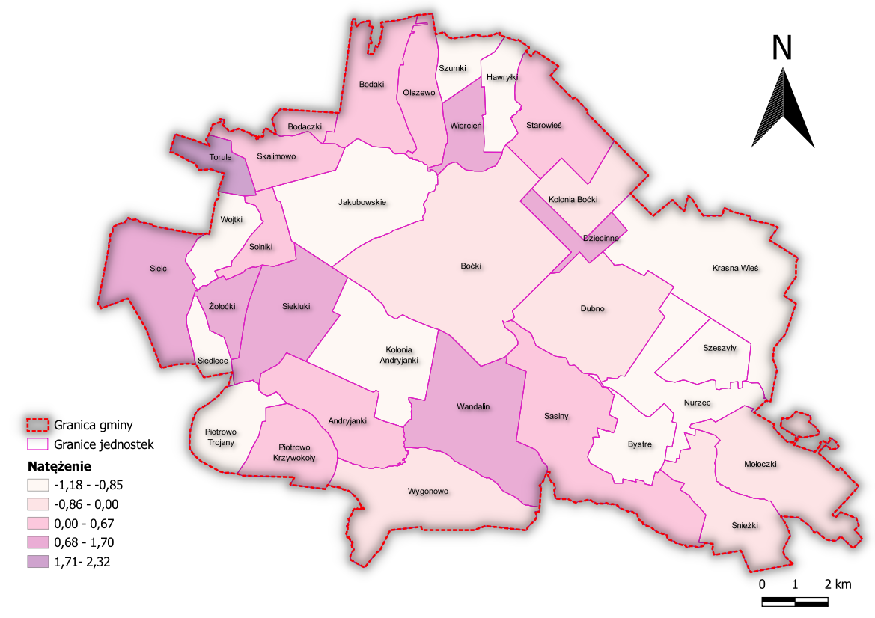
Źródło: Opracowanie własne na podstawie danych GOPS w Boćkach
W gminie Boćki w 2023 r. łączna podstawa przyznawania świadczeń wyniosła 311 przypadków. Najczęstszą podstawą przyznawania świadczeń pomocy społecznej jest ubóstwo (113 przypadków), co stanowi ponad 36% wszystkich przyznawanych świadczeń. W dalszych kolejnościach są niepełnosprawność (21,5%), bezrobocie oraz długotrwała lub ciężka choroba (po 11,58%), bezradność w sprawach opiekuńczo-wychowawczych (9,32%), potrzeba ochrony macierzyństwa (7,07%), alkoholizm (4,5%) oraz bezdomność (2,57%). W 2023 r. nie odnotowano ani jednego przypadku pobierania świadczenia z pomocy społecznej z tytułu narkomanii oraz przemocy w rodzinie.
Najwyższe wartości wskaźnika liczby przyznanych świadczeń ogółem w stosunku w przeliczeniu na 100 korzystających z pomocy społecznej w danej jednostkach Bystre, Jakubowskie, Skalimowo, Sasiny oraz Wojtki. Natomiast najniższe wartości (wyłączając jednostki, w których nikt nie korzysta z pomocy społecznej) występują w jednostkach Wiercień, Żołoćki oraz Wandalin.

Rysunek 18 Liczba przyznanych świadczeń pomocy społecznej ogółem
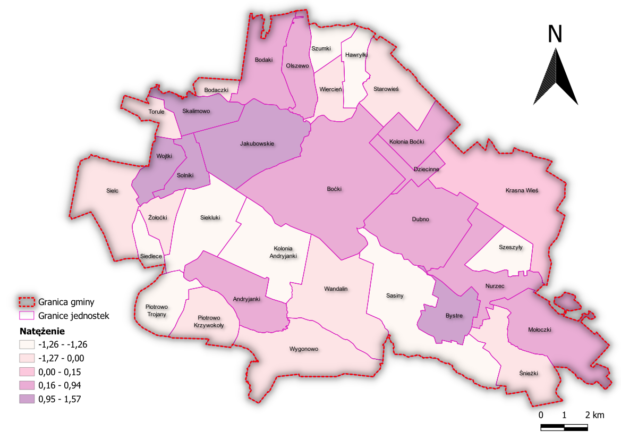
Źródło: Opracowanie własne na podstawie danych GOPS w Boćkach
Jak zostało już wcześniej wspomniane, ubóstwo jest najczęstszą przyczyną przyznawania świadczeń pomocy społecznej w gminie Boćki. Najogólniej mówiąc ubóstwo, to pojęcie, które z jednej strony określa warunki życia jednostki, a z drugiej strony wskazuje na nierówności i sprzeczności występujące w społeczeństwie. Odnosi się ono do osób, rodzin lub grup osób, których środki materialne, socjalne i kulturalne, są ograniczone w takim stopniu, że ich poziom życia obniża się poza akceptowane minimum.
Wartość referencyjna podstawy przyznawania świadczeń w tytułu ubóstwa wynosząca 44,05 została przekroczona w 14 analizowanych jednostkach. Najwyższe wartości wskaźnika odbiegające od wartości referencyjnej, w których wyłączną podstawą korzystania z pomocy społecznej jest ubóstwo odnotowano w 10 jednostkach. Są to Bodaki, Skalimowo, Wojtki, Solniki, Jakubowskie, Kolonia Boćki, Dziecinne, Andryjanki, Bystre oraz Mołoczki. Najniższe wartości (wyłączając jednostki, w których nikt nie korzysta z pomocy społecznej) występują w jednostkach Krasna Wieś, Nurzec, Sasiny, Siekluki, Sielc oraz Śnieżki.

Rysunek 19 Liczba osób korzystająca z pomocy społecznej z tytułu ubóstwa
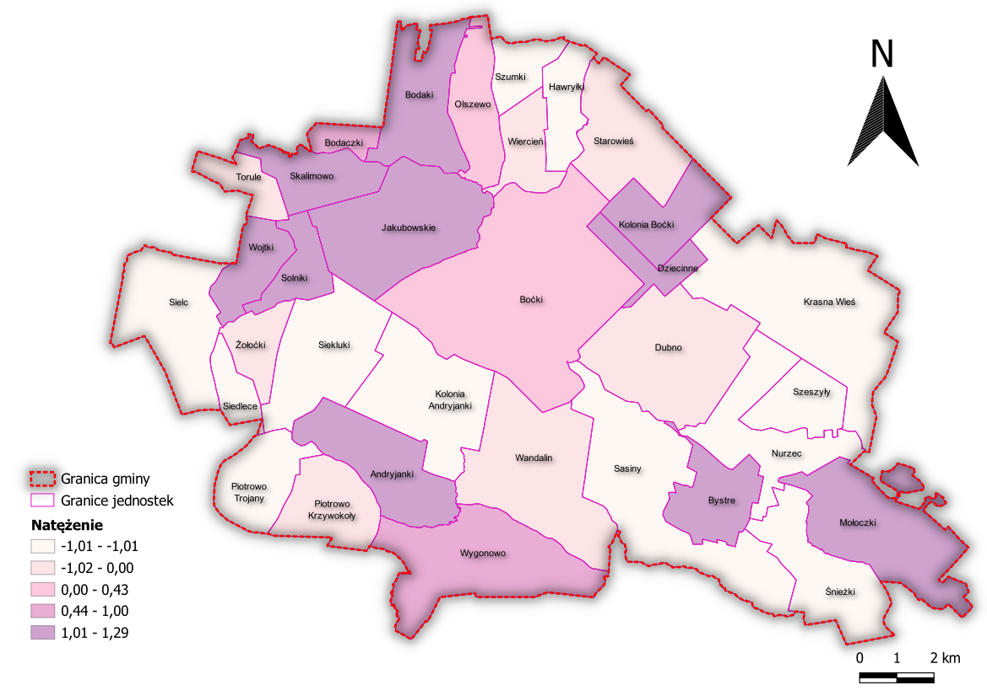
Źródło: Opracowanie własne na podstawie danych GOPS w Boćkach
Kolejnym wskaźnikiem poddanym analizie jest liczba osób do 17 roku życia korzystających z dożywiania w odniesieniu do 100 osób korzystających z pomocy społecznej w danej jednostce. Liczba sołectw, w których zamieszkują dzieci i młodzież korzystająca z dożywiania wynosi 10. Oznacza to, że w 23 jednostkach nie odnotowano zjawiska ubóstwa żywieniowego dzieci i młodzieży. Zdecydowano poddać analizie w/w zjawisko, ponieważ prezentuje ono skalę problemów finansowych, występujący w rodzinach, w których wychowują się dzieci. Z dożywiania korzystają dzieci mieszkające w Bodakach, Olszewie, Wiercieniu, Sielcu, Żołoćkach, Boćkach, Piotrowie – Krzywokoły, Andryjankach, Wandalinie oraz Wygonowie.

Rysunek 20 Liczba dzieci i młodzieży do lat 17 korzystających z dożywiania
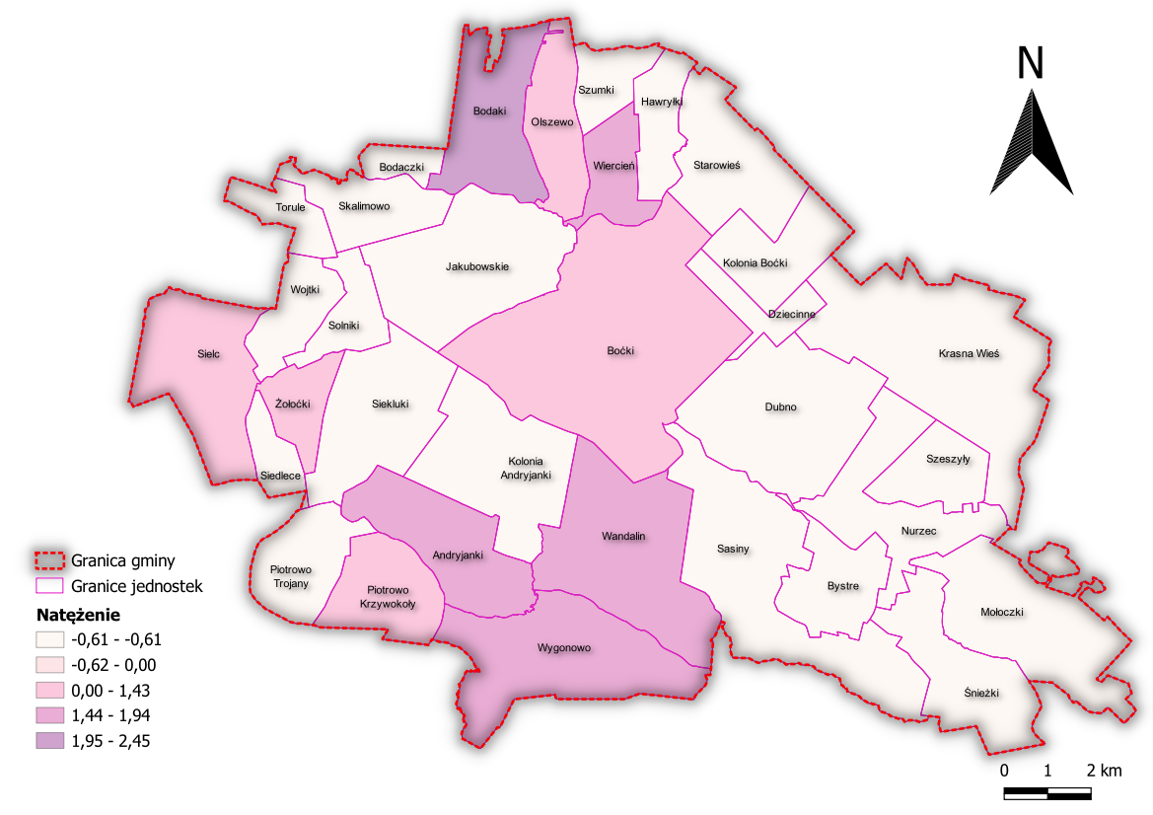
Źródło: Opracowanie własne na podstawie danych GOPS w Boćkach
Zgodnie z ustawą o rewitalizacji, w ramach analizy sfery społecznej analizie należy poddać wysoką liczbę mieszkańców będących osobami ze szczególnymi potrzebami, o których mowa w ustawie z dnia 19 lipca 2019 r. o zapewnianiu dostępności osobom ze szczególnymi potrzebami.
Zgodnie z Ustawą z dnia 19 lipca 2019 r. o zapewnianiu dostępności osobom ze szczególnymi potrzebami (tekst jednolity: Dz. U. z 2020 r., poz. 1062, ze zm.), za osobę ze szczególnymi potrzebami uznaje się osobę, która ze względu na swoje cechy zewnętrzne lub wewnętrzne, albo ze względu na okoliczności, w których się znajduje, musi podjąć dodatkowe działania lub zastosować dodatkowe środki w celu przezwyciężenia bariery, aby uczestniczyć w różnych sferach życia na zasadzie równości z innymi osobami. Natomiast z zakresem dostępności wskazanym w Programie rządowym Dostępność Plus 2018-2025, „dostępność dotyczy nas wszystkich, ale w codziennym życiu jej brak jest dostrzegany głównie przez osoby o szczególnych potrzebach, w tym indywidualnych, wynikających z braku pełnej sprawności”. Dostępność dotyczy w szczególności następujących grup: osoby na wózkach inwalidzkich, poruszające się o kulach, o ograniczonej możliwości poruszania się, osoby niewidome i słabowidzące, osoby z niepełnosprawnością słuchu, osoby głuchoniewidome, osoby z niepełnosprawnością psychiczną i intelektualną, osoby starsze i osłabione chorobami, kobiety w ciąży, osoby z małymi dziećmi, w tym z wózkami dziecięcymi, osoby mające trudności w komunikowaniu się z otoczeniem (także z rozumieniem języka pisanego albo mówionego), osoby o nietypowym wzroście (w tym również dzieci) oraz osoby z ciężkim lub nieporęcznym bagażem, towarem. Analizując pod tym kątem gminę Boćki uznano, że osoby ze szczególnymi potrzebami w gminie są to osoby powyżej 65 roku życia oraz osoby korzystające ze wsparcia środowiskowej pomocy społecznej z tytułu niepełnosprawności oraz długotrwałej i ciężkiej choroby.
Analiza osób powyżej 65 roku życia w stosunku do ogólnej liczby mieszkańców została zaprezentowana w ramach analizy sytuacji demograficznej w gminie.
Natomiast wśród osób korzystających z pomocy społecznej ponad 11% z nich są to osoby powyżej 65 roku życia. Osoby pow. 65 roku życia korzystające ze środków pomocy społecznej w 2023 r. zamieszkiwały 8 jednostek. W przypadku dwóch z nich, tj. Krasna Wieś, Wojtki oraz Śnieżki, były to jedyne osoby korzystające z pomocy społecznej.

Rysunek 21 Liczba osób powyżej 65 roku życia w stosunki do ogólnej liczby korzystających z pomocy społecznej
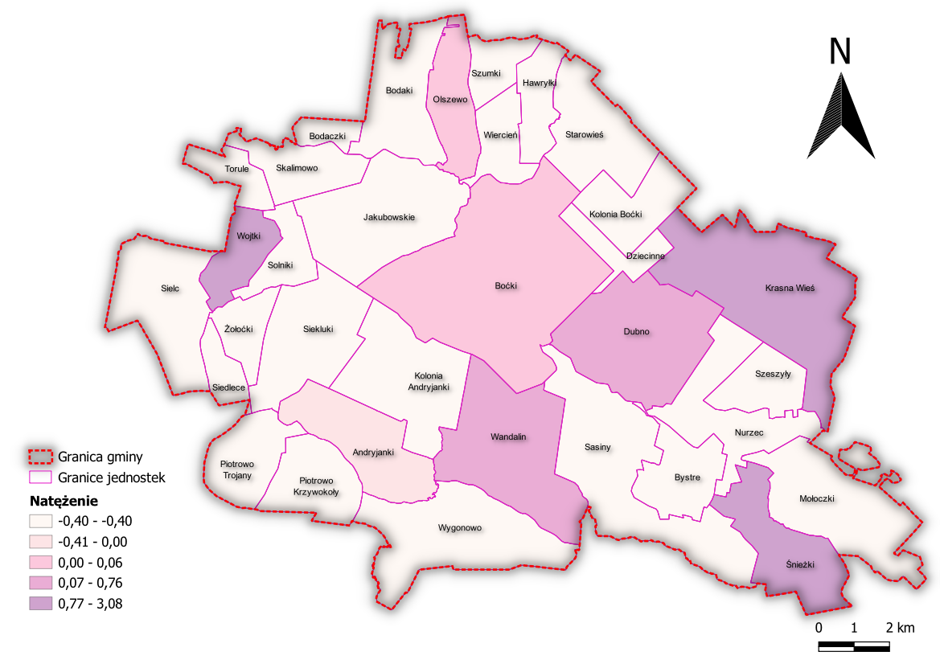
Źródło: Opracowanie własne na podstawie danych GOPS w Boćkach
Kolejnym zjawiskiem poddanym badaniu jest liczba osób korzystająca ze świadczeń środowiskowej pomocy społecznej z tytułu niepełnosprawności. Niepełnosprawność lub przewlekła choroba, obok pobierania nauki, jest jedną z częstszych przyczyn bierności zawodowej, dotyczy to głównie osób samotnie gospodarujących.
W 2023 r. z tytułu niepełnosprawności ze środków pomocy społecznej korzystało 67 osób mieszkających w 15 jednostkach. Największe wartości wskaźnika odsetka osób korzystających z pomocy społecznej w stosunku do 100 osób korzystających z pomocy społecznej, w 2023 r. odnotowano w jednostkach Bodaki, Jakubowskie, Skalimowo, Solniki oraz Nurzec. Brak osób korzystających z pomocy społecznej z tytułu niepełnosprawności (wyłączając jednostki, w których nikt nie korzysta z pomocy społecznej) występuje w 11 jednostkach.
Rysunek 22 Liczba osób korzystająca z pomocy społecznej z tytułu niepełnosprawności
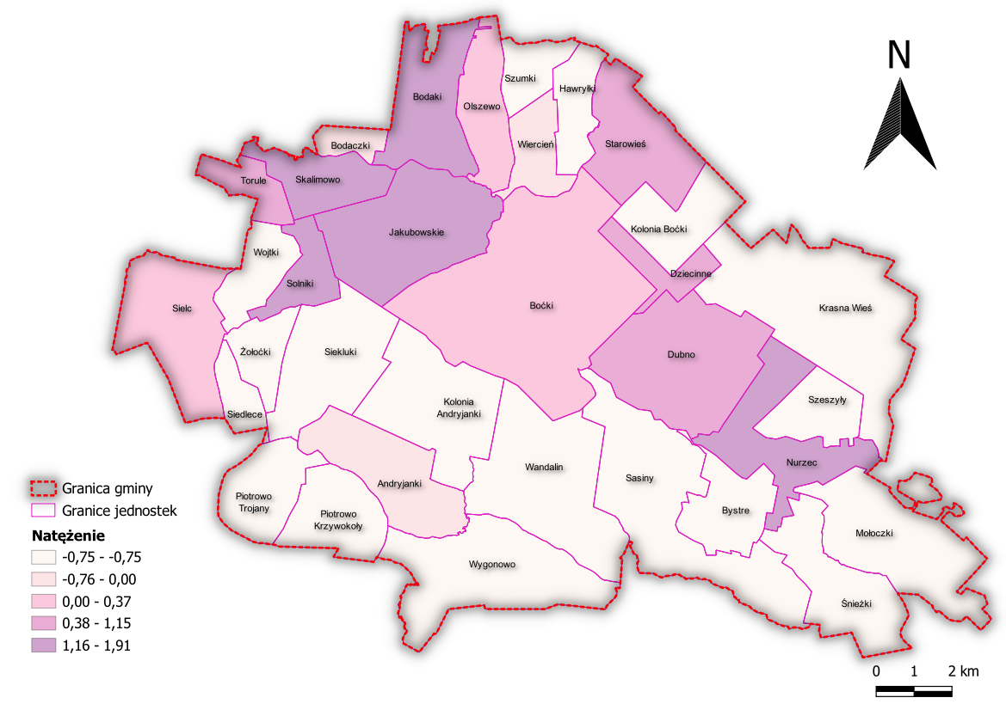
Źródło: Opracowanie własne na podstawie danych GOPS w Boćkach
Długotrwała i ciężka choroba powoduje wzrost kosztów utrzymania na skutek konieczności stosowania leków, których koszt stanowi znaczny uszczerbek w budżecie domowym, kosztów dojazdów do placówek zdrowia czy też zabiegów medyczno – rehabilitacyjnych.
W 2023 roku, w gminie Boćki ponad 21% świadczeń przyznawanych było z tytułu długotrwałej i ciężkiej choroby. Z pomocy tej skorzystało 36 osób mieszkających w 13 jednostkach. Wartość referencyjna wskaźnika liczby osób korzystająca z pomocy społecznej z tytułu długotrwałej lub ciężkiej choroby w stosunki do ogólnej liczby korzystających z pomocy społecznej w przeliczeniu na 100 korzystających z pomocy wyniosła 28,83. Najwyższe odchylenia od wartości referencyjnej odnotowuje się w jednostkach Wojtki, Krasna Wieś, Nurzec, Mołoczki oraz Śnieżki. Wyłączając jednostki, w których nikt nie korzysta z pomocy społecznej, w 14 jednostkach nie występują osoby pobierające świadczenie z pomocy społecznej z tytułu długotrwałej lub ciężkiej choroby.

Rysunek 23 Liczba osób korzystająca z pomocy społecznej z tytułu długotrwałej lub ciężkiej choroby

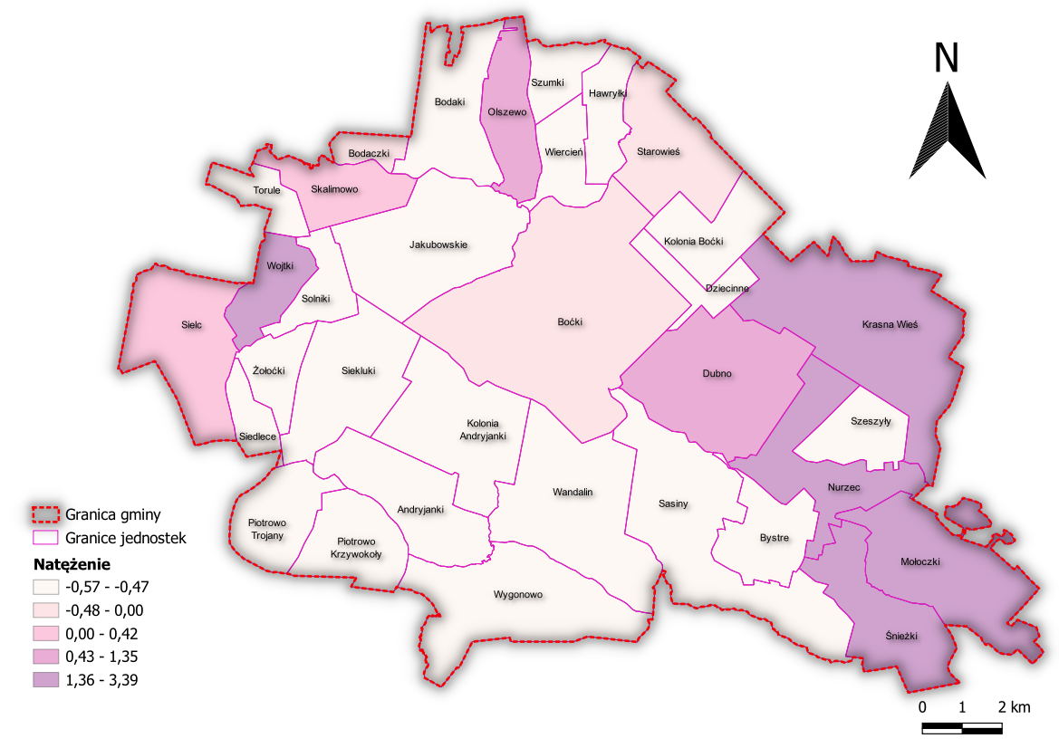
Źródło: Opracowanie własne na podstawie danych GOPS w Boćkach

Tabela 35 Analiza zjawisk w sferze społecznej w obszarze POMOC SPOŁECZNA
Wartości wyników poszczególnych jednostek w wyniku ich normalizacji, dokonanej w celu ich wzajemnego porównania:
Jednostka  analityczna | Liczba osób korzystająca ze świadczeń środowiskowej pomocy społecznej w przeliczeniu na 100 mieszkańców | Odsetek osób pow. 65 r.ż. w stosunki do ogólnej liczby korzystających z pomocy społecznej w przeliczeniu na 100 korzystających z pomocy | Liczba przyznanych świadczeń ogółem w stosunki w przeliczeniu na 100 korzystających z pomocy społecznej w danej jednostce | Liczba osób korzystająca z pomocy społecznej z tytułu ubóstwa w stosunki do ogólnej liczby korzystających z pomocy społecznej w przeliczeniu na 100 korzystających z pomocy | Liczba osób korzystająca z pomocy społecznej z tytułu niepełnosprawności w stosunki do ogólnej liczby korzystających z pomocy społecznej w przeliczeniu na 100 korzystających z pomocy | Liczba osób korzystająca z pomocy społecznej z tytułu długotrwałej lub ciężkiej choroby w stosunki do ogólnej liczby korzystających z pomocy społecznej w przeliczeniu na 100 korzystających z pomocy
Andryjanki | 0,67 | -0,22 | 0,53 | 1,29 | -0,35 | -0,47
Andryjanki Kolonia | -1,18 | -0,40 | -1,26 | -1,01 | -0,75 | -0,57
Kolonia Boćki | -0,57 | -0,40 | 0,63 | 1,29 | -0,75 | -0,57
Bodaczki | 0,45 | -0,40 | -0,08 | 1,00 | -0,08 | -0,32
Bodaki | 0,34 | -0,40 | 0,63 | 1,29 | 1,91 | -0,57
Bystre | -0,85 | -0,40 | 1,57 | 1,29 | -0,75 | -0,57
Dubno | -0,20 | 0,76 | 0,94 | -0,63 | 1,03 | 1,08
Dziecinne | 1,70 | -0,40 | 0,94 | 1,29 | 1,03 | -0,57
Hawryłki | -1,18 | -0,40 | -1,26 | -1,01 | -0,75 | -0,57
Jakubowskie | -1,07 | -0,40 | 1,57 | 1,29 | 1,91 | -0,57
Krasna Wieś | -0,86 | 3,08 | 0,16 | -1,01 | -0,75 | 2,40
Mołoczki | -0,74 | -0,40 | 0,63 | 1,29 | -0,75 | 1,41
Nurzec | -0,92 | -0,40 | 0,63 | -1,01 | 1,91 | 1,41
Olszewo | 0,34 | 0,04 | 0,75 | 0,43 | 0,25 | 1,16
Piotrowo - Krzywokoły | 0,47 | -0,40 | -0,51 | -0,55 | -0,75 | -0,57
Piotrowo - Trojany | -1,18 | -0,40 | -1,26 | -1,01 | -0,75 | -0,57
Sasiny | 0,59 | -0,40 | -1,26 | -1,01 | -0,75 | -0,57
Siedlece | -1,18 | -0,40 | -1,26 | -1,01 | -0,75 | -0,57
Siekluki | 1,40 | -0,40 | -1,26 | -1,01 | -0,75 | -0,57
Sielc | 1,02 | -0,40 | -0,04 | -1,01 | 0,19 | 0,13
Skalimowo | 0,36 | -0,40 | 1,57 | 1,29 | 1,91 | 0,42
Solniki | 0,65 | -0,40 | 1,57 | 1,29 | 1,91 | -0,57
Starowieś | 0,18 | -0,40 | -0,05 | -0,35 | 0,77 | -0,29
Szeszyły | -1,18 | -0,40 | -1,26 | -1,01 | -0,75 | -0,57
Szumki | -1,18 | -0,40 | -1,26 | -1,01 | -0,75 | -0,57
Śnieżki | -0,74 | 3,08 | -0,32 | -1,01 | -0,75 | 1,41
Torule | 2,32 | -0,40 | -0,32 | -0,68 | 1,15 | -0,57
Wandalin | 1,55 | 0,10 | -0,86 | -0,35 | -0,75 | -0,57
Wiercień | 1,01 | -0,40 | -0,91 | -0,43 | -0,42 | -0,57
Wojtki | -0,90 | 3,08 | 1,57 | 1,29 | -0,75 | 3,39
Wygonowo | -0,19 | -0,40 | -0,47 | 0,91 | -0,75 | -0,57
Żołoćki | 1,44 | -0,40 | -0,88 | -0,55 | -0,75 | -0,57
Boćki | -0,36 | 0,06 | 0,82 | 0,42 | 0,37 | -0,31
Źródło: Opracowanie własne

Bezpieczeństwo
Na potrzeby analizy uwarunkowań społecznych pozyskano dane o stanie bezpieczeństwa i porządku publicznego w gminie Boćki. Według danych przekazanych przez Komisariat Policji w Boćkach w 2023 r. na terenie gminy popełniono łącznie 180 przestępstw. Na terenie gminy dominują przestępstwa i wykroczenia, które stanowią ponad 73% wszystkich popełnionych czynów karalnych. Na potrzeby analizy wskaźnikowej, wykorzystano dane dotyczące liczby zgłoszonych interwencji porządku publicznego (26), liczby wykroczeń i przestępstw (131), liczby kradzieży oraz naruszeń nietykalności osobistej (9), liczby zdarzeń niszczenia mienia (3) oraz liczby interwencji policji odnoszących się do przemocy domowej (11). Analiza odnosiła się również do weryfikacji liczby wykroczeń dotyczących nielegalnego spalania odpadów, jednak wskazuje, że w 2023 r. nie stwierdzono w gminie wykroczeń w tym zakresie.
Dodatkowo w gminie w 2023 r. liczba osób, którym założono "Niebieską kartę" wyniosła 13 i dotyczyła mieszkańców 8 jednostek. Stosunkowo wysoka liczba zarejestrowanych „Niebieskich kart” świadczy o występowaniu problemu przemocy w rodzinach, które wymagają wsparcia w zakresie ochrony życia i zdrowia.
Z uwagi na fakt, iż często w danej jednostce występuje po jednym zdarzeniu, w celu anonimizacji danych, posłużono się wskaźnikiem sumarycznym wszystkich popełnionych wykroczeń i przestępstw, tj. liczby zgłoszonych interwencji porządku publicznego, liczby wykroczeń i przestępstw, liczby kradzieży oraz naruszeń nietykalności osobistej, liczby zdarzeń niszczenia mienia oraz liczby interwencji policji odnoszących się do przemocy domowej. Występowanie zjawiska przestępczości świadczy o niskim stanie bezpieczeństwa publicznego w jednostce i obrazuje jej degradację pod kątem społecznym.
Średnia wartość wskaźnika liczby przestępstw i wykroczeń w gminie Boćki w przeliczeniu na 100 mieszkańców w 2023 r. wyniosła 4,78. Przestępstwa zostały odnotowane w 21 analizowanych jednostkach. Oznacza, że w 12 sołectwach nie odnotowano występowania tego zjawiska. Spośród 21 analizowanych jednostek, wartości referencyjne zostały przekroczone w 7 jednostkach. Najwyższy odsetek popełnianych przestępstw i wykroczeń w przeliczeniu na 100 mieszkańców występuje w miejscowości Dziecinne, w której natężenie popełnionych przestępstw jest ponad 10-krotnie wyższe niż średnia w gminie. Dodatkowo jednostkami o największym natężeniu popełnianych przestępstw są Mołoczki, Wandalin, Kolonia Boćki, Torule, Nurzec oraz Boćki. W miejscowości Boćki występuje najwyższy odsetek popełnianych przestępstw, wynoszący w 2023 r. ponad 46% ogólnej liczby popełnionych przestępstw w gminie.

Rysunek 24 Natężenie interwencji policji w gminie w 2023 roku
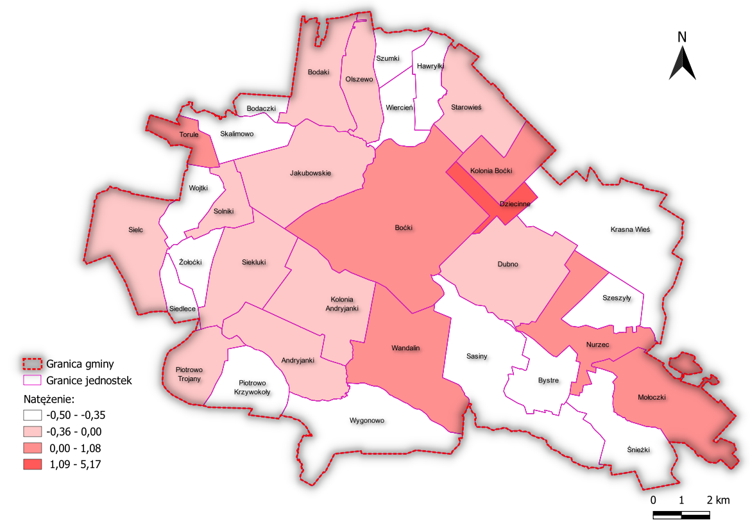
Źródło: Opracowanie własne

Tabela 36 Analiza zjawisk w sferze społecznej w obszarze BEZPIECZEŃSTWO
Wartości wyników poszczególnych jednostek w wyniku ich normalizacji, dokonanej w celu ich wzajemnego porównania:
Jednostka analityczna | Liczba interwencji policji w danej jednostce w przeliczeniu na 100 mieszkańców | Odsetek wydanych  "Niebieskich Kart"
Andryjanki | -0,08 | 15,38%
Andryjanki Kolonia | -0,22 | 0,00%
Kolonia Boćki | 0,60 | 0,00%
Bodaczki | -0,50 | 0,00%
Bodaki | -0,23 | 7,69%
Bystre | -0,35 | 15,38%
Dubno | -0,06 | 0,00%
Dziecinne | 5,17 | 0,00%
Hawryłki | -0,50 | 0,00%
Jakubowskie | -0,26 | 0,00%
Krasna Wieś | -0,50 | 0,00%
Mołoczki | 1,08 | 7,69%
Nurzec | 0,21 | 0,00%
Olszewo | -0,07 | 7,69%
Piotrowo - Krzywokoły | -0,50 | 0,00%
Piotrowo - Trojany | -0,12 | 0,00%
Sasiny | -0,50 | 0,00%
Siedlece | -0,50 | 0,00%
Siekluki | -0,17 | 0,00%
Sielc | -0,15 | 15,38%
Skalimowo | -0,50 | 0,00%
Solniki | 0,00 | 0,00%
Starowieś | -0,15 | 0,00%
Szeszyły | -0,50 | 0,00%
Szumki | -0,50 | 0,00%
Śnieżki | -0,50 | 0,00%
Torule | 0,41 | 0,00%
Wandalin | 0,92 | 7,69%
Wiercień | -0,38 | 0,00%
Wojtki | -0,50 | 0,00%
Wygonowo | -0,35 | 0,00%
Żołoćki | -0,50 | 0,00%
Boćki | 0,19 | 23,08%
Źródło: Opracowanie własne

OŚWIATA I WYCHOWANIE
O poziomie edukacji świadczą m.in. wyniki egzaminów końcowych oraz umiejętności zdobyte przez uczniów. Na poniższych rycinach zaprezentowano wyniki egzaminu ósmoklasisty na przestrzeni ostatnich 5 lat, tj. 2019 - 2023, zestawiające średnie wyniki uczniów z gminy ze średnią powiatu i średnią województwa. Ich analiza wskazuje, że średnia gminna wyników egzaminów z języka polskiego, matematyki i języka angielskiego zdecydowanie odbiega od średniej powiatowej i średniej wojewódzkiej. Zdecydowanie najniższe wyniki uczniowie osiągnęli w 2021 r., czyli roku, w którym w Polsce panowała pandemia koronawirusa oraz obowiązywała nauka zdalna. Niemniej jednak w kolejnych latach najsłabiej wypadają egzaminy z matematyki, gdzie wartości dla gminy były o niższe o ponad 20% w 2022 r. oraz o ponad 17% w roku 2023 niż dla powiatu i województwa.
Tabela 37 Średni wynik egzaminu ósmoklasisty z języka polskiego, matematyki i języka angielskiego w Gminie Boćki w latach 2019 – 2023
 | język polski |  |  | matematyka |  |  | język angielski
rok | gmina | powiat | województwo | gmina | powiat | województwo | gmina | powiat | województwo
2019 | 55,72% | 59,00% | 60,37% | 36,90% | 44,97% | 45,70% | 55,04% | 55,19% | 57,88%
2020 | 51,06% | 56,22% | 57,58% | 40,34% | 46,88% | 46,81% | 49,18% | 52,73% | 53,62%
2021 | 45,70% | 56,00% | 57,97% | 33,27% | 47,15% | 47,36% | 49,93% | 63,45% | 65,32%
2022 | 52,66% | 55,82% | 57,18% | 35,60% | 58,12% | 58,69% | 58,30% | 64,88% | 66,65%
2023 | 52,57% | 62,49% | 62,77% | 35,83% | 53,43% | 53,77% | 56,09% | 63,81% | 65,21%
Źródło: Opracowanie własne na podstawie cke.gov.pl oraz mapa.wyniki.edu.pl
Liczba dzieci w wieku 3 - 6 lat objętych wychowaniem przedszkolnym w 2023 wyniosła 118 osób, przy czym ponad 73% dzieci uczęszczało do placówek przedszkolnych mieszczących się w miejscowości Boćki. Wśród 118 dzieci uczęszczających do przedszkoli, ponad 63% z nich to dzieci mieszkające poza miejscowością Boćki.
Natomiast według stanu na koniec 2023 r. liczba uczniów uczęszczających do szkół podstawowych w gminie Boćki wynosiła 241, w tym 175 do Szkoły Podstawowej w Boćkach oraz 66 do Szkoły Podstawowej w Andryjankach. Jednostkami, w których nie występują dzieci, które w roku 2023 uczęszczały do szkół podstawowych to Dziecinne, Krasna Wieś, Mołoczki, Sasiny, Siedlece, Skalimowo oraz Szeszyły.
W 2023 r. nie odnotowano braku promocji przez uczniów szkół podstawowych w gminie Boćki do następnej klasy. Natomiast w szkołach zdarzyły się 24 sytuacje problemowe. Stąd też zwrócono uwagę na kondycję wychowawczą oraz poziom kapitału społecznego wśród dzieci i młodzieży szkolnej.
Pierwszy wskaźnik poddany analizie to wskaźnik liczby uczniów sprawiających problemy wychowawcze w szkołach podstawowych w odniesieniu do 100 uczniów. W 2023 r. 19 uczniów (czyli ponad 16%) sprawiało problemy wychowawcze. Siedem jednostek, w których zamieszkują dzieci szkolne osiąga wartości powyżej średniej, przy czym trzy z nich osiągają wartości najbardziej odchylone od normy i są to Bodaczki, Olszewo oraz Wiercień. Jednocześnie, wyłączając jednostki, w których w 2023 r. nie było dzieci i młodzieży szkolnej, w 19 zamieszkanych jednostkach nie odnotowuje się sytuacji świadczących o występowaniu stanu kryzysowego.
Rysunek 25 Liczba uczniów sprawiających problemy wychowawcze w szkołach podstawowych w gminie Boćki
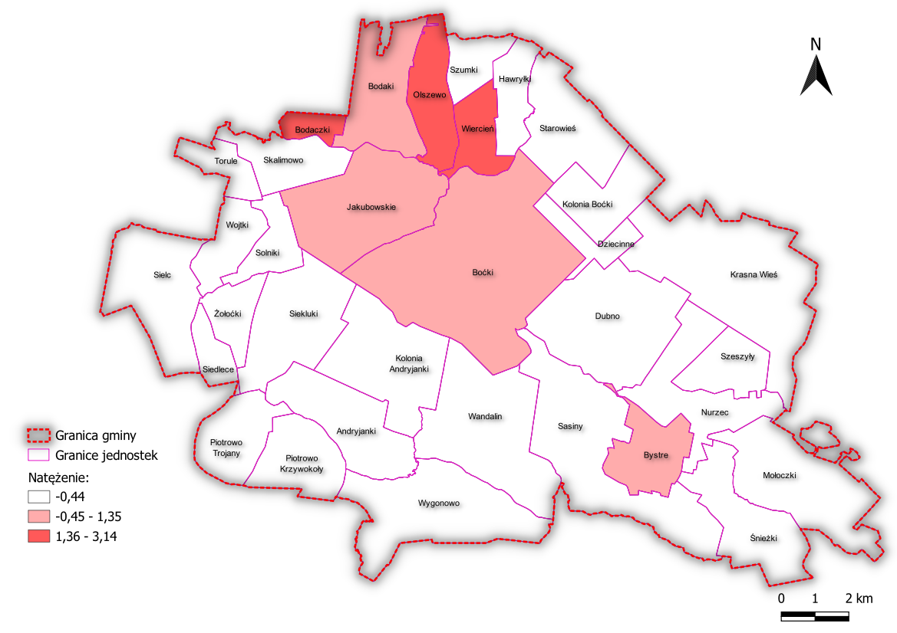
Źródło: Opracowanie własne na podstawie danych Urzędu Gminy Boćki
Z kwestią edukacji nieodzownie wiąże się kolejny wskaźnik, czyli liczba dzieci ze specjalnymi potrzebami edukacyjnymi w szkołach podstawowych w odniesieniu do 100 uczniów. W 2023 r. w gminie Boćki odnotowana liczba takich uczniów wyniosła 33 osoby, czyli prawie 28% wszystkich uczniów. Ponad połowa z nich to osoby zamieszkujące miejscowość Boćki. Na 26 jednostek, w których mieszkają dzieci uczęszczające do szkół podstawowych, 11 z nich uzyskało wynik powyżej średniej. Największe wartości, znajdujące się w przedziale 1,5 – 2,56 występują w jednostkach Bystre, Bodaki oraz Wiercień. Ponadto stosunkowo wysokie wartości liczby uczniów ze specjalnymi potrzebami edukacyjnymi odnotowano w Jakubowskich (1,49), Nurcu (1,35) oraz miejscowości Starowieś (1,35).
Rysunek 26 Liczba dzieci ze specjalnymi potrzebami edukacyjnymi w szkołach podstawowych w gminie Boćki
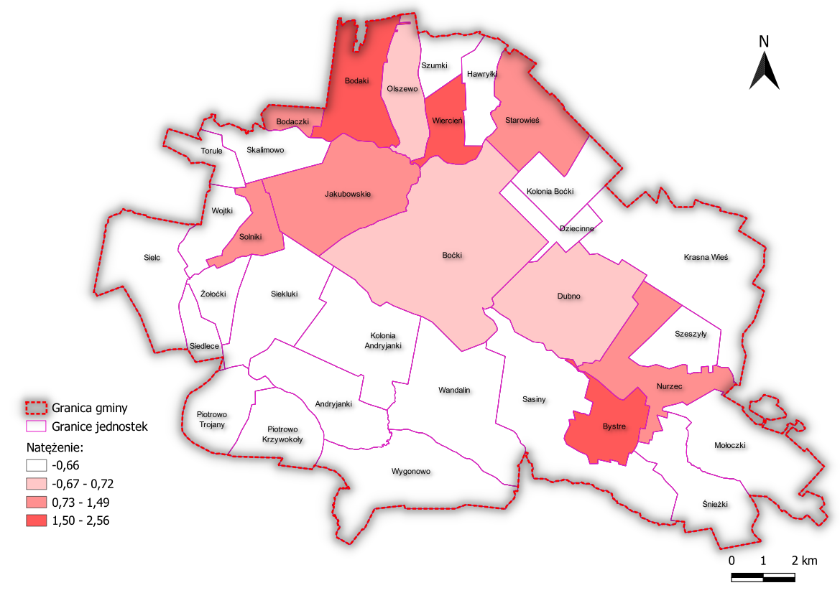
Źródło: Opracowanie własne na podstawie danych Urzędu Gminy Boćki
Tabela 38 Analiza zjawisk w sferze społecznej w obszarze OŚWIATA I WYCHOWANIE
Wartości wyników poszczególnych jednostek w wyniku ich normalizacji, dokonanej w celu ich wzajemnego porównania:
Jednostka analityczna | Liczba uczniów w szkole podstawowej sprawiających problemy wychowawcze na 100 uczniów | Liczba dzieci ze specjalnymi potrzebami edukacyjnymi w szkołach podstawowych na 100 uczniów
Andryjanki | -0,44 | -0,66
Andryjanki Kolonia | -0,44 | -0,66
Kolonia Boćki | -0,44 | -0,66
Bodaczki | 3,14 | 0,95
Bodaki | 1,05 | 2,02
Bystre | 1,35 | 2,56
Dubno | -0,44 | 0,68
Dziecinne | -0,44 | -0,66
Hawryłki | -0,44 | -0,66
Jakubowskie | 0,15 | 1,49
Krasna Wieś | -0,44 | -0,66
Mołoczki | -0,44 | -0,66
Nurzec | -0,44 | 1,35
Olszewo | 2,92 | 0,35
Piotrowo - Krzywokoły | -0,44 | -0,66
Piotrowo - Trojany | -0,44 | -0,66
Sasiny | -0,44 | -0,66
Siedlece | -0,44 | -0,66
Siekluki | -0,44 | -0,66
Sielc | -0,44 | -0,66
Skalimowo | -0,44 | -0,66
Solniki | -0,44 | 0,95
Starowieś | -0,44 | 1,35
Szeszyły | -0,44 | -0,66
Szumki | -0,44 | -0,66
Śnieżki | -0,44 | -0,66
Torule | -0,44 | -0,66
Wandalin | -0,44 | -0,66
Wiercień | 2,54 | 2,02
Wojtki | -0,44 | -0,66
Wygonowo | -0,44 | -0,66
Żołoćki | -0,44 | -0,66
Boćki | 0,37 | 0,72
Źródło: Opracowanie własne
KAPITAŁ SPOŁECZNY
Kapitał społeczny z reguły odnosi się do sfery codziennych interakcji międzyludzkich oraz aktywności społecznej i obywatelskiej. Istotną składową kapitału społecznego jest zaangażowanie, partycypacja oraz zaufanie. W związku z powyższym analizie poddano dwa zagadnienia odnoszące się bezpośrednio do aktywności obywatelskiej, tj. udział w wyborach oraz udział w zebraniach sołeckich. Dodatkowo przeanalizowano liczbę funkcjonujących w gminie organizacji społecznych.
W odniesieniu do zagadnienia frekwencji wyborczej analizie statystycznej poddane zostały wskaźniki dotyczące udziału społeczeństwa w:
- wyborach do Parlamentu Europejskiego w roku 2019,
- wyborach do Sejmu i Senatu w 2019 roku,
- wyborach prezydenckich (I oraz II tura) w roku 2020;
- wyborach do Sejmu i Senatu w roku 2023 oraz udziału w Referendum krajowym w 2023 r.
Średnia wartość frekwencji w wyborach w latach 2019 - 2023 wyniosła 51,89%. Udział w wyborach poniżej średniej odnotowano w 14 jednostkach. Najsłabiej na tle całej gminy, w odniesieniu do wartości referencyjnej wypadały jednostki Bystre, Dubno, Dziecinne, Krasna Wieś, Mołoczki, Nurzec, Sasiny, Szeszyły oraz Śnieżki. Natomiast jednostkami o najwyższym wskaźniku udziału w wyborach są Siedlece, Siekluki, Sielc, Solniki, Torule, Wojtki oraz Żołoćki.

Rysunek 27 Średnia wartość frekwencji w wyborach w latach 2019 - 2023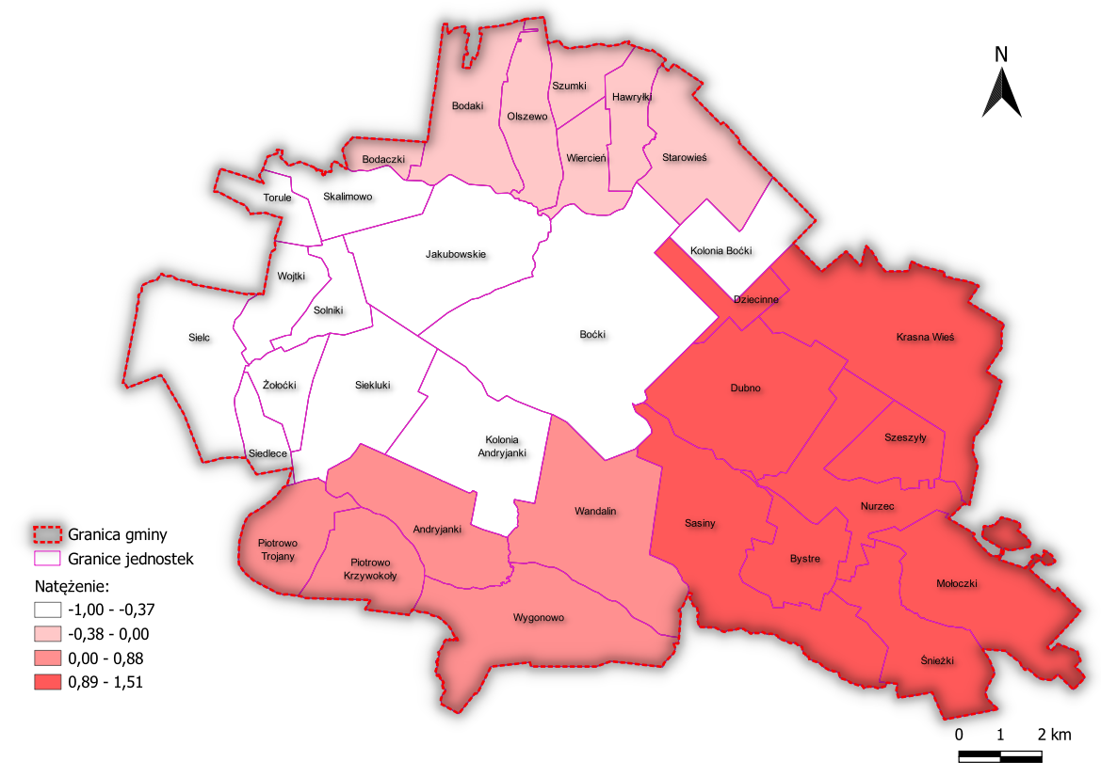
Źródło: opracowanie własne

Interakcja międzyludzka to również aktywność społeczna w otaczającym nas środowisku, mająca bezpośredni wpływ na działania służące poprawie jakości życia w miejscowościach, w których mieszkamy. Stąd też jako podstawowy wskaźnik partycypacji społecznej, przyjęto zaangażowanie dorosłych mieszkańców gminy Boćki w zebraniach społecznych.
Wskaźnikiem poddanym analizie, obrazującym bezpośrednie angażowanie się społeczności lokalnej w sprawach ich dotyczących, jest liczba mieszkańców biorących udział w zebraniach sołeckich w przeliczeniu na 100 mieszkańców powyżej 18 roku życia. W 2023 r. liczba mieszkańców biorących udział w zebraniach sołeckich wyniosła 468 osób. Jednostkami, których mieszkańcy najwięcej angażowali się w sprawy lokalne były Szumki oraz Siedlece. Wysokie wartości wskaźnika odnotowano również w Śnieżkach, Dziecinnych oraz Szeszyłach.
Najniższe wartości wskaźnika uzyskano w miejscowości Boćki. Dodatkowo niski stopień zaangażowania odnotowały Jakubowskie, Siekluki oraz Andryjanki.
Rysunek 28 Liczba mieszkańców biorących udział w zebraniach sołeckich w 2023 roku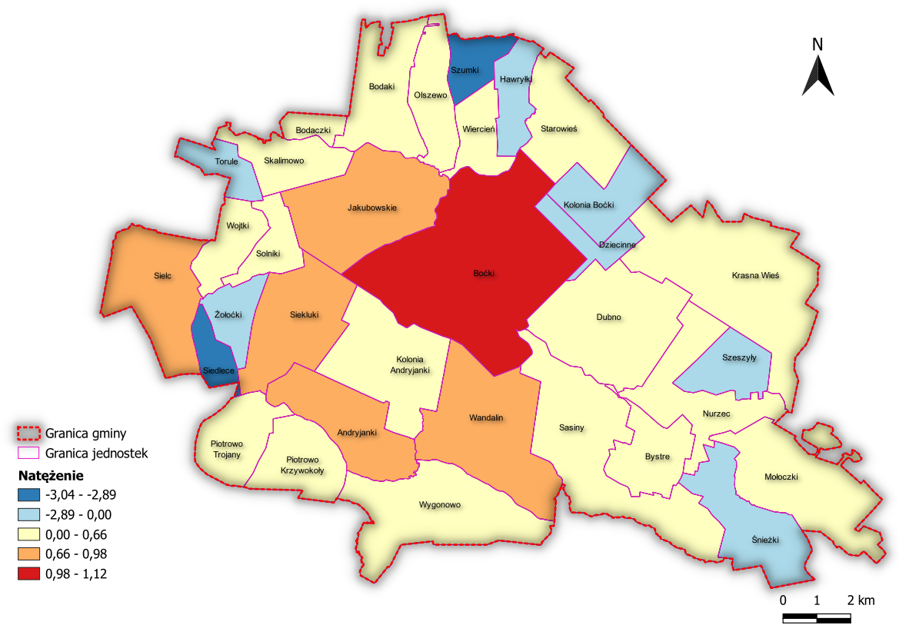
Źródło: Opracowanie własne na podstawie danych Urzędu Gminy Boćki
Kolejnym krokiem analizy kapitału społecznego w gminie Boćki jest analiza wskaźnika organizacji społecznych w przeliczeniu na 100 mieszkańców. Organizacje te stanowią przejaw sprawnego funkcjonowania społeczeństwa obywatelskiego, a ich funkcjonowanie przyczynia się do wpierania mieszkańców, dzieci i młodzieży oraz osób narażonych na marginalizację w ich aktywizacji oraz włączeniu społecznym.
W gminie Boćki w 2023 r. funkcjonowało 26 organizacji społecznych, w tym m.in.: fundacje (1), Koła Gospodyń Wiejskich (8), Kółka Rolnicze (4), OSP (9) oraz stowarzyszenia (1). Najwięcej, bo 5 organizacji funkcjonuje w miejscowości Boćki, natomiast po 2 organizacje mają jednostki Andryjanki, Dziecinne, Krasna Wieś, oraz Wiercień.
Analiza wskaźnika liczby funkcjonujących organizacji społecznych według siedziby w przeliczeniu na 100 mieszkańców wskazuje, że na tle całej gminy wyróżniają się Dziecinne. W 20 z 33 jednostek nie stwierdzono występowania organizacji społecznej.
Rysunek 29 Liczba organizacji pozarządowych w Gminie Boćki w roku 2023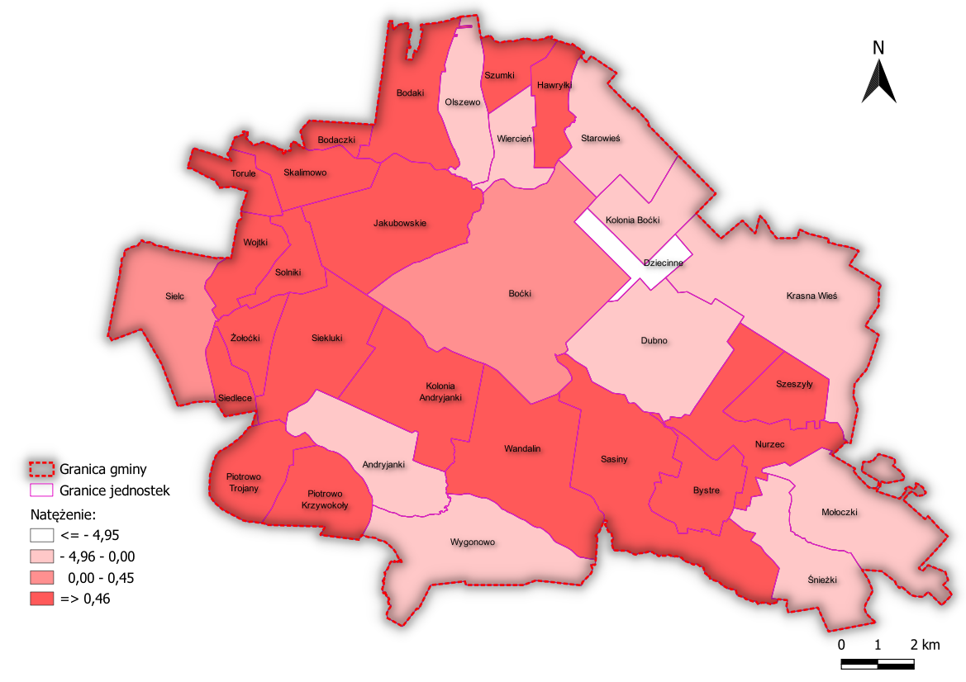
Źródło: opracowanie własne
Tabela 39 Analiza zjawisk w sferze społecznej w obszarze KAPITAŁ SPOŁECZNY
Wartości wyników poszczególnych jednostek w wyniku ich normalizacji, dokonanej w celu ich wzajemnego porównania:
Jednostka analityczna | Frekwencja  wyborcza w latach 2019-2023 | Liczba mieszkańców biorących udział w zebraniach sołeckich w przeliczeniu na 100 mieszkańców powyżej 18 roku życia | Liczba funkcjonujących organizacji społecznych wg siedziby w przeliczeniu na 100 mieszkańców
Andryjanki | 0,12 | 0,87 | -0,06
Andryjanki Kolonia | -0,94 | 0,60 | 0,46
Kolonia Boćki | -0,94 | -0,92 | -1,25
Bodaczki | -0,36 | 0,66 | 0,46
Bodaki | -0,36 | 0,36 | 0,46
Bystre | 1,51 | 0,46 | 0,46
Dubno | 1,51 | 0,60 | 0,00
Dziecinne | 1,51 | -1,37 | -4,95
Hawryłki | -0,36 | -0,15 | 0,46
Jakubowskie | -0,94 | 0,96 | 0,46
Krasna Wieś | 1,51 | 0,27 | -0,44
Mołoczki | 1,51 | 0,42 | -0,77
Nurzec | 1,51 | 0,51 | 0,46
Olszewo | -0,36 | 0,16 | -0,08
Piotrowo - Krzywokoły | 0,12 | 0,44 | 0,46
Piotrowo - Trojany | 0,12 | 0,54 | 0,46
Sasiny | 1,51 | 0,02 | 0,46
Siedlece | -1,00 | -2,89 | 0,46
Siekluki | -1,00 | 0,89 | 0,46
Sielc | -1,00 | 0,72 | 0,10
Skalimowo | -0,94 | 0,07 | 0,46
Solniki | -1,00 | 0,20 | 0,46
Starowieś | -0,36 | 0,53 | -0,09
Szeszyły | 1,51 | -1,36 | 0,46
Szumki | -0,36 | -3,04 | 0,46
Śnieżki | 1,51 | -1,38 | -0,79
Torule | -1,00 | -0,67 | 0,46
Wandalin | 0,12 | 0,73 | 0,46
Wiercień | -0,36 | 0,41 | -1,09
Wojtki | -1,00 | 0,16 | 0,46
Wygonowo | 0,12 | 0,61 | 0,00
Żołoćki | -1,00 | -0,55 | 0,46
Boćki | -0,94 | 1,12 | 0,20
Źródło: opracowanie własne

Analiza zjawisk w sferze gospodarczej
W 2023 r. w gminie Boćki funkcjonowało łącznie 177 przedsiębiorstw wpisanych do rejestru przedsiębiorców (CEIDG oraz KRS). Prawie 60% z nich zlokalizowanych było w miejscowości Boćki. Na potrzeby analizy uwarunkowań gospodarczych dokonano weryfikacji liczby zarejestrowanych w gminie przedsiębiorców w stosunku do liczby mieszkańców gminy w wieku produkcyjnym. W tym celu analizie poddano zarówno przedsiębiorców zarejestrowanych w CEiDG, KRS, jak również osoby prowadzące działalność rolniczą. Im większa liczba przedsiębiorców działających na obszarze gminy tym lepiej dla jej rozwoju, z kolei – czym mniej działających na terenie danej miejscowości przedsiębiorców, tym sytuacja problemowa będzie identyfikowana w większym stopniu, a podejmowane działania rewitalizacyjne powinny doprowadzić do zwiększenia liczby działających na tych terenach firm.
Stąd też w ramach zbadania poziomu przedsiębiorczości dokonano analizy przedsiębiorstw zarejestrowanych w CEiDG oraz KRS oraz, z uwagi na charakter gminy, analizy przedsiębiorstw zarejestrowanych w CEiDG, KRS oraz prowadzących dzielność rolniczą. Rozkład przestrzenny powyższych wskaźników pozwoli zidentyfikować jednostki, które są atrakcyjne pod względem prowadzenia działalności gospodarczej.
Pierwszym krokiem analizy sfery gospodarczej było poddanie analizie wskaźnika przedsiębiorczości ogółem w gminie, tj. zestawienie liczby przedsiębiorstw (łącznie z działalnością rolniczą) w odniesieniu do 100 osób w wieku produkcyjnym. Wskaźnik ten osób obrazuje aktywność gospodarczą mieszkańców, a także potencjał lokalnej gospodarki.
Najwięcej aktywnych działalności gospodarczych w 2023 r. w przeliczeniu na 100 mieszkańców występuje w jednostkach Mołoczki oraz Szeszyły. Najmniejsza koncentracja występuje natomiast w Andryjankach, Wandalinie, Szumkach, Solnikach oraz Wojtkach. Ogólnie średnia aktywność gospodarcza, liczona jako liczba zarejestrowanych podmiotów gospodarczych w CEIDG oraz KRS oraz działalności rolniczej w przeliczeniu na 100 osób w wieku produkcyjnym, w gminie wynosi 66,90. Poniżej tej wartości jest 21 jednostek, w tym także miejscowość Boćki.
Rysunek 30 Liczba przedsiębiorstw ogółem (łącznie z osobami prowadzącymi działalność rolniczą) w Gminie Boćki w latach 2020 -2023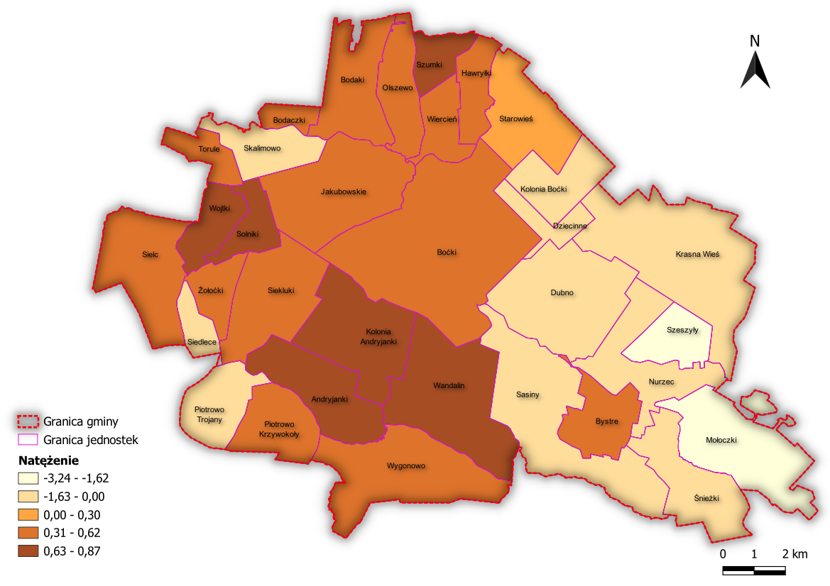
Źródło: opracowanie własne
Inaczej natomiast wygląda analiza sytuacji gospodarczej na podstawie liczby przedsiębiorstw wpisanych wyłącznie do CEiDG oraz KRS (bez działalności rolniczej) w 2023 r. w odniesieniu do 100 osób w wieku produkcyjnym. Średnia liczba zarejestrowanych podmiotów w gminie wynosi 4,9. Wartość referencyjna tego wskaźnika nie została przekroczona w 21 analizowanych jednostkach.
Najwyższe wartości wskaźnika przedsiębiorczości odnotowano w jednostkach Siedlece, Mołoczki, Kolonia Boćki oraz sama miejscowość Boćki. Najmniejsza koncentracja podmiotów gospodarczych w przeliczeniu na 100 mieszkańców występuje w jednostkach Dziecinne, Sasiny, Skalimowo, Szeszyły oraz Żołoćki, w których nie ma obecnie żadnego aktywnego podmiotu gospodarczego. Oznacza to, że w tych jednostkach jedyną formą przedsiębiorczości jest działalność rolnicza. Niski poziom przedsiębiorczości notują ponadto Andryjanki, Piotrowo-Krzywokoły, Bystre oraz Bodaki.

Rysunek 31 Liczba przedsiębiorstw ogółem (z wyłączeniem osób prowadzących działalność rolniczą) w Gminie Boćki w latach 2020 -2023
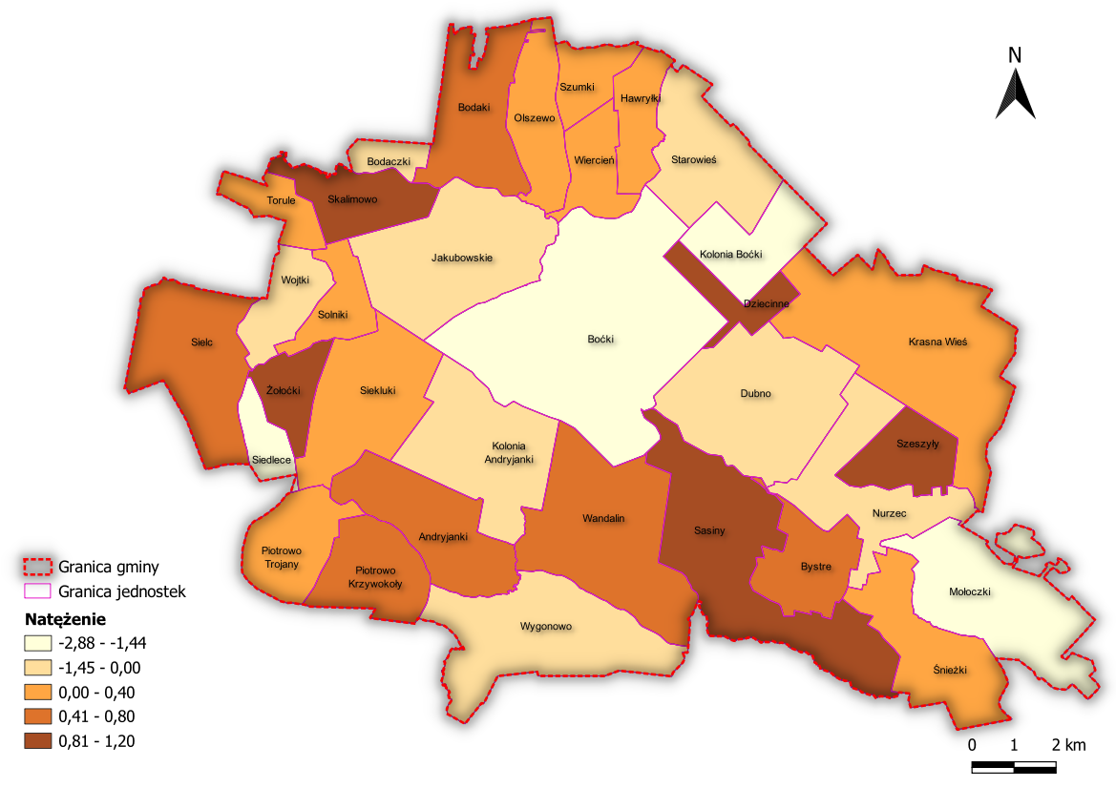
Źródło: opracowanie własne
W ramach zjawisk o charakterze gospodarczym warto poddać analizie kondycję lokalnych przedsiębiorstw. Jest to jeden z elementów, który przy niskich wartościach może stanowić jedno ze zjawisk kryzysowych, których identyfikacja może prowadzić do wyznaczenia obszaru zdegradowanego. W celu zbadania kondycji lokalnych przedsiębiorstw, na podstawie danych CEiDG, przeanalizowano liczbę nowo zarejestrowanych przedsiębiorstw w latach 2020 - 2023 w przeliczeniu na 100 osób w wieku produkcyjnym oraz liczbę wyrejestrowanych przedsiębiorstw w latach 2020 - 2023 w przeliczeniu na 100 osób w wieku produkcyjnym.
W okresie 2020 - 2023 w 20 jednostkach odnotowano powstawanie nowych podmiotów gospodarczych. Niemniej jednak wartości niższe od wartości referencyjnej (3,47 nowych pomiotów na 100 osób w wieku produkcyjnym), mogące świadczyć o występowaniu zjawisk kryzysowych związanych z kondycją lokalnych przedsiębiorstw charakteryzowały grupę 17 jednostek. W ramach tej grupy (wyłączając jednostki Dziecinne, Sasiny, Skalimowo, Szeszyły oraz Żołoćki, w których prowadzona jest wyłącznie działalność rolnicza) w przypadku 8 innych jednostek, nie odnotowano powstania nowego przedsiębiorstwa.
Najwyższe zaś wartości wskaźnika, w odniesieniu do 100 osób w wieku produkcyjnym, obserwuje się w miejscowości Siedlece. Wysokie wartości wskaźnika odnotowały ponadto Szumki, Kolonia Boćki oraz Szeszyły.
Rysunek 32 Liczba nowo zarejestrowanych przedsiębiorstw w Gminie Boćki w latach 2020 - 2023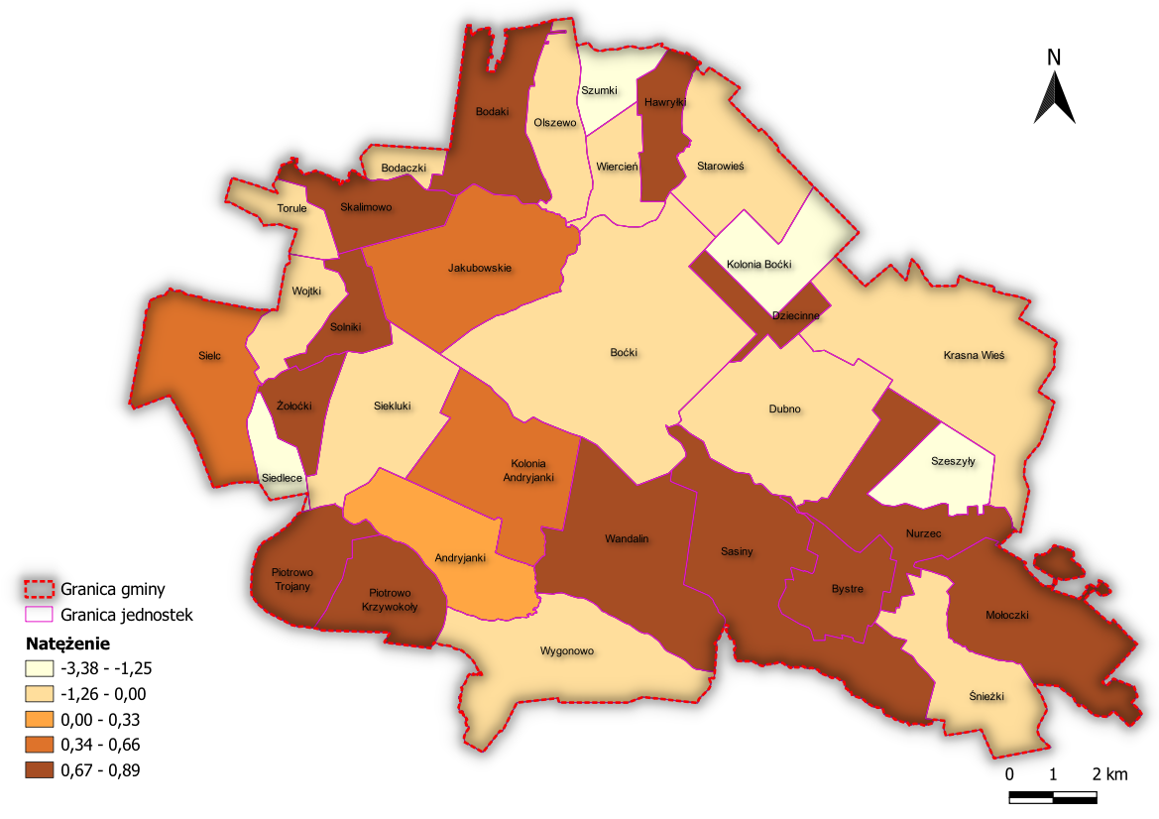
Źródło: opracowanie własne
Kondycja lokalnych przedsiębiorstw, których wysokie wartości wskaźnika, mogą stanowić jedno ze zjawisk kryzysowych, to również zjawisko likwidacji istniejących podmiotów gospodarczych. Analizę intensywności wykreślania firm z rejestru CEiDG, dokonano poprzez zbadanie liczby zawieszonych oraz wyrejestrowanych przedsiębiorstw w latach 2020-2023 w przeliczeniu na 100 osób w wieku produkcyjnym. Zjawisko zawieszenia albo wyrejestrowania przedsiębiorstwa z rejestru odnotowano w 20 jednostkach. Natomiast wartość referencyjna wskaźnika liczby zawieszonych oraz wyrejestrowanych przedsiębiorstw w latach 2020 - 2023 w przeliczeniu na 100 osób w wieku produkcyjnym danej jednostki wynosząca dla gminy Boćki 2,53, została ona przekroczona w 15 analizowanych jednostkach. Największe natężenie zjawiska zawieszenia albo wykreślenia przedsiębiorstwa z rejestru, w analizowanym okresie odnotowano w jednostkach Szeszyły oraz Kolonia Boćki.
Rysunek 33 Liczba zawieszonych i wyrejestrowanych przedsiębiorstw w Gminie Boćki w latach 2020 - 2023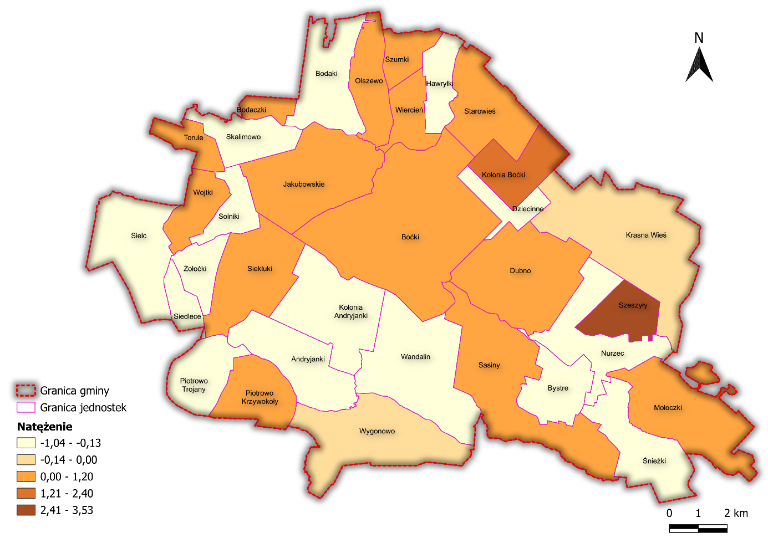
Źródło: opracowanie własne
Zasób kapitału ludzkiego znacząco wpływa na szanse na rynku pracy mierzone prawdopodobieństwem utraty albo znalezienia pracy, a także wysokością zarobków. Na zasób ten składa się poziom wykształcenia oraz wszelkie dodatkowe kwalifikacje i doświadczenie nabyte podczas pracy zawodowej. Niskie kwalifikacje zawodowe i brak doświadczenia zawodowego napędzają bezrobocie. Z punktu widzenia procesów rozwoju lokalnego, w szczególności w odniesieniu do uwarunkowań lokalnego rynku pracy, w tym również rozwoju przedsiębiorczości, jest to zjawisko niekorzystne, ponieważ często przejawia się brakiem chęci do założenia własnej działalności gospodarczej. Stąd też kolejnym wskaźnikiem obrazującym kondycję lokalnej przedsiębiorczości jest wskaźnik dotyczący liczby osób bezrobotnych z wykształceniem co najwyżej gimnazjalnym oraz bez kwalifikacji zawodowych w przeliczeniu na 100 osób bezrobotnych w danej jednostce. Wskaźnik ten obrazuje liczbę osób, które nie posiadają kwalifikacji poświadczonych dokumentem do wykonywania jakiegokolwiek zawodu.
W 2023 r. średnia wartość tego wskaźnika dla gminy Boćki wynosząca 29,67 została przekroczona w 9 analizowanych jednostkach. Najwyższe przekroczenia wskaźnika od średniej dla gminy występują w jednostkach Wandalin oraz Śnieżki. Ponadto wysokie wartości notują Jakubowskie oraz Starowieś. Wyłączając jednostki, w których nie ma osób bezrobotnych brak występowania osób bezrobotnych o niskich kwalifikacjach i wykształceniu nie stwierdza się w 9 jednostkach.
Rysunek 34 Liczba zarejestrowanych bezrobotnych bez kwalifikacji zawodowych w Gminie Boćki w 2023 roku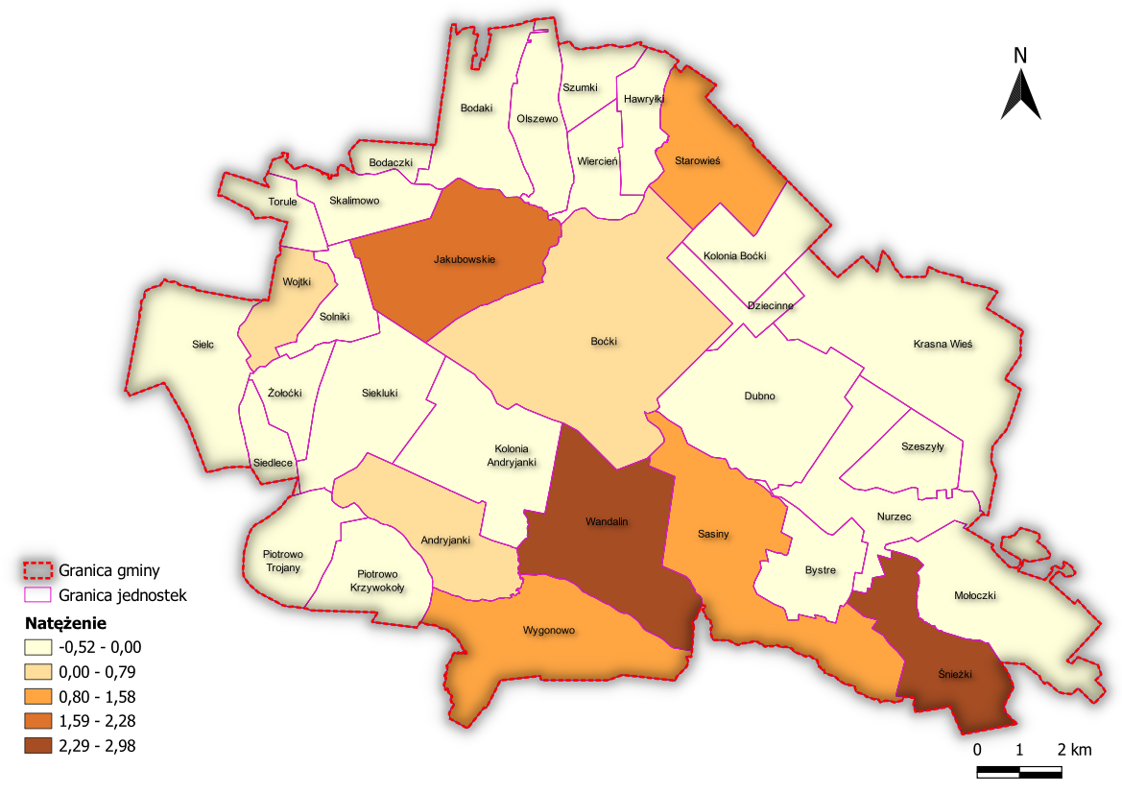
Źródło: opracowanie własne

Tabela 40 Analiza zjawisk w sferze gospodarczej
Wartości wyników poszczególnych jednostek w wyniku ich normalizacji, dokonanej w celu ich wzajemnego porównania:
Jednostka  analityczna | Liczba zarejestrowanych podmiotów gospodarczych w CEIDG oraz KRS w przeliczeniu na 100 osób w wieku produkcyjnym | Liczba zarejestrowanych podmiotów gospodarczych w CEIDG oraz KRS oraz działalności rolniczej w przeliczeniu na 100 osób w wieku produkcyjnym | Liczba nowych zarejestrowanych przedsiębiorstw w latach 2020-2023 w przeliczeniu na 100 osób w wieku produkcyjnym | Liczba zawieszonych oraz wyrejestrowanych przedsiębiorstw w latach 2020-2023 w przeliczeniu na 100 osób w wieku produkcyjnym | Liczba zarejestrowanych bezrobotnych z wykształceniem co najwyżej gimnazjalnym oraz bez kwalifikacji zawodowych w stosunku do liczby zarejestrowanych bezrobotnych ogółem
Andryjanki | 0,75 | 0,87 | 0,26 | -0,54 | 0,06
Andryjanki Kolonia | -0,33 | 0,77 | 0,35 | -0,18 | -0,52
Boćki | -2,05 | 0,51 | -0,01 | 0,46 | 0,53
Kolonia Boćki | -1,86 | -0,20 | -1,25 | 2,39 | -0,52
Bodaczki | -0,26 | 0,36 | -0,64 | 0,19 | -0,52
Bodaki | 0,66 | 0,49 | 0,89 | -1,04 | -0,52
Bystre | 0,68 | 0,54 | 0,89 | -0,17 | -0,52
Dubno | -0,71 | -0,27 | -0,44 | 0,56 | -0,52
Dziecinne | 1,20 | -1,29 | 0,89 | -1,04 | -0,52
Hawryłki | 0,01 | 0,50 | 0,89 | -1,04 | -0,52
Jakubowskie | -0,21 | 0,38 | 0,52 | 0,44 | 2,10
Krasna Wieś | 0,30 | -0,06 | -0,36 | -0,04 | -0,52
Mołoczki | -2,30 | -3,24 | 0,89 | 0,92 | -0,52
Nurzec | -0,88 | -0,24 | 0,89 | -0,17 | -0,52
Olszewo | 0,25 | 0,52 | -0,44 | 0,03 | -0,52
Piotrowo - Krzywokoły | 0,70 | 0,49 | 0,89 | 0,64 | -0,52
Piotrowo - Trojany | 0,36 | -0,39 | 0,89 | -1,04 | -0,52
Sasiny | 1,20 | -0,24 | 0,89 | 0,54 | 0,98
Siedlece | -2,88 | -0,26 | -3,38 | -1,04 | -0,52
Siekluki | 0,17 | 0,39 | -0,19 | 0,12 | -0,52
Sielc | 0,55 | 0,40 | 0,66 | -0,31 | -0,52
Skalimowo | 1,20 | -0,53 | 0,89 | -1,04 | -0,52
Solniki | 0,06 | 0,84 | 0,89 | -1,04 | -0,52
Starowieś | -0,10 | 0,27 | -0,82 | 0,06 | 1,23
Szeszyły | 1,20 | -3,24 | -1,96 | 3,53 | -0,52
Szumki | 0,09 | 0,85 | -1,44 | 0,83 | -0,52
Śnieżki | 0,09 | -1,58 | -0,28 | -1,04 | 2,98
Torule | 0,36 | 0,37 | -0,88 | 0,38 | -0,52
Wandalin | 0,50 | 0,86 | 0,89 | -1,04 | 2,98
Wiercień | 0,28 | 0,39 | -0,56 | 0,51 | -0,52
Wojtki | -0,02 | 0,82 | -0,39 | 0,33 | 0,36
Wygonowo | -0,19 | 0,58 | -0,28 | -0,11 | 1,23
Żołoćki | 1,20 | 0,35 | 0,89 | -1,04 | -0,52
Źródło: opracowanie własne

Analiza zjawisk w sferze środowiskowej
Do analizy podsystemu środowiskowego analizie poddano 4 czynniki mogące ilustrować problemy obniżające standardy jakości środowiska. Stąd też na podstawie danych Urzędu Gminy w Boćkach oraz w oparciu o dane Głównego Inspektora Ochrony Środowiska do analizy sfery środowiskowej wykorzystano dane dotyczące masy zinwentaryzowanych wyrobów zawierających azbest [Mg], poziomu stężenia pyłów PM10 w danej jednostce w latach 2019-2022, liczby kotłów o klasie 3 i niższej obniżających jakość powietrza oraz liczby pieców kaflowych na paliwo stałe.
Dodatkowo analizie poddano gminę pod kątem występowania obszarów o zagrożeniu powodziowym 10% (raz na 10 lat) oraz występowania obszarów ochrony środowiska.
Pierwszym czynnikiem, który w sposób istotny może wywoływać zagrożenia zarówno dla zdrowia mieszkańców, jak również dla środowiska przyrodniczego, jest obecność wyrobów zawierających azbest. Azbest ze względu na rakotwórcze właściwości podlega przepisom rozporządzenia Ministra Zdrowia z dnia 24 lipca 2012r. w sprawie substancji chemicznych, ich mieszanin, czynników lub procesów technologicznych o działaniu rakotwórczym lub mutagennym w środowisku pracy. W gminie Boćki w 2023 r. znajdowało się łącznie 1 807,9 Mg wyrobów zawierających azbest. Rozmieszczenie wyrobów zawierających azbest w gminie Boćki przedstawia poniższy rysunek:
Rysunek 35 Lokalizacja wyrobów zawierających azbest
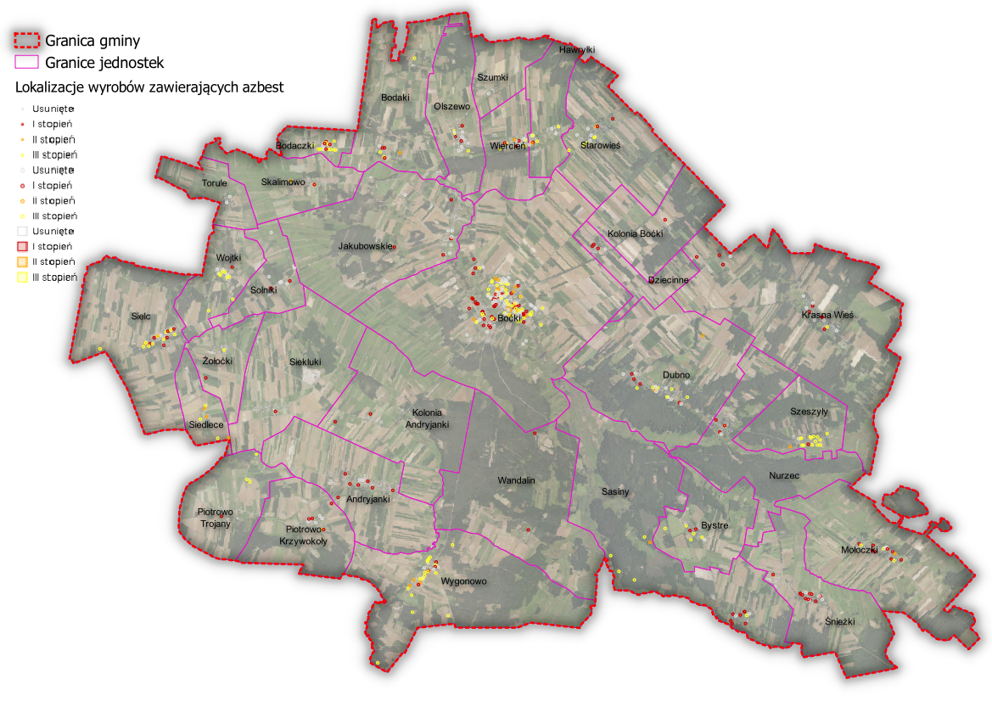
Źródło: opracowanie własne

Wartość referencyjna wskaźnika liczby wyrobów zawierających azbest w przeliczeniu na 100 mieszkańców wyniosła 63,90 Mg/100 osób i została przekroczona w 10 analizowanych jednostkach. Najkorzystniej pod kątem występowania azbestu wypadają jednostki Szumki oraz Torule, w których nie występują wyroby zawierające azbest. Natomiast największe wartości odnotowuje się w jednostkach Szeszyły (329,11 Mg/100 osób) oraz Siedlce (325,22 Mg/100 osób), w których przekroczenie w odniesieniu do wartości referencyjnej jest ponad 5 krotnie wyższe.
Rysunek 36 Masa zinwentaryzowanych wyrobów zawierających azbest (Mg)
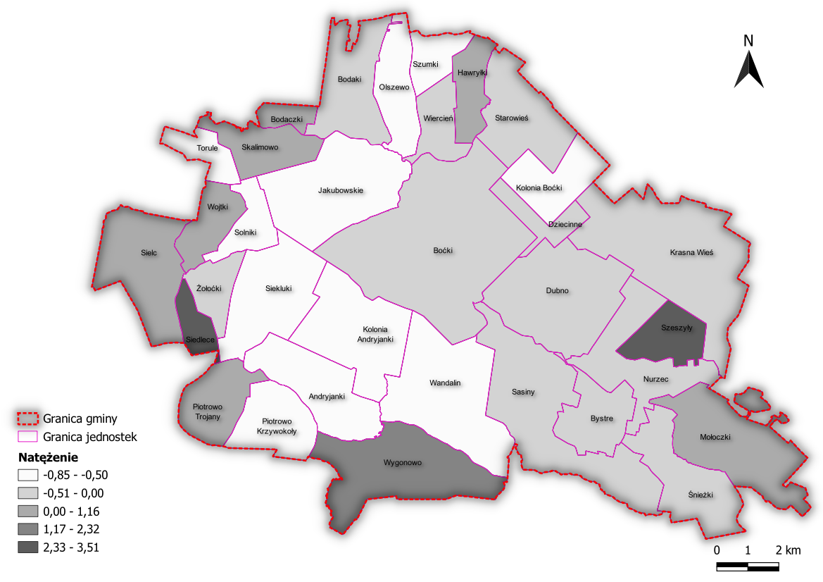
Źródło: opracowanie własne

Istotnym negatywnym zjawiskiem w sferze środowiskowej są kwestie związane z występowaniem na jego obszarze przekroczeń związanych z jakością stanu powietrza atmosferycznego. Najważniejsze w tym zakresie są przekroczenia norm związanych ze stężeniami pyłu zawieszonego PM10. Analizy stężenia pyłów dokonano na przestrzeni lat 2019 - 2022. Wykorzystano w tym celu wskaźnik poziom stężenia pyłów PM10 w danej jednostce w latach 2019 -2022 w przeliczeniu na 100 mieszkańców jednostki. Średnia wartość wskaźnika wynosi 19,52 μg/m³. Sytuacja dla wartości wskaźnika średniego stężenia w gminie Boćki wygląda następująco:
- najwyższe stężenia odnotowywano w jednostkach Dziecinne (51,56 μg/m³) oraz Siedlece (50,53 μg/m³). Wysokie wartości notują również Szeszyły (40,83 μg/m³),
- najmniejsze średnie stężenie PM10 odnotowano w jednostkach Boćki (0,96 μg/m³), Andryjanki (4,83 μg/m³) oraz Jakubowskich (5,45 μg/m³).
Odchylenie średniego stężenia pyłów PM 10 od wartości referencyjnej przedstawia poniższy rysunek:
Rysunek 37 Średnie stężenie pyłu zawieszonego PM10 w latach 2019 - 2022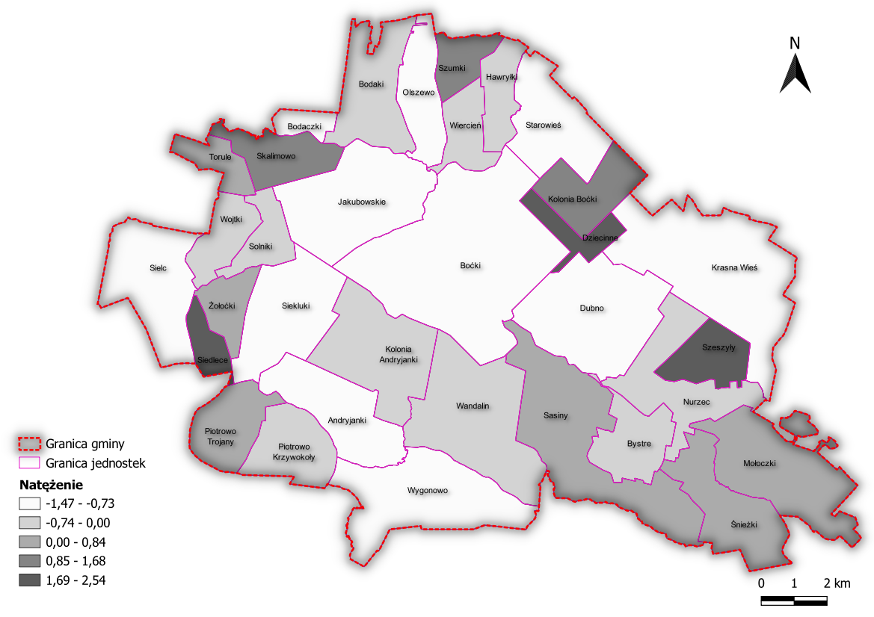
Źródło: Opracowane własne na podstawie https://powietrze.gios.gov.pl/pjp/maps/modeling
Kolejnym czynnikiem, który w sposób istotny może wywoływać zagrożenia zarówno dla zdrowia mieszkańców, jak również dla środowiska przyrodniczego, jest obecność starych pieców znajdujących się często w starszych budynkach, będących głównym źródłem niskiej emisji. Węgiel, który jest paliwem używanym w takich piecach, podczas spalania emituje duże ilości dwutlenku węgla, dwutlenku siarki, tlenków azotu oraz innych szkodliwych związków. Podczas analizy stanu środowiska ze względu na występowanie czynników zagrażających życiu i zdrowiu ludzi, zwierząt oraz przyrody, pod uwagę wzięto liczbę kotłów na paliwo stałe oraz liczbę pieców kaflowych na paliwo stałe.
W gminie Boćki w 2023 r. znajdowało się 907 kotłów na paliwo stałe oraz 998 pieców kaflowych na paliwo stałe.
Analiza przestrzenna występowania kotłów o klasie 3 i niższej w gminie Boćki wykazała największą koncentrację problemów środowiskowych w jednostkach Krasna Wieś, Śnieżki oraz Siedlece. Wartość wskaźnika powyżej średniej wykazało 13 obszarów referencyjnych, sygnalizując nasilenie problemu.
Rysunek 38 Liczba kotłów o klasie 3 i niższej w gminie Boćki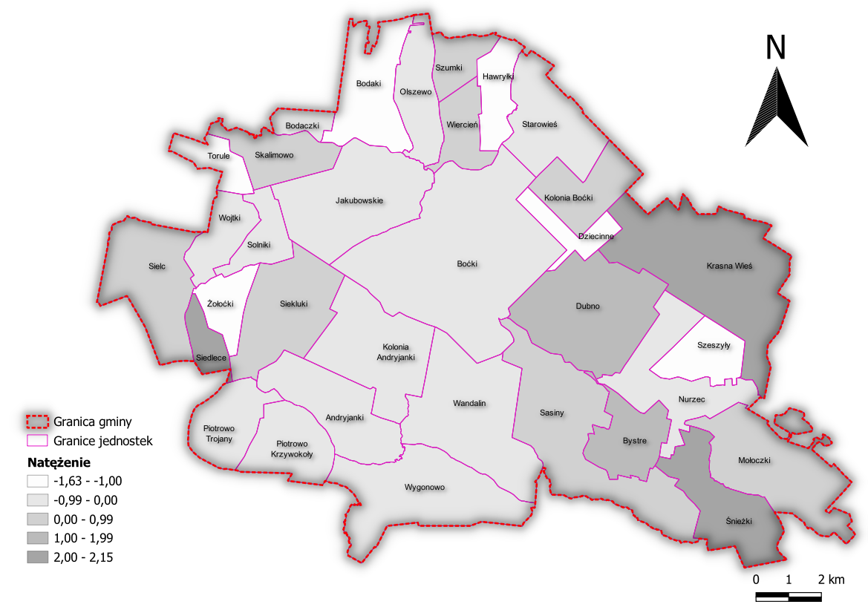
Źródło: Opracowane własne na podstawie danych Urzędu Gminy Boćki

Analizując natomiast występowanie pieców kaflowych, mających również wpływ na jakość powietrza, po przeliczeniu liczby pieców kaflowych na paliwo stałe na 100 mieszkańców, analiza przestrzenna ukazała koncentrację zjawiska powyżej średniej gminy w 13 jednostkach. Najwyższa wartość wskaźnika została odnotowana w jednostkach Szeszyły, Śnieżki oraz Mołoczki.
Rysunek 39 Liczba pieców kaflowych na paliwo stałe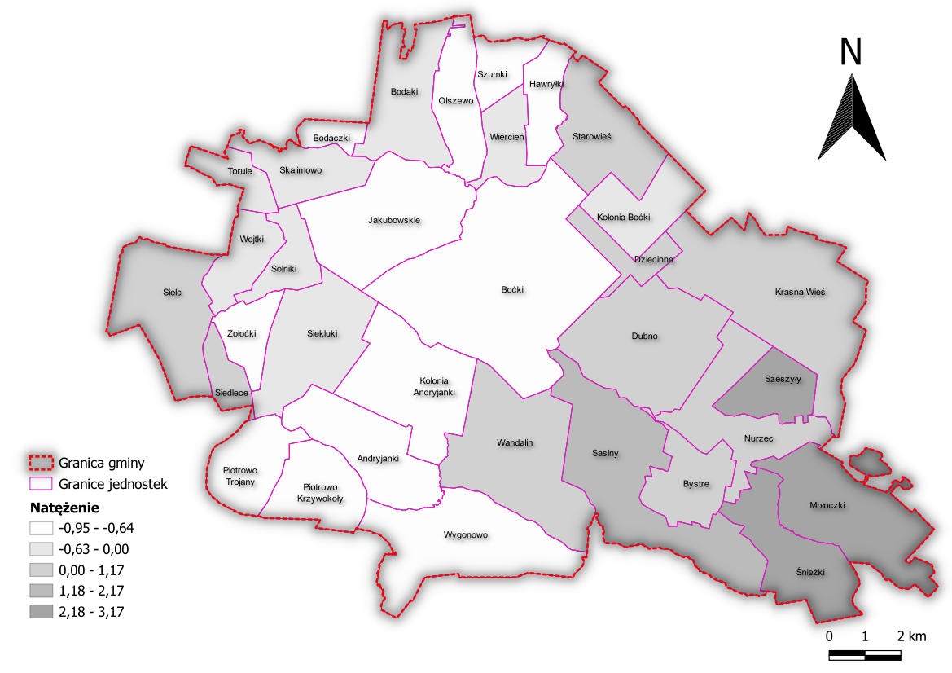
Źródło: Opracowane własne na podstawie danych Urzędu Gminy Boćki

Innym istotnym problemem, który wzięto pod uwagę, jeśli chodzi o zagrożenia środowiskowe jest zagrożenie powodziowe. Teren Gminy Boćki został objęty mapami zagrożenia powodziowego, sporządzonymi przez Państwowe Gospodarstwo Wodne Wody Polskie, na których wyznaczono obszary szczególnego zagrożenia powodzią od rzeki Nurzec. Na terenie gminy Boćki 11 jednostek znajduje się w sferze zagrożenia powodziowego, tym samym w jednostkach tych występuje potrzeba podejmowania działań na rzecz zmniejszenia w/w niebezpieczeństwa.
Rysunek 40 Jednostki zagrożone powodzią w gminie Boćki
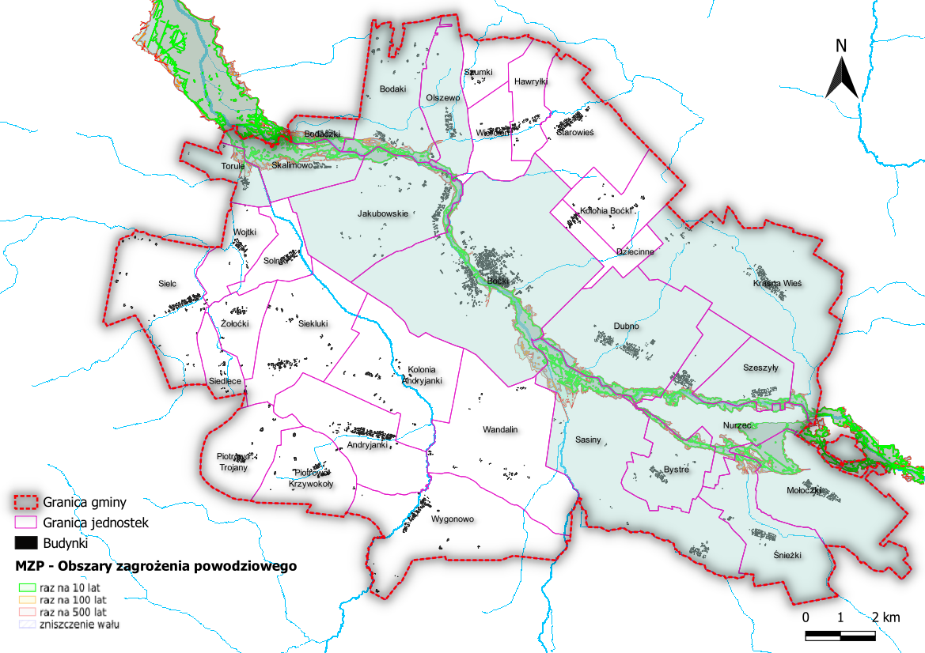
Źródło: Opracowane własne

Niezwykle ważny z punktu widzenia jakości życia mieszkańców oraz możliwości prowadzenia określonej formy działalności gospodarczej są formy ochrony przyrody występujące w obrębie gminy. Atrakcyjność przyrodnicza przekłada się na zainteresowanie gminą zarówno ze strony turystów (co może wpływać także na rozwój gospodarczy danego obszaru), jak i osób szukających miejsca do zamieszkania. Z punktu widzenia przyrodniczego w gminie Boćki występują m.in. Specjalne Obszary Ochrony Natura 2000 (Ostoja w Dolinie Górnego Nurca) oraz Obszary Specjalnej Ochrony (Dolina Górnego Nurca). Obszar NATURA 2000 obejmuje 8 jednostek, są to: Bystre, Dubno, Krasna Wieś, Mołoczki, Nurzec, Sasiny, Szeszyły oraz Śnieżki.

Rysunek 41 Formy ochrony przyrody w gminie Boćki

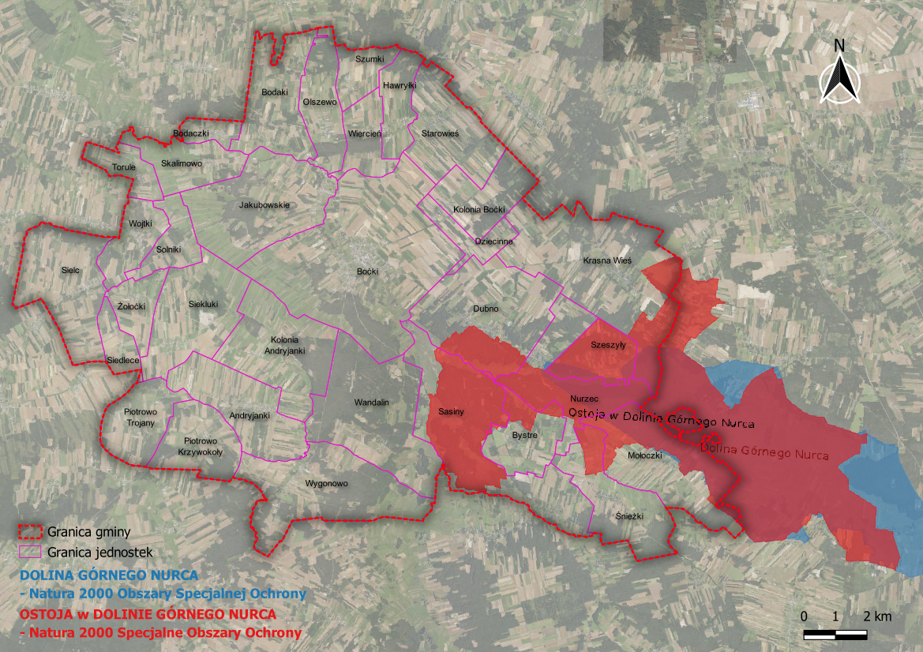
Źródło: Opracowane własne

Tabela 41 Analiza zjawisk w sferze środowiskowej
Wartości wyników poszczególnych jednostek w wyniku ich normalizacji, dokonanej w celu ich wzajemnego porównania:
Sołectwo | Masa zinwentaryzowanych wyrobów zawierających azbest [Mg] / na 100 mieszkańców jednostki | Stężenie PM10 w przeliczeniu na 100 mieszkańców jednostki | Liczba kotłów o klasie 3 i niższej w danej jednostce w przeliczeniu na 100 kotłów ogółem | Liczba pieców kaflowych na paliwo stałe w danej jednostce przeliczeniu na 100 mieszkańców ogółem | Obszar zagrożenia powodziowego 10% (raz na 10 lat) | Występowanie powierzchniowych form ochrony przyrody Natura 2000
Andryjanki | -0,53 | -1,17 | -0,60 | -0,82
Andryjanki Kolonia | -0,51 | -0,28 | -0,60 | -0,81
Kolonia Boćki | -0,69 | 1,04 | 0,58 | -0,39
Bodaczki | 0,12 | -0,73 | -0,69 | -0,69 | TAK
Bodaki | -0,44 | -0,30 | -1,63 | -0,35 | TAK
Bystre | -0,13 | -0,30 | 1,05 | 0,28 | TAK | TAK
Dubno | -0,33 | -0,90 | 1,52 | 0,23 | TAK | TAK
Dziecinne | -0,35 | 2,54 | -1,15 | 1,00
Hawryłki | 0,08 | -0,12 | -1,06 | -0,67
Jakubowskie | -0,78 | -1,12 | -0,03 | -0,77 | TAK
Krasna Wieś | -0,49 | -0,92 | 2,15 | 0,32 | TAK | TAK
Mołoczki | 0,11 | 0,12 | 0,65 | 2,54 | TAK | TAK
Nurzec | -0,10 | -0,57 | -0,01 | 0,06 | TAK | TAK
Olszewo | -0,65 | -0,76 | -0,49 | -0,89 | TAK
Piotrowo - Krzywokoły | -0,56 | -0,16 | -0,60 | -0,72
Piotrowo - Trojany | 0,80 | 0,25 | -0,60 | -0,64
Sasiny | -0,04 | 0,73 | 0,32 | 1,46 | TAK | TAK
Siedlece | 3,46 | 2,46 | 2,15 | 0,16
Siekluki | -0,66 | -0,77 | 0,78 | -0,81
Sielc | 0,04 | -1,00 | 0,32 | 0,06
Skalimowo | 0,58 | 1,54 | 0,78 | -0,40 | TAK
Solniki | -0,58 | -0,02 | -0,05 | -0,43
Starowieś | -0,37 | -0,73 | -0,74 | 0,15
Szeszyły | 3,51 | 1,69 | -1,52 | 3,17 | TAK | TAK
Szumki | -0,85 | 1,17 | 0,78 | -0,95
Śnieżki | -0,14 | 0,17 | 2,15 | 2,19 | TAK | TAK
Torule | -0,85 | 0,52 | -0,99 | -0,21 | TAK
Wandalin | -0,72 | -0,03 | -0,05 | 0,30
Wiercień | -0,11 | -0,35 | 0,01 | -0,19
Wojtki | 0,43 | -0,38 | -0,21 | -0,18
Wygonowo | 1,17 | -0,88 | -0,52 | -0,70
Żołoćki | -0,03 | 0,72 | -0,99 | -0,60
Boćki | -0,42 | -1,47 | -0,73 | -0,69 | TAK
Źródło: Opracowanie własne

Analiza zjawisk w sferze przestrzenno-funkcjonalnej
Analiza i zobrazowanie problemów przestrzenno-funkcjonalnych ma na celu wskazanie tych części gminy, których ramy przestrzenne są niewystarczająco dobrze zorganizowane dla funkcjonujących w nim osób. Jakość i funkcjonalność przestrzeni publicznych ma decydujące znaczenie dla rozwoju społecznego, ekonomicznego i gospodarczego całej gminy, jak również atrakcyjności zamieszkania w danej miejscowości oraz wzmacnianiu relacji międzysąsiedzkiej. W jej zakresie znajdują się aspekty dotyczące m.in. infrastruktury technicznej, dostępności przestrzennej usług publicznych oraz rozwiązań technicznych dla osób ze szczególnymi potrzebami.
W ramach analizy sfery przestrzenno-funkcjonalnej przeanalizowano następujące zagadnienia:
- liczbę wydanych prawomocnych decyzji o warunkach zabudowy i zagospodarowania terenu w przeliczeniu na 100 mieszkańców,
- liczbę zdarzeń komunikacyjnych zagrażających życiu i zdrowiu mieszkańców w przeliczeniu na liczbę wypadków ogółem,
- liczbę i stan budynków użyteczności publicznej (m.in. domy kultury, świetlice wiejskie, szkoły), w tym występowanie rozwiązań umożliwiających korzystanie z nich przez osoby ze szczególnymi potrzebami.
Liczba wydanych prawomocnych decyzji o warunkach zabudowy i zagospodarowania terenu wskazuje na atrakcyjność inwestycyjną gminy. Decyzje o warunkach zabudowy mogą być wykorzystywane w procesach rozwoju jako czynnik je pobudzający, tym samym przyjęto, że im mniejsza liczba wydanych pozwoleń, tym słabsza kondycja danej jednostki. W 2023 r. w gminie wydano 33 decyzje o warunkach zabudowy. Najwięcej decyzji wydano dla miejscowości Boćki (10), Andryjanki (3) oraz Sielc (3). Jednocześnie w 17 jednostkach nie wydano ani jednej decyzji o warunkach zabudowy i zagospodarowania przestrzennego. Analizując wskaźnik liczby wydanych prawomocnych decyzji o warunkach zabudowy i zagospodarowania terenu w przeliczeniu na 100 mieszkańców, czyli wskaźnik świadczący o rozwoju jednostki pod kątem przyciągania nowych mieszkańców lub potencjalnych inwestorów, najkorzystniej wypadają miejscowości Siedlece, Sasiny oraz Piotrowo – Trojany.

Rysunek 42 Liczba wydanych prawomocnych decyzji o warunkach zabudowy i zagospodarowania terenu w 2023 roku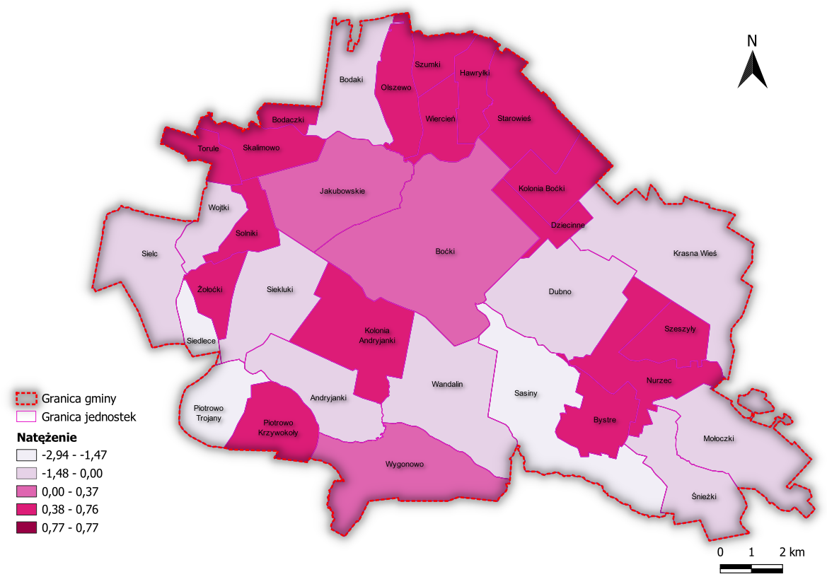
Źródło: Opracowane własne na podstawie danych Urzędu Gminy Boćki
POZIOM BEZPIECZEŃSTWA NA DROGACH
Kształt i jakość sieci komunikacyjnej w oczywisty sposób wpływa na bezpieczeństwo mieszkańców. Stąd też analizie poddano liczbę zdarzeń komunikacyjnych. Średnio w gminie na 100 mieszkańców zdarzyło się 1,61 wypadków drogowych. Dane otrzymane z policji wskazują, że w 2023 r. do wypadków komunikacyjnych dochodziło w 10 jednostkach. Najwięcej, bo ponad 30% wypadków nastąpiło w jednostce Kolonia Boćki. Blisko 20% zdarzeń komunikacyjnych wystąpiło w jednostce Boćki. Dodatkowo jednostkami, które w skali gminy miały najwięcej wypadków były Piotrowo – Krzywokoły (prawie 14%) oraz Andryjanki (ponad 11%). Oznacza to, że do wypadków komunikacyjnych w największym stopniu dochodziło w jednostkach, wzdłuż których przebiega droga krajowa 19.

Rysunek 43 Liczba zdarzeń komunikacyjnych w gminie Boćki w 2023 roku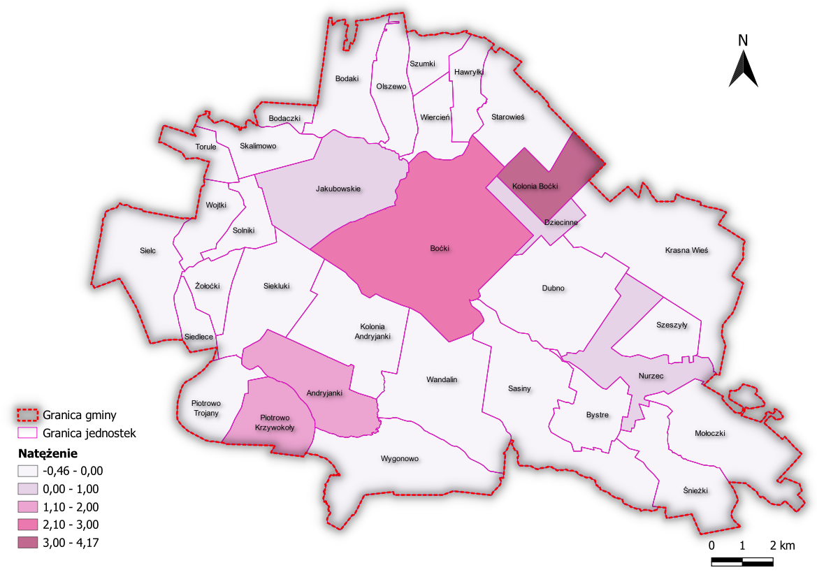
Źródło: Opracowane własne na podstawie danych Urzędu Gminy Boćki
BUDYNKI UŻYTECZNOŚCI PUBLICZNEJ
Istotnym obszarem analizy służącej identyfikacji negatywnych czynników i zjawisk pozaspołecznych w sferze przestrzenno-funkcjonalnej oraz w sferze technicznej jest ocena stopnia degradacji stanu technicznego budynków użyteczności publicznej, w tym w szczególności niedostatku rozwiązań technicznych umożliwiających efektywne korzystanie z istniejących obiektów oraz identyfikacji barier w dostępie do budynków osób ze szczególnymi potrzebami.
Na podstawie danych uzyskanych z Urzędu Gminy Boćki w ramach analizy sfery w/w zjawiska odniesiono się do trzech zagadnień – oceny stanu technicznego budynków o przeznaczeniu publicznym, występowania rozwiązań umożliwiających korzystanie z budynku przez osoby ze szczególnymi potrzebami (w szczególności przez osoby niepełnosprawne) oraz występowania miejsc parkingowych przy budynkach użyteczności publicznej umożliwiających dotarcie do obiektu.
Na 27 budynków o przeznaczeniu publicznym (w tym m.in. domy kultury, świetlice wiejskie, szkoły), 22% budynków jest w złym stanie technicznym, 44% w średnim oraz 33% w dobrym. Jedynie 8 budynków posiada rozwiązania techniczne umożliwiające korzystanie z nich przez osoby ze szczególnymi potrzebami. Rozważając dostępność do obiektów, również jedynie w ośmiu przypadkach możliwe jest dojście do budynku z przestrzeni publicznej lub miejsc parkingowych. W pięciu jednostkach zarówno budynek, jak również dojście do budynku dostosowane jest do osób ze szczególnymi potrzebami (Bodaki, Dubno, Krasna Wieś, Piotrowo-Krzywokoły oraz Wygonowo). Jednocześnie spośród 33 jednostek, w 11 z nich nie występują budynki o przeznaczeniu publicznym.
Rysunek 44 Liczba i stan techniczny budynków użyteczności publicznej w gminie Boćki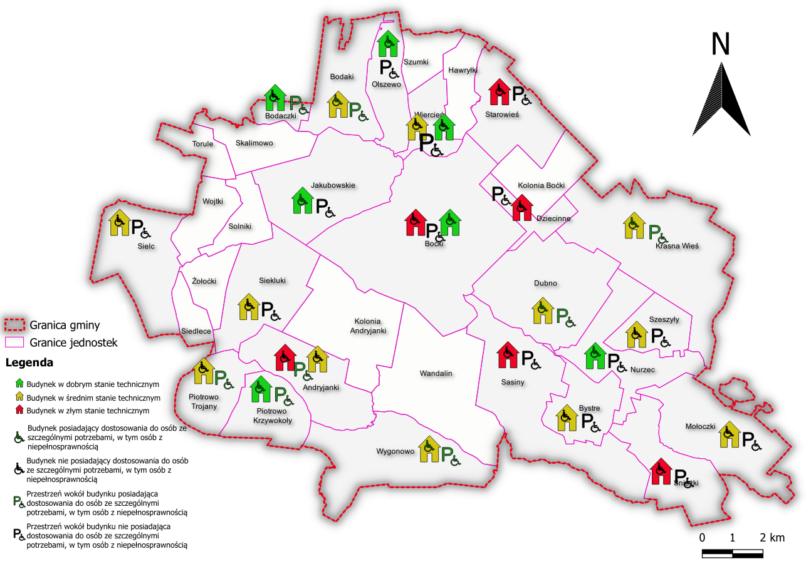
Źródło: Opracowane własne na podstawie danych Urzędu Gminy Boćki

Tabela 42 Analiza zjawisk w sferze przestrzenno-funkcjonalnej
Wartości wyników poszczególnych jednostek w wyniku ich normalizacji, dokonanej w celu ich wzajemnego porównania:
Jednostka analityczna | Liczba zdarzeń komunikacyjnych zagrażających życiu i zdrowiu mieszkańców w przeliczeniu na liczbę wypadków ogółem | Liczba wydanych prawomocnych decyzji o warunkach zabudowy w przeliczeniu na 100 mieszkańców | Występowanie w budynkach użyteczności publicznej rozwiązań technicznych umożliwiających efektywne korzystanie przez osoby ze szczególnymi potrzebami | Występowanie w przestrzeni publicznej wokół budynku użyteczności publicznej rozwiązań technicznych umożliwiających dotarcie do budynku przez osoby ze szczególnymi potrzebami
Andryjanki | 1,22 | -0,35 | NIE | TAK
Andryjanki Kolonia | -0,46 | 0,77
Kolonia Boćki | 4,17 | 0,77
Bodaczki | -0,46 | 0,77 | NIE | TAK
Bodaki | -0,46 | -0,45 | TAK | TAK
Bystre | -0,46 | 0,77 | NIE | NIE
Dubno | -0,46 | -0,54 | TAK | TAK
Dziecinne | 0,38 | 0,77 | NIE | NIE
Hawryłki | -0,46 | 0,77
Jakubowskie | 0,38 | 0,35 | TAK | NIE
Krasna Wieś | -0,46 | -0,52 | TAK | TAK
Mołoczki | -0,46 | -0,98 | NIE | NIE
Nurzec | 0,38 | 0,77 | TAK | NIE
Olszewo | -0,04 | 0,77 | TAK | NIE
Piotrowo - Krzywokoły | 1,64 | 0,77 | TAK | TAK
Piotrowo - Trojany | -0,46 | -2,60 | NIE | TAK
Sasiny | -0,46 | -1,61 | NIE | NIE
Siedlece | -0,46 | -2,94
Siekluki | -0,46 | -0,71 | NIE | NIE
Sielc | -0,46 | -0,79 | NIE | NIE
Skalimowo | -0,46 | 0,77
Solniki | -0,04 | 0,77
Starowieś | -0,04 | 0,77 | NIE | NIE
Szeszyły | -0,46 | 0,77 | NIE | NIE
Szumki | -0,46 | 0,77
Śnieżki | -0,46 | -1,01 | NIE | NIE
Torule | -0,46 | 0,77
Wandalin | -0,46 | -0,80
Wiercień | -0,46 | 0,77 | NIE | NIE
Wojtki | -0,46 | -0,35
Wygonowo | -0,46 | 0,11 | TAK | TAK
Żołoćki | -0,46 | 0,77
Boćki | 2,48 | 0,04 | NIE | NIE
Źródło: Opracowane własne

Analiza zjawisk w sferze technicznej
Istotnym obszarem analizy służącej identyfikacji negatywnych czynników i zjawisk pozaspołecznych jest również sfera techniczna, która w szczególności odnosi się do oceny stopnia stanu technicznego obiektów budowlanych, w szczególności o przeznaczeniu mieszkaniowym oraz niedostatku rozwiązań technicznych umożliwiających efektywne korzystanie z istniejących obiektów budowlanych. Mając na uwadze powyższe, sfera techniczna na terenie gminy Boćki została przeanalizowana na podstawie wskaźników obrazujących stan techniczny przestrzeni publicznej:
- Liczby budynków mieszkalnych nieużywanych i w złym stanie technicznym w przeliczeniu na 100 budynków ogółem,
- Liczby budynków - budynki produkcyjne, usługowe i gospodarcze dla rolnictwa (budynki gospodarcze) - nieużywanych i w złym stanie w przeliczeniu na 100 budynków ogółem,
- Liczba budynków mieszkalnych podłączonych do kanalizacji sanitarnej (kanalizacja sieciowa, przydomowe oczyszczalnie ścieków, zbiorniki bezodpływowe) w przeliczeniu na 100 budynków ogółem,
- Liczba budynków podłączonych do sieci wodociągowej w przeliczeniu na 100 budynków mieszkalnych,
- Liczba awarii sieci wodociągowo-kanalizacyjnej w przeliczeniu na 100 mieszkańców.

Liczba budynków w złym stanie technicznym obrazuje rozkład w przestrzeni gminy zasobu budynków o funkcji mieszkaniowej, usługowej i produkcyjnej, charakteryzującego się często brakiem rozwiązań technicznych umożliwiających efektywne korzystanie z budynków, skalę ich degradacji oraz jednocześnie wielkość potrzeb remontowych. Stąd też zagadnieniem poddanym analizie był stan degradacji technicznej obiektów budowlanych, w tym o przeznaczeniu mieszkaniowym oraz stan degradacji budynków produkcyjnych, usługowych oraz gospodarczych dla rolnictwa, mogących wzmocnić potencjał gospodarczy gminy.
W 2023 r. łączna liczba budynków mieszkalnych, w tym m.in. jednorodzinnych, wielorodzinnych oraz domów letniskowych wynosiła 1974. Blisko 30% ogólnej liczby budynków mieszkalnych znajduje się w miejscowości Boćki.
Wartość referencyjna wskaźnika liczby budynków mieszkalnych nieużywanych i w złym stanie technicznym w przeliczeniu na 100 budynków ogółem wyniosła 0,40 i została przekroczona w 3 jednostkach. Najwyższą wartość wskazującą na stan kryzysowy zasobu mieszkaniowego odnotowano w miejscowości Szumki. Ponadto niski stan techniczny budynków mieszkaniowych koncentruje się w Jakubowskich oraz Krasnej Wsi.
Rysunek 45 Liczba budynków mieszkalnych nieużywanych i w złym stanie technicznym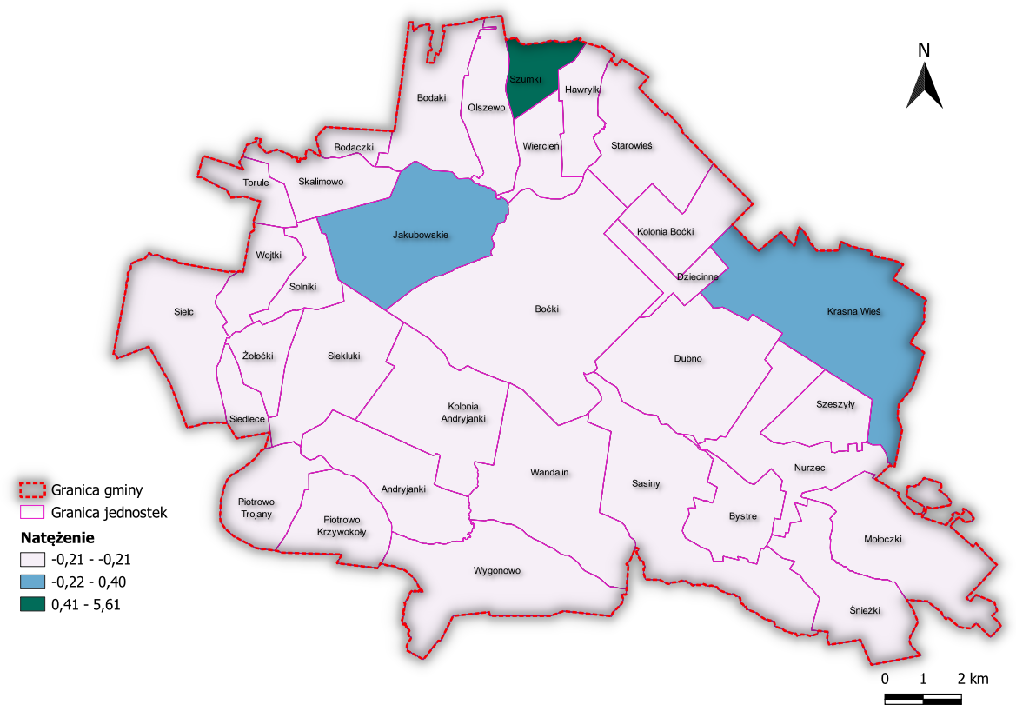
Źródło: Opracowanie własne

Natomiast analizując liczbę budynków o funkcjach produkcyjnej, usługowej oraz gospodarczej, nieużywanych i w złym stanie technicznym, najwyższe odchylenia od wartości referencyjnej (1,11) koncentrują się w miejscowości Olszewo. Są one ponad 5 krotnie wyższe od wartości referencyjnej. Dodatkowo wysokie wartości wskaźnika świadczące o wysokim stanie technicznej degradacji budynków odnotowano w Szumkach, Wiercieniu oraz Sieklukach.

Rysunek 46 Liczba budynków o funkcjach produkcyjnej, usługowej oraz gospodarczej, nieużywanych i w złym stanie technicznym
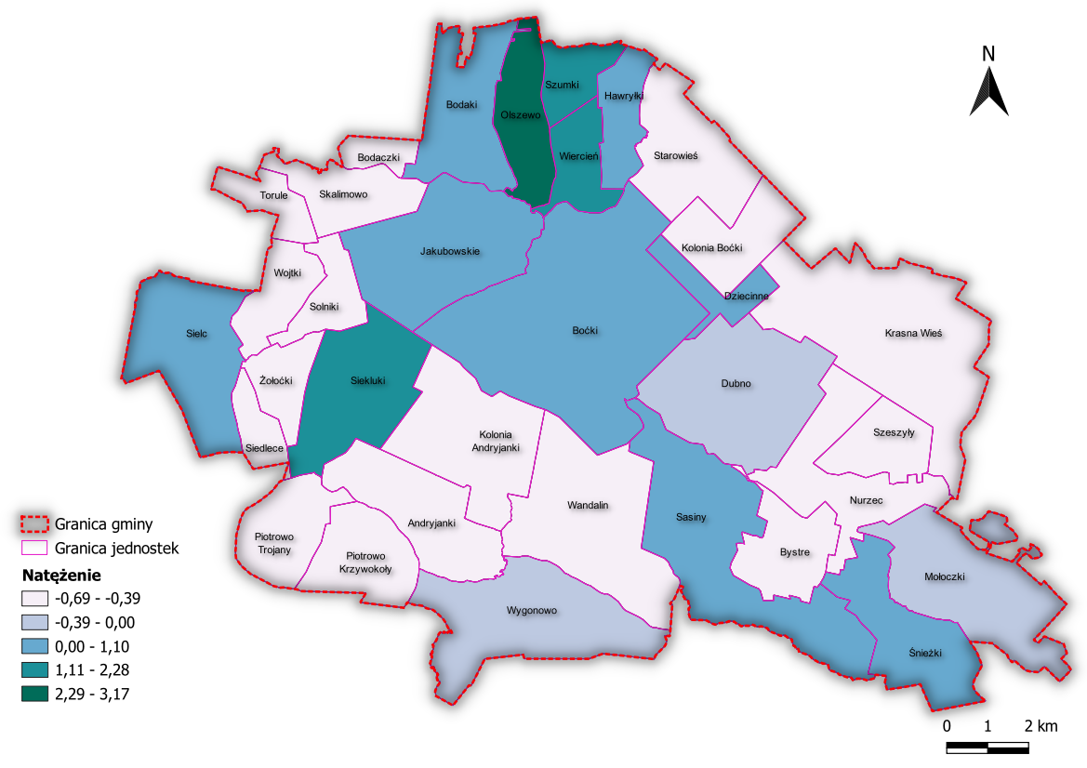
Źródło: Opracowanie własne
Kanalizacja to niezwykle istotny aspekt życia i ochrony środowiska. Skuteczny system kanalizacyjny ma ogromne znaczenie dla jakości życia mieszkańców. Gospodarka ściekowa obecnie funkcjonuje na terenie miejscowości Boćki, w której w 2023 r. 347 budynków było podłączonych do sieci kanalizacyjnej. Na pozostałych obszarach gminy z terenów zabudowanych, tam gdzie nie ma możliwości podłączenia się do sieci kanalizacyjnej ścieki odprowadzane są do zbiorników bezodpływowych (szamb), bądź do przydomowych oczyszczalni ścieków. W gminie do zbiorników bezodpływowych podłączonych jest 424 budynków. Natomiast 284 budynków podłączonych jest do przydomowych oczyszczalni ścieków,
Największy odsetek budynków mieszkalnych podłączonych do kanalizacji sanitarnej (kanalizacja sieciowa, przydomowe oczyszczalnie ścieków, zbiorniki bezodpływowe) w ogólnej liczbie budynków w danej jednostce najkorzystniej wypada w miejscowości Wandalin, w której 95% budynków korzysta z rozwiązań w zakresie odprowadzania ścieków. Najmniej budynków podłączonych do kanalizacji znajduje się w miejscowościach Śnieżki (25%) oraz Sasiny (18%).
Rysunek 47 Liczba budynków mieszkalnych podłączonych do kanalizacji sanitarnej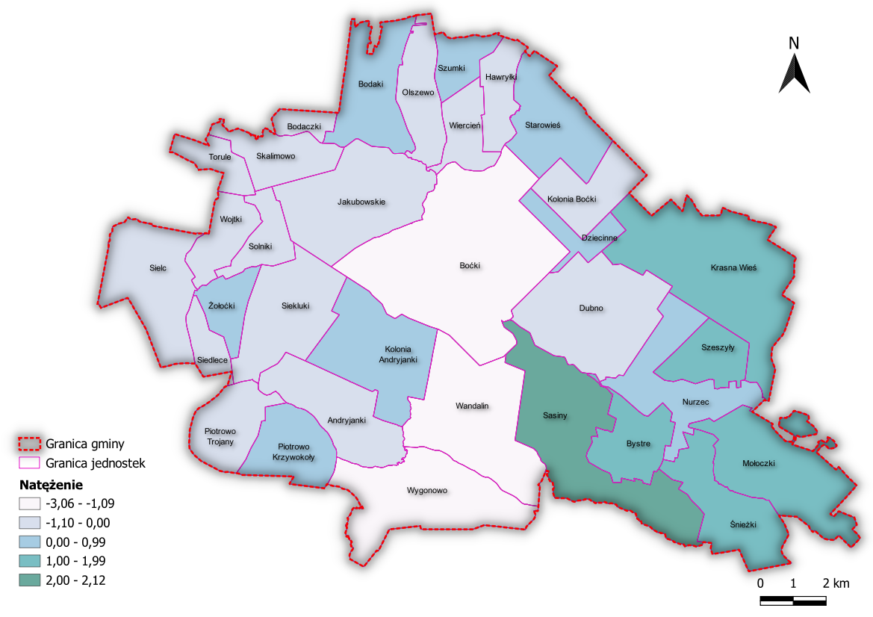
Źródło: Opracowanie własne na podstawie danych Urzędu Gminy Boćki
Innym miernikiem pozwalającym na analizę warunków życia mieszkańców gminy jest liczba budynków podłączonych do sieci wodociągowej w przeliczeniu na 100 budynków mieszkalnych.
W 2023 r. prawie 75% budynków podłączonych było do sieci wodociągowej. W 15 jednostkach stwierdza się poziom zwodociągowania powyżej wartości referencyjnej. Największa liczba budynków podłączonych jest to sieci wodociągowej znajduje się w miejscowości Olszewo (97%) oraz Bodaczki (96,5%). Najmniejsze wartości w odniesieniu do wartości referencyjnej odnotowuje się w Mołoczkach (54,67%), Torulach (55,56%) oraz Sasinach (57,01%).

Rysunek 48 Liczba budynków podłączonych do sieci wodociągowej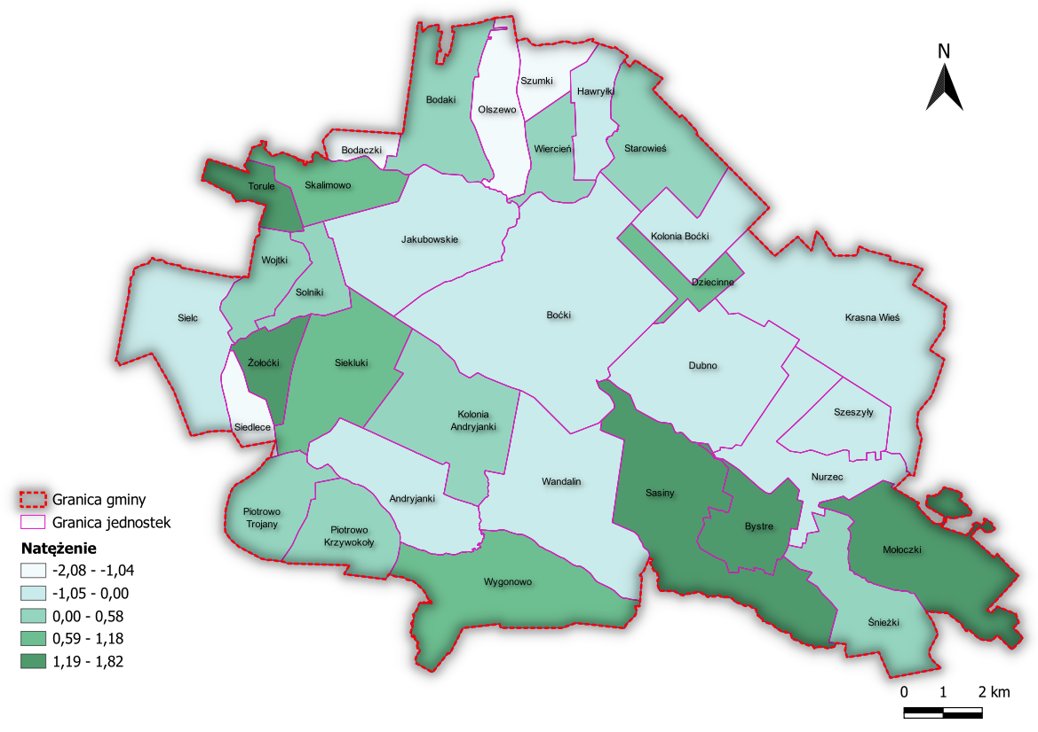
Źródło: Opracowanie własne na podstawie danych Urzędu Gminy Boćki

Istotnym elementem analizy gminy pod kątem uchwycenia negatywnych zjawisk w sferze technicznej jest stan sieci wodociągowo – kanalizacyjnej. Stąd też analizie poddano stopień awaryjności sieci, wykorzystując do tego wskaźnik liczbę awarii sieci wodociągowo-kanalizacyjnej w przeliczeniu na 100 mieszkańców.
Wartość referencyjna wskaźnika dla gminy w 2023 r. wyniosła 0,74. Przekroczenie średniej dla gminy, a tym samym sytuację kryzysową, zidentyfikowano w przypadku 13 jednostek. Najwyższą wartość wskaźnika odnotowano w jednostkach Żołoćki (3,35) oraz Szeszyły (2,61). W przypadku 20 jednostek nie stwierdzono występowania awarii sieci wodociągowo – kanalizacyjnej w 2023 r.
Rysunek 49 Stan techniczny sieci wodociągowo – kanalizacyjnej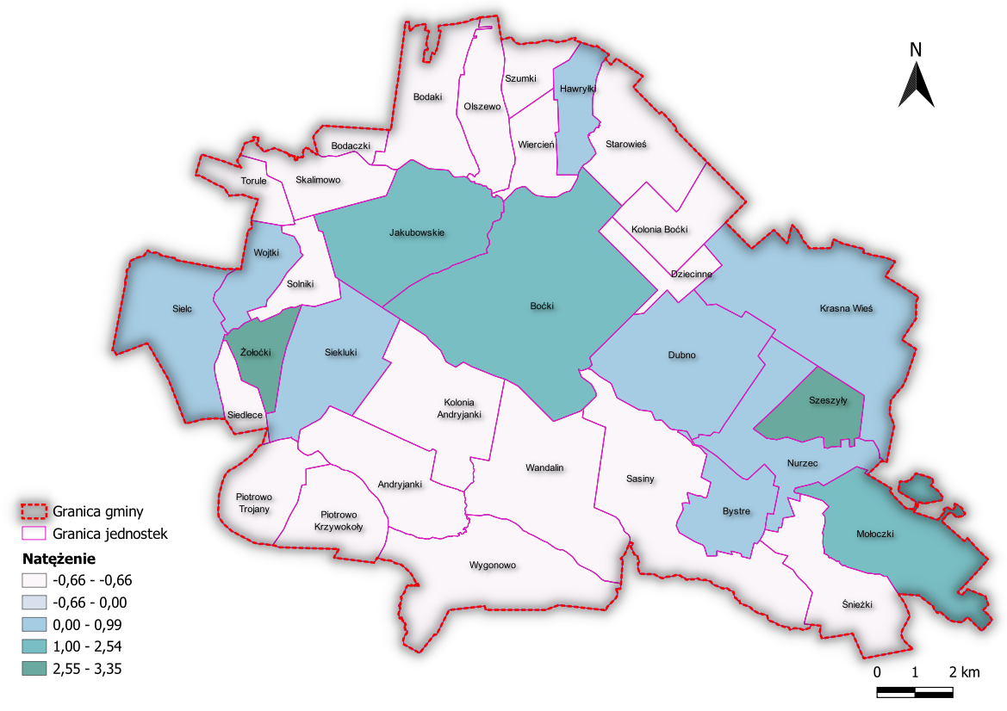
Źródło: Opracowanie własne na podstawie danych Urzędu Gminy Boćki
Jednym z najistotniejszych potencjałów w sfery technicznej są obiekty zabytkowe. W gminie Boćki w 2023 r. zdiagnozowano liczbę 11 obiektów zabytkowych wpisanych do rejestru zabytków, w tym 8 w Boćkach, 2 w Andryjankach oraz 1 w Olszewie:
Andryjanki:
- cerkiew prawosławna fil. p.w. Podwyższenia Krzyża Św., 1914, nr rej.: A-392 z 31.01.1994,
- zespół dworski, 2 poł. XIX:
- dwór, mur.-drewn., nr rej.: 619 z 16.09.1986
- oficyna, drewn., nr rej.: 627 z 30.12.1986
- spichrz, drewn., nr rej.: 628 z 30.12.1986
- park, nr rej.: 411 z 22.10.1977.
Boćki:
- układ przestrzenny, 1509 - XVIII, nr rej.: A-413 z 14.06.1978,
- kościół (d. reformatów), ob. par. p.w. św. Józefa Oblubieńca i św. Antoniego Padewskiego, 1730 - 1739, wraz z działką nr geod.416, nr rej.: A-398 z 3.11.1966,
- dzwonnica przy w/w kościele, nr rej.: A-398 z 3.11.1966,
- cerkiew prawosławna p.w. Zaśnięcia NMP, poł. XVIII, nr rej.: A-399 z 3.11.1966,
- dzwonnica, 1820, nr rej.: A-399 z 14.11.1962,
kaplica cmentarna rzym.-kat., 1930, nr rej.: A-393 z 10.04.1984,
- ogrodzenie z bramą główną przy cerkwi parafialnej p.w. Zaśnięcia NMP, mur. A -623 z 1.08.2019.
Olszewo:
- cmentarz wojenny z I wojny światowej, nr rej.: A-74 z 12.01.1996 .
Tabela 43 Analiza zjawisk w sferze technicznej
Wartości wyników poszczególnych jednostek w wyniku ich normalizacji, dokonanej w celu ich wzajemnego porównania:
Jednostka  analityczna | Liczba budynków mieszkalnych nieużywanych i w złym stanie technicznym w przeliczeniu na 100 budynków ogółem | Liczba budynków - budynki produkcyjne, usługowe i gospodarcze dla rolnictwa (budynki gospodarcze) nieużywanych i w złym stanie w przeliczeniu na 100 budynków ogółem | Liczba budynków mieszkalnych podłączonych do kanalizacji sanitarnej (kanalizacja sieciowa, przydomowe oczyszczalnie ścieków, zbiorniki bezodpływowe) w przeliczeniu na 100 budynków ogółem | Liczba awarii sieci wodociągowo-kanalizacyjnej w przeliczeniu na 100 mieszkańców | Liczba budynków podłączonych do sieci wodociągowej w przeliczeniu na 100 budynków mieszkalnych
Andryjanki | -0,21 | -0,39 | -0,62 | -0,66 | -1,02
Andryjanki Kolonia | -0,21 | -0,69 | 0,46 | -0,66 | 0,29
Boćki | -0,21 | 0,12 | -1,39 | 1,29 | -0,78
Kolonia Boćki | -0,21 | -0,69 | -0,22 | -0,66 | -0,72
Bodaczki | -0,21 | -0,69 | -0,60 | -0,66 | -2,04
Bodaki | -0,21 | 1,10 | 0,15 | -0,66 | 0,43
Bystre | -0,21 | -0,69 | 1,05 | 0,60 | 1,26
Dubno | -0,21 | -0,16 | -0,02 | 0,59 | -0,87
Dziecinne | -0,21 | 0,31 | 0,90 | -0,66 | 0,73
Hawryłki | -0,21 | 0,21 | -0,46 | 0,64 | -0,34
Jakubowskie | 0,40 | 0,12 | -0,25 | 1,35 | -0,09
Krasna Wieś | 0,28 | -0,69 | 1,32 | 0,57 | -0,69
Mołoczki | -0,21 | -0,33 | 1,29 | 1,01 | 1,85
Nurzec | -0,21 | -0,69 | 0,45 | 0,33 | -0,92
Olszewo | -0,21 | 3,17 | -0,62 | -0,66 | -2,08
Piotrowo - Krzywokoły | -0,21 | -0,69 | 0,80 | -0,66 | 0,20
Piotrowo - Trojany | -0,21 | -0,69 | -0,15 | -0,66 | 0,24
Sasiny | -0,21 | 0,65 | 2,12 | -0,66 | 1,62
Siedlece | -0,21 | -0,69 | -0,94 | -0,66 | -1,51
Siekluki | -0,21 | 1,65 | -0,38 | 0,05 | 0,60
Sielc | -0,21 | 0,56 | -0,10 | 0,33 | -0,27
Skalimowo | -0,21 | -0,69 | -0,24 | -0,66 | 0,73
Solniki | -0,21 | -0,69 | -0,28 | -0,66 | 0,50
Starowieś | -0,21 | -0,69 | 0,51 | -0,66 | 0,25
Szeszyły | -0,21 | -0,69 | 1,25 | 2,61 | -0,42
Szumki | 5,61 | 2,28 | 0,36 | -0,66 | -1,33
Śnieżki | -0,21 | 0,91 | 1,64 | -0,66 | 0,32
Torule | -0,21 | -0,69 | -0,39 | -0,66 | 1,76
Wandalin | -0,21 | -0,69 | -3,06 | -0,66 | -0,50
Wiercień | -0,21 | 1,87 | -0,50 | -0,66 | 0,29
Wojtki | -0,21 | -0,69 | -1,00 | 0,41 | 0,34
Wygonowo | -0,21 | -0,30 | -1,39 | -0,66 | 0,80
Żołoćki | -0,21 | -0,69 | 0,32 | 3,35 | 1,35
Źródło: Opracowanie własne

OBSZAR ZDEGRADOWANY
Zgodnie z art. 9 ust 1 ustawy o rewitalizacji, obszar gminy znajdujący się w stanie kryzysowym z powodu koncentracji negatywnych zjawisk społecznych (…) można wyznaczyć jako obszar zdegradowany w przypadku występowania na nim ponadto co najmniej jednego z następujących negatywnych zjawisk:
1) gospodarczych (…), lub
2) środowiskowych (…), lub
3) przestrzenno-funkcjonalnych (…), lub
4) technicznych.
Przeprowadzona analiza porównawcza poszczególnych zjawisk miała na celu wykazanie, która z analizowanych jednostek charakteryzuje się największą liczbą wskaźników świadczących o sytuacji kryzysowej. Na podstawie dostępnych danych, zdecydowano o wykorzystaniu 32 wskaźników ilościowych, w tym 16 odnoszących się do sfery społecznej, 5 do sfery gospodarczej, 4 do sfery środowiskowej, 2 do sfery przestrzenno-funkcjonalnej oraz 5 do sfery technicznej. Pozwalało to z jednej strony na szeroką analizę uwarunkowań wewnątrzgminnych, z drugiej zaś wymagało zdefiniowania szczegółowych zasad wychwycenia poziomu koncentracji negatywnych zjawisk służących wyznaczeniu obszaru zdegradowanego. Stąd też, z uwagi na przyjętą liczbę wskaźników, w celu zaliczenia danej jednostki jako obszaru zdegradowanego uznano konieczność występowania na jej terenie wskaźnika syntetycznego powyżej wartości „0” (zerowej) świadczącego o występowaniu stanu kryzysowego w sferze społecznej z jednoczesnym występowaniem wartości wskaźnika syntetycznego powyżej wartości „0” (zerowej) w co najmniej jednej z pozostałych sfer.
Poniżej przedstawiono wartość wskaźnika syntetycznego dla sfery społecznej dla poszczególnych wyznaczonych jednostek analitycznych w gminie Boćki.
Tabela 44 Zestawienie sumy wartości poszczególnych wskaźników syntetycznych dla sfery społecznej
Jednostka analityczna | Wartość wskaźnika syntetycznego  dla sfery społecznej
Andryjanki | 2,64
Andryjanki Kolonia | -8,93
Boćki | 4,73
Kolonia Boćki | -6,54
Bodaczki | 2,36
Bodaki | 4,42
Bystre | 9,21
Dubno | 6,90
Dziecinne | 7,13
Hawryłki | -6,65
Jakubowskie | 7,85
Krasna Wieś | 0,20
Mołoczki | 0,02
Nurzec | 2,66
Olszewo | 3,32
Piotrowo - Krzywokoły | -5,45
Piotrowo - Trojany | -4,88
Sasiny | 4,12
Siedlece | -12,76
Siekluki | -6,06
Sielc | 1,13
Skalimowo | 0,58
Solniki | 2,06
Starowieś | 3,83
Szeszyły | -8,71
Szumki | -12,26
Śnieżki | 0,82
Torule | -2,22
Wandalin | 6,33
Wiercień | 3,30
Wojtki | 7,11
Wygonowo | 0,69
Żołoćki | -6,96
Źródło: opracowanie własne
Rysunek 50 Wartość wskaźnika syntetycznego dla sfery społecznej
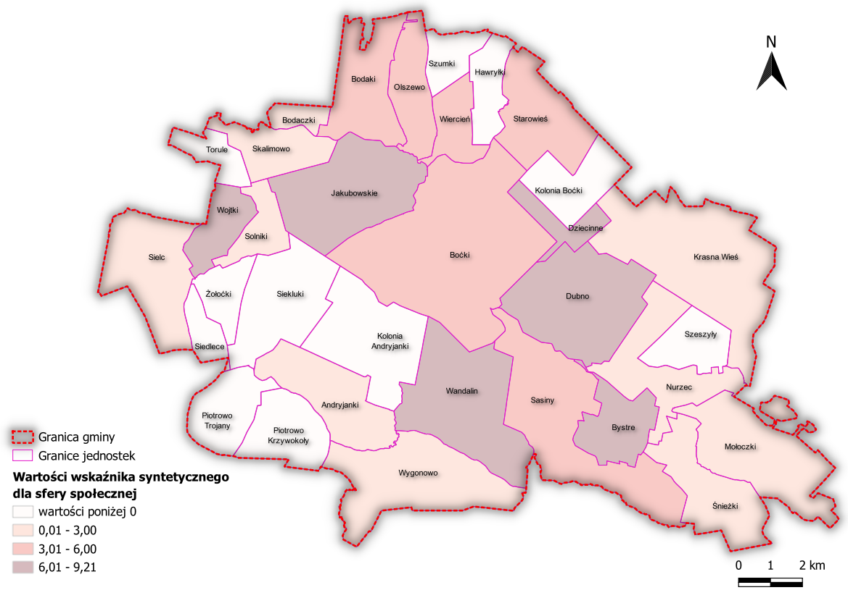
Źródło: opracowanie własne

Tabela 45 Zestawienie sumy wartości poszczególnych wskaźników syntetycznych w 4 pozostałych sferach
Jednostka analityczna | Wartość wskaźnika syntetycznego dla sfery
 | gospodarczej | środowiskowej | przestrzenno-  funkcjonalnej | technicznej
Andryjanki | 1,41 | -3,12 | 0,88 | -2,89
Andryjanki Kolonia | 0,09 | -2,20 | 0,31 | -0,80
Boćki | 0,87 | -3,32 | 2,53 | 4,12
Kolonia Boćki | -0,56 | 0,55 | 4,94 | -0,98
Bodaczki | -1,43 | -1,99 | 0,31 | -2,50
Bodaki | -0,88 | -2,72 | -0,91 | -4,20
Bystre | 0,48 | 0,91 | 0,31 | 0,81
Dubno | 1,42 | 0,53 | -1,00 | 2,02
Dziecinne | -1,37 | 2,05 | 1,15 | -0,66
Hawryłki | -0,76 | -1,77 | 0,31 | 1,09
Jakubowskie | -0,17 | -2,70 | 0,73 | -0,16
Krasna Wieś | 3,24 | 1,05 | -0,97 | 1,52
Mołoczki | -0,68 | 3,42 | -1,44 | 0,79
Nurzec | -4,25 | -0,62 | 1,15 | 3,61
Olszewo | -0,92 | -2,79 | 0,73 | -1,04
Piotrowo - Krzywokoły | -0,16 | -2,03 | 2,42 | -0,39
Piotrowo - Trojany | 2,19 | -0,18 | -3,06 | -0,56
Sasiny | -0,70 | 2,47 | -2,06 | -1,47
Siedlece | 3,36 | 8,23 | -3,40 | 3,52
Siekluki | -8,08 | -1,47 | -1,17 | -4,01
Sielc | -0,03 | -0,57 | -1,25 | 1,72
Skalimowo | 0,78 | 2,49 | 0,31 | 0,31
Solniki | -0,01 | -1,07 | 0,73 | -1,07
Starowieś | 0,22 | -1,69 | 0,73 | -1,34
Szeszyły | 0,63 | 6,86 | 0,31 | -0,80
Szumki | -0,98 | 0,15 | 0,31 | 2,53
Śnieżki | -0,19 | 4,37 | -1,47 | 6,26
Torule | 0,17 | -1,52 | 0,31 | 2,00
Wandalin | -0,29 | -0,50 | -1,26 | -0,19
Wiercień | 4,19 | -0,64 | 0,31 | -5,13
Wojtki | 0,10 | -0,34 | -0,80 | 0,80
Wygonowo | 1,09 | -0,93 | -0,35 | -1,16
Żołoćki | 1,23 | -0,90 | 0,31 | -1,75
Źródło: opracowanie własne
Rysunek 51 Wartość wskaźnika syntetycznego dla sfery gospodarczej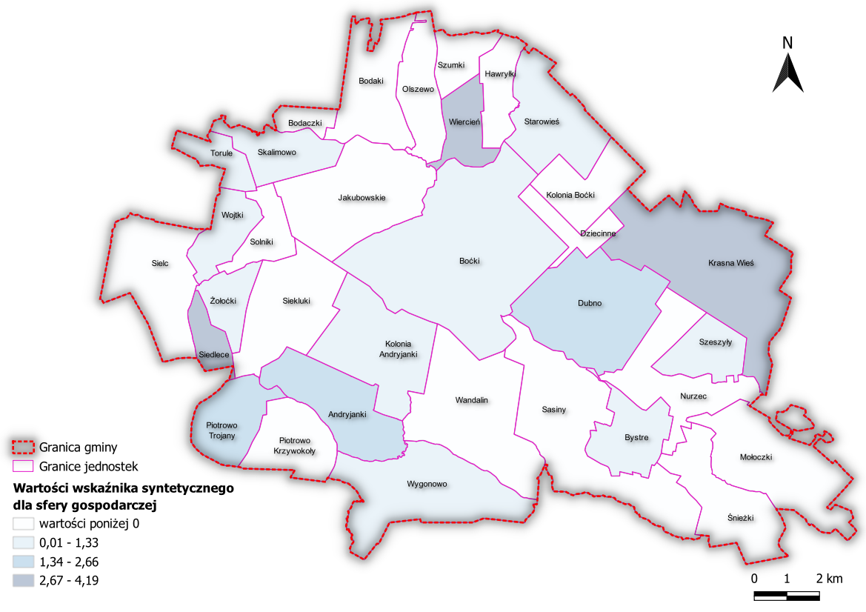
Źródło: opracowanie własne

Rysunek 52 Wartość wskaźnika syntetycznego dla sfery środowiskowej
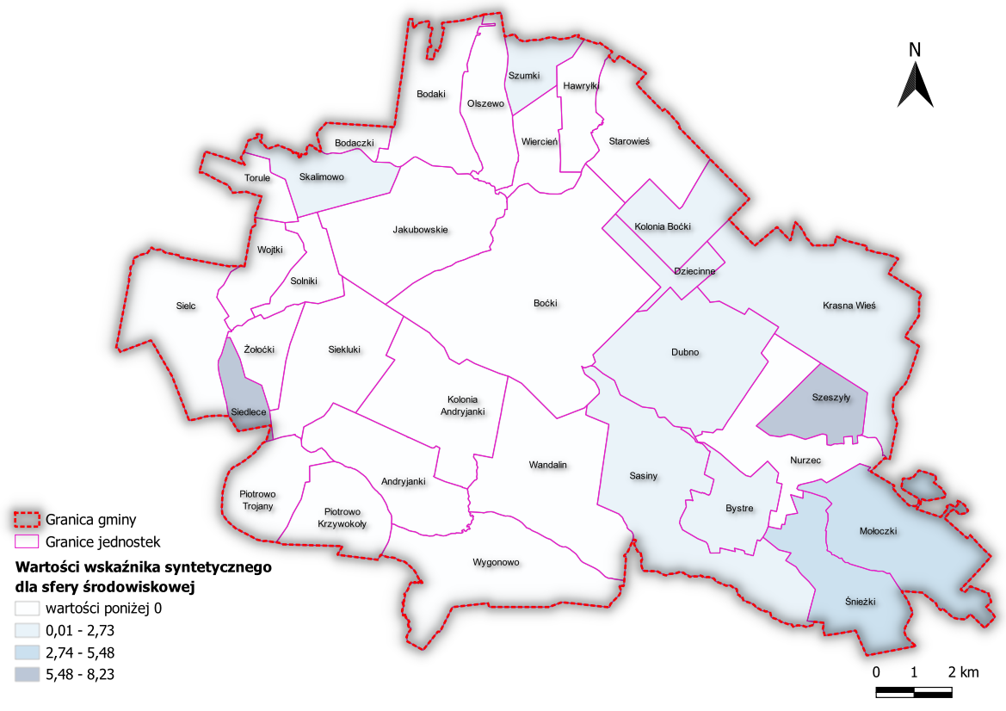
Źródło: opracowanie własne
Rysunek 53 Wartość wskaźnika syntetycznego dla sfery przestrzenno-funkcjonalnej
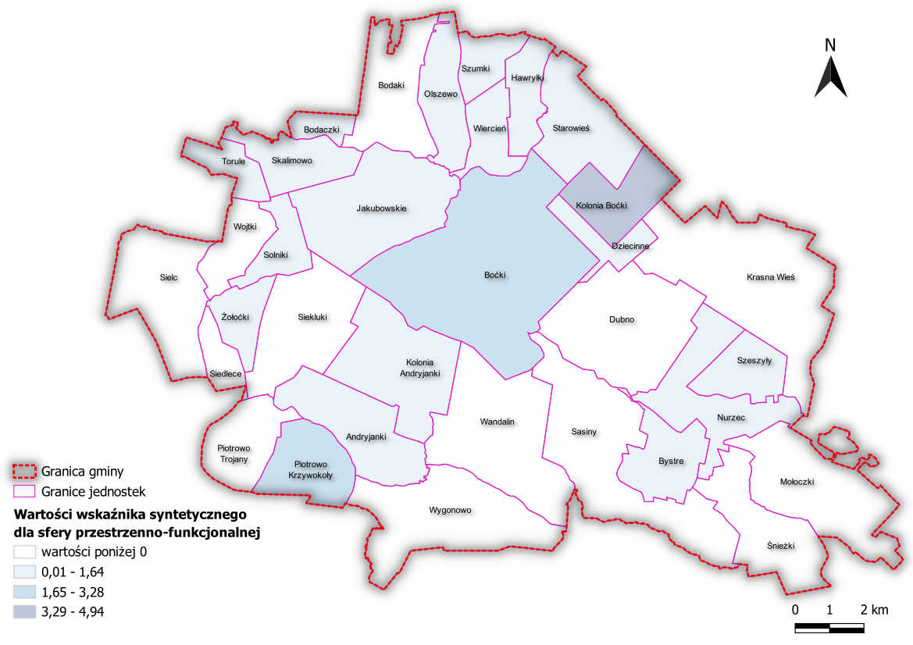
Źródło: opracowanie własne

Rysunek 54 Wartość wskaźnika syntetycznego dla sfery technicznej
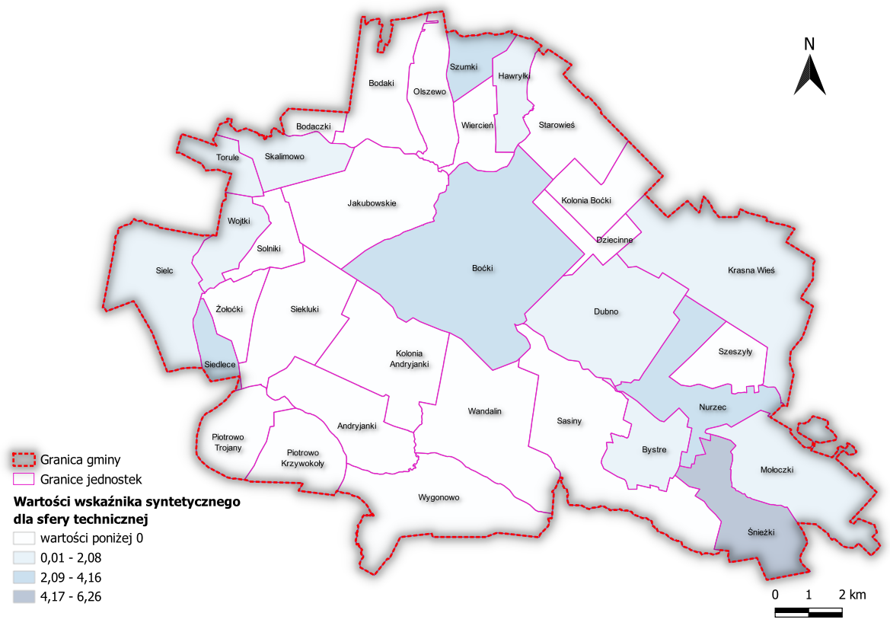
Źródło: opracowanie własne

Koncentracja negatywnych zjawisk w sferze społecznej objęła 22 jednostki, których wartość wskaźnika syntetycznego jest powyżej wartości „0” (zerowej), potwierdzając tym samym występowanie stanu kryzysowego w sferze społecznej.
Tabela 46 Koncentracja negatywnych zjawisk w sferze społecznej
Jednostka analityczna | Wartość wskaźnika syntetycznego  dla sfery społecznej
Bystre | 9,21
Jakubowskie | 7,85
Dziecinne | 7,13
Wojtki | 7,11
Dubno | 6,90
Wandalin | 6,33
Boćki | 4,73
Bodaki | 4,42
Sasiny | 4,12
Starowieś | 3,83
Olszewo | 3,32
Wiercień | 3,30
Nurzec | 2,66
Andryjanki | 2,64
Bodaczki | 2,36
Solniki | 2,06
Sielc | 1,13
Śnieżki | 0,82
Wygonowo | 0,69
Skalimowo | 0,58
Krasna Wieś | 0,20
Mołoczki | 0,02
Źródło: opracowanie własne

Spośród 22 jednostek, których wartość wskaźnika syntetycznego potwierdza występowanie zjawiska kryzysowego w sferze społecznej, przyjętą na wstępie metodologią, tj. jednoczesnym występowaniem wartości wskaźnika syntetycznego powyżej wartości „0” (zerowej) w co najmniej 2 z pozostałych sfer, spełnia 13 jednostek.
Tabela 47 Podsumowanie koncentracji negatywnych zjawisk we wszystkich sferach
 | Koncentracja negatywnych zjawisk |  |  |  |  | Obszar  zdegradowany  (Tak/Nie)
 | w sferze społecznej  (Tak/Nie) | w sferze  gospodarczej  (Tak/Nie) | w sferze  środowiskowej  (Tak/Nie) | w sferze  przestrzenno-funkcjonalnej  (Tak/Nie) | w sferze technicznej  (Tak/Nie)
Andryjanki | TAK | TAK | NIE | TAK | NIE | TAK
Andryjanki Kolonia | NIE | TAK | NIE | TAK | NIE | NIE
Boćki | TAK | TAK | NIE | TAK | TAK | TAK
Kolonia Boćki | NIE | NIE | TAK | TAK | NIE | NIE
Bodaczki | TAK | NIE | NIE | TAK | NIE | TAK
Bodaki | TAK | NIE | NIE | NIE | NIE | NIE
Bystre | TAK | TAK | TAK | TAK | TAK | TAK
Dubno | TAK | TAK | TAK | NIE | TAK | TAK
Dziecinne | TAK | NIE | TAK | TAK | NIE | TAK
Hawryłki | NIE | NIE | NIE | TAK | TAK | NIE
Jakubowskie | TAK | NIE | NIE | TAK | NIE | TAK
Krasna Wieś | TAK | TAK | TAK | NIE | TAK | TAK
Mołoczki | TAK | NIE | TAK | NIE | TAK | TAK
Nurzec | TAK | NIE | NIE | TAK | TAK | TAK
Olszewo | TAK | NIE | NIE | TAK | NIE | TAK
Piotrowo - Krzywokoły | NIE | NIE | NIE | TAK | NIE | NIE
Piotrowo - Trojany | NIE | TAK | NIE | NIE | NIE | NIE
Sasiny | TAK | NIE | TAK | NIE | NIE | TAK
Siedlece | NIE | TAK | TAK | NIE | TAK | NIE
Siekluki | NIE | NIE | NIE | NIE | NIE | NIE
Sielc | TAK | NIE | NIE | NIE | TAK | TAK
Skalimowo | TAK | TAK | TAK | TAK | TAK | TAK
Solniki | TAK | NIE | NIE | TAK | NIE | TAK
Starowieś | TAK | TAK | NIE | TAK | NIE | TAK
Szeszyły | NIE | TAK | TAK | TAK | NIE | NIE
Szumki | NIE | NIE | TAK | TAK | TAK | NIE
Śnieżki | TAK | NIE | TAK | NIE | TAK | TAK
Torule | NIE | TAK | NIE | TAK | TAK | NIE
Wandalin | TAK | NIE | NIE | NIE | NIE | NIE
Wiercień | TAK | TAK | NIE | TAK | NIE | TAK
Wojtki | TAK | TAK | NIE | NIE | TAK | TAK
Wygonowo | TAK | TAK | NIE | NIE | NIE | TAK
Żołoćki | NIE | TAK | NIE | TAK | NIE | NIE
Źródło: opracowanie własne

W wyniku tak przeprowadzonego badania zidentyfikowano jednostki, w których występuje koncentracja negatywnych zjawisk stanowiących obszar zdegradowany.
Tabela 48 Wykaz jednostek stanowiących obszar zdegradowany
L.p. | Sołectwo | Liczba  mieszkańców | % ludności gminy | Powierzchnia poszczególnych jednostek  [km2] | % powierzchni  gminy
1 | Andryjanki | 249 | 6,19% | 7,32 | 3,16%
2 | Boćki | 1270 | 31,56% | 23,53 | 10,15%
3 | Bodaczki | 113 | 2,81% | 1,37 | 0,59%
4 | Bystre | 70 | 1,74% | 4,66 | 2,01%
5 | Dubno | 141 | 3,50% | 11,74 | 5,06%
6 | Dziecinne | 24 | 0,60% | 2,36 | 1,02%
7 | Jakubowskie | 220 | 5,47% | 11,11 | 4,79%
8 | Krasna Wieś | 144 | 3,58% | 16,59 | 7,16%
9 | Mołoczki | 53 | 1,32% | 10,62 | 4,58%
10 | Nurzec | 89 | 2,21% | 7,6 | 3,28%
11 | Olszewo | 121 | 3,01% | 4,65 | 2,01%
12 | Sasiny | 39 | 0,97% | 13,89 | 5,99%
13 | Sielc | 178 | 4,42% | 8,68 | 3,74%
14 | Skalimowo | 30 | 0,75% | 4,34 | 1,87%
15 | Solniki | 63 | 1,57% | 2,88 | 1,24%
16 | Starowieś | 119 | 2,96% | 7,17 | 3,09%
17 | Śnieżki | 52 | 1,29% | 7,13 | 3,08%
18 | Wiercień | 84 | 2,09% | 3,18 | 1,37%
19 | Wojtki | 83 | 2,06% | 3,43 | 1,48%
20 | Wygonowo | 140 | 3,48% | 11,35 | 4,90%
 | RAZEM | 3282 | 81,56% | 163,60 | 70,57%
Źródło: opracowanie własne
W związku z powyższym jako obszar zdegradowany gminy Boćki wskazuje się tereny jednostek: Andryjanki, Boćki, Bystre, Dubno, Dziecinne, Krasna Wieś, Mołoczki, Nurzec, Skalimowo, Starowieś, Śnieżki, Wiercień oraz Wojtki.
Rysunek 55 Obszar zdegradowany w Gminie Boćki
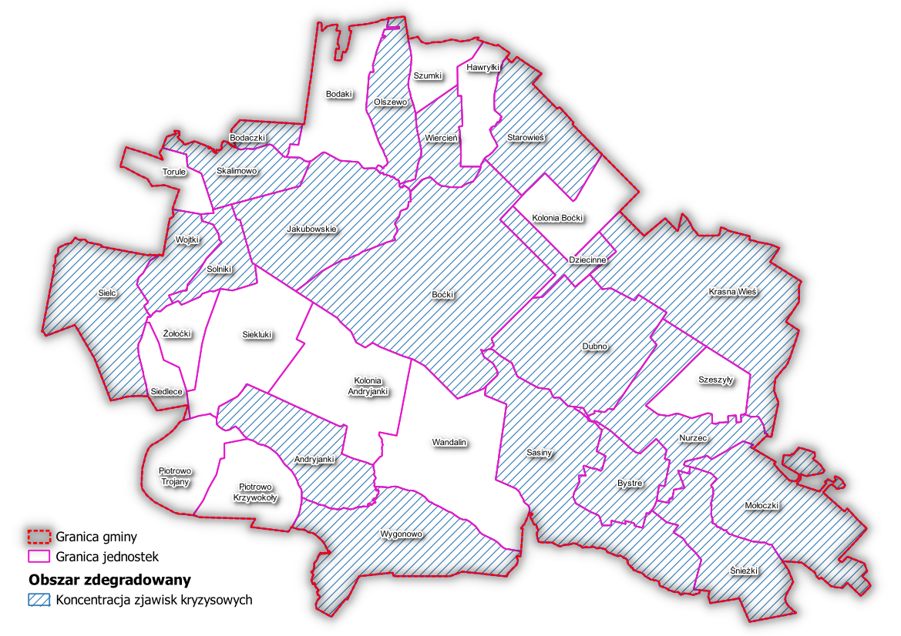
Źródło: opracowanie własne

OBSZAR REWITALIZACJI

Zgodnie z art. 10 ustawy o rewitalizacji obszar obejmujący całość lub część obszaru zdegradowanego, cechujący się szczególną koncentracją negatywnych zjawisk społecznych, gospodarczych, środowiskowych, przestrzenno-funkcjonalnych oraz technicznych, na którym z uwagi na istotne znaczenie dla rozwoju lokalnego gmina zamierza prowadzić rewitalizację, wyznacza się jako obszar rewitalizacji. Dodatkowo, obszar rewitalizacji nie może być większy niż 20% powierzchni gminy oraz zamieszkały przez więcej niż 30% liczby mieszkańców gminy.
Z uwagi, iż wyznaczony obszar zdegradowany, nie spełnia warunku, o którym mowa w art. 10 ust. 2 ustawy o rewitalizacji, tzn. jest większy niż 20% powierzchni gminy oraz jest zamieszkały przez więcej niż 30% liczby mieszkańców gminy, koniecznym było przeprowadzenie dodatkowej analizy pod kątem istotności obszaru kwalifikującego się jako obszar rewitalizacji, to znaczy posiadającego warunki i potencjały do prowadzenia na nim procesu rewitalizacji.
Całkowita liczba mieszkańców gminy Boćki mieszkająca w obszarach zidentyfikowanych jako zdegradowane obejmuje 81,56% mieszkańców gminy (Tabela 48). Z uwagi na ograniczenie ustawowe liczby mieszkańców obszaru rewitalizacji, koniecznym stało się zawężenie jako obszaru rewitalizacji jedynie części obszaru zdegradowanego, celem spełnienia zapisów ustawowych.
Przyjmując konieczność zastosowania w/w limitów zdecydowano, aby działania rewitalizacyjne prowadzone były w obszarach o największych potencjałach rozwojowych, w których znajduje się baza infrastrukturalna lub/i kapitał społeczny. Stąd też obszar rewitalizacji w gminie Boćki przedstawia się następująco:
Tabela 49 Obszary rewitalizacji w gminie Boćki
L.p. | Podobszar  rewitalizacji | Liczba  mieszkańców | % ludności gminy | Powierzchnia poszczególnych jednostek  [km2] | % powierzchni  gminy
1 | Andryjanki | 203 | 5,04% | 0,59 | 0,25%
2 | Boćki | 336 | 8,35% | 0,73 | 0,31%
3 | Dubno | 141 | 3,50% | 0,91 | 0,39%
4 | Dziecinne | 24 | 0,60% | 0,98 | 0,42%
5 | Krasna Wieś | 144 | 3,58% | 3,22 | 1,39%
6 | Sasiny | 37 | 0,92% | 0,58 | 0,25%
7 | Solniki | 63 | 1,57% | 0,48 | 0,21%
8 | Starowieś | 119 | 2,96% | 0,66 | 0,28%
9 | Wygonowo | 140 | 3,48% | 2,82 | 1,22%
 | RAZEM | 1207 | 29,99% | 10,96 | 4,73%
Źródło: opracowanie własne

Obszary, które wybrane zostały do rewitalizacji, to obszary posiadające największe możliwości prowadzenia działań rewitalizacyjnych. Obszary te obecnie albo już posiadają możliwości infrastrukturalne w zakresie funkcjonowania obiektów wykorzystywanych na cele społeczne (np. świetlice wiejskie, budynki OSP), albo znajdująca się w nich infrastruktura ta wymaga nakładów na jej remont i rozbudowę. Stąd też z jednej strony posiadany potencjał przestrzenno-funkcjonalny umożliwia prowadzenie działań rewitalizacyjnych w zakresie pobudzenia aktywności społecznej mieszkańców, wzmocnienia integracji, prowadzenia projektów podnoszących poziom kapitału społecznego w postaci szkoleń, spotkań integracyjnych czy działań kulturalno-edukacyjnych. Z drugiej zaś infrastruktura, stanowiąca niewykorzystany potencjał, wymaga doinwestowania w celu stworzenia lepszych warunków do nauki dla dzieci, organizacji imprez kulturalnych, czy wykreowania miejsc dla rozwoju mikroprzedsiębiorstw.
Skierowanie w pierwszej kolejności skupienia na wyznaczonych do rewitalizacji obszarach pozwoli na realizację przedsięwzięć, umożliwiających realne wyprowadzenie tych obszarów z kryzysu z uwagi na potencjał infrastrukturalny (funkcjonowanie obiektów przeznaczonych na cele publiczne), oraz rozwój potencjału społecznego, umożliwiającego animację działań społecznych i pobudzenie aktywności mieszkańców.

Rysunek 56 Podobszar rewitalizacji - Andryjanki
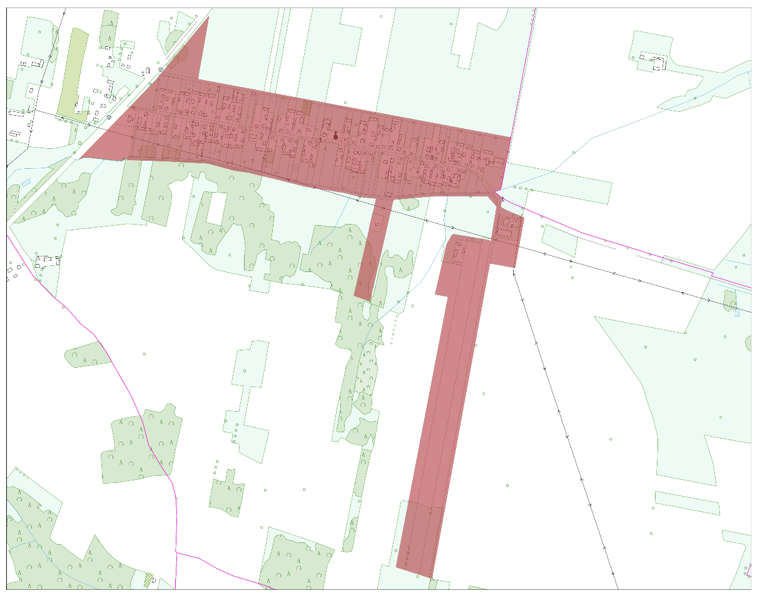
Źródło: opracowanie własne

Rysunek 57 Podobszar rewitalizacji - Boćki
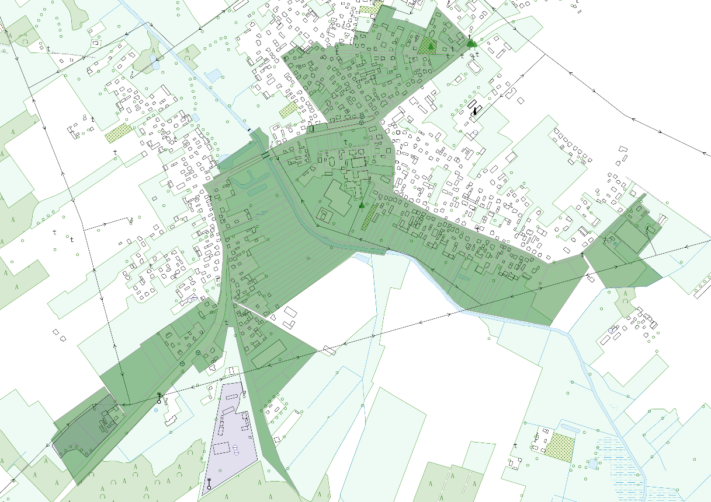
Źródło: opracowanie własne
Rysunek 58 Podobszar rewitalizacji - Dubno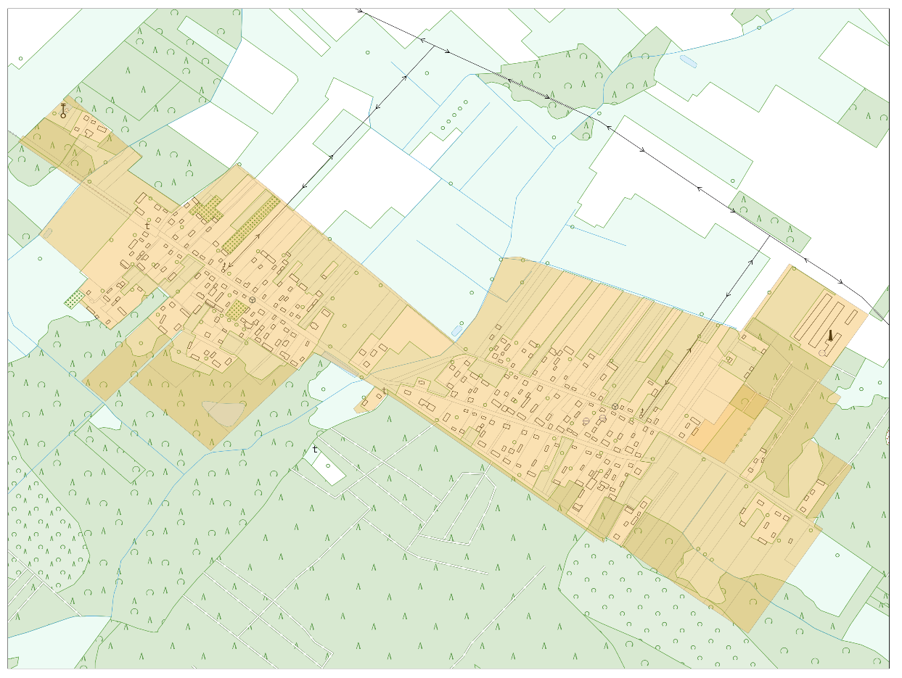
Źródło: opracowanie własne

Rysunek 59 Podobszar rewitalizacji – Dziecinne
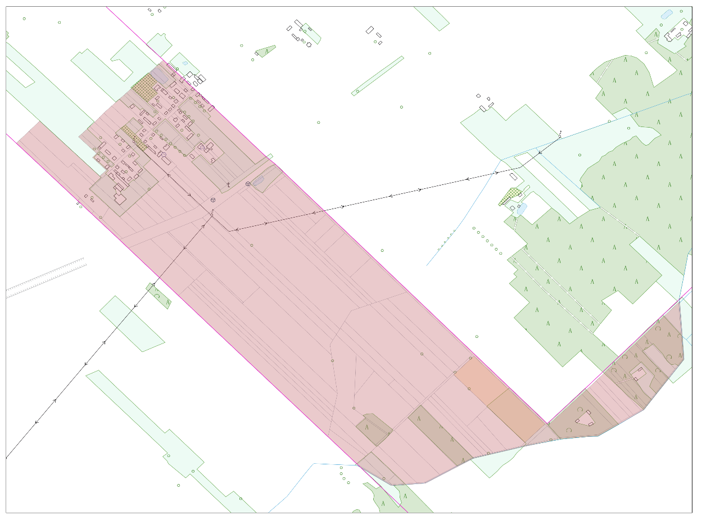
Źródło: opracowanie własne

Rysunek 60 Podobszar rewitalizacji - Krasna Wieś
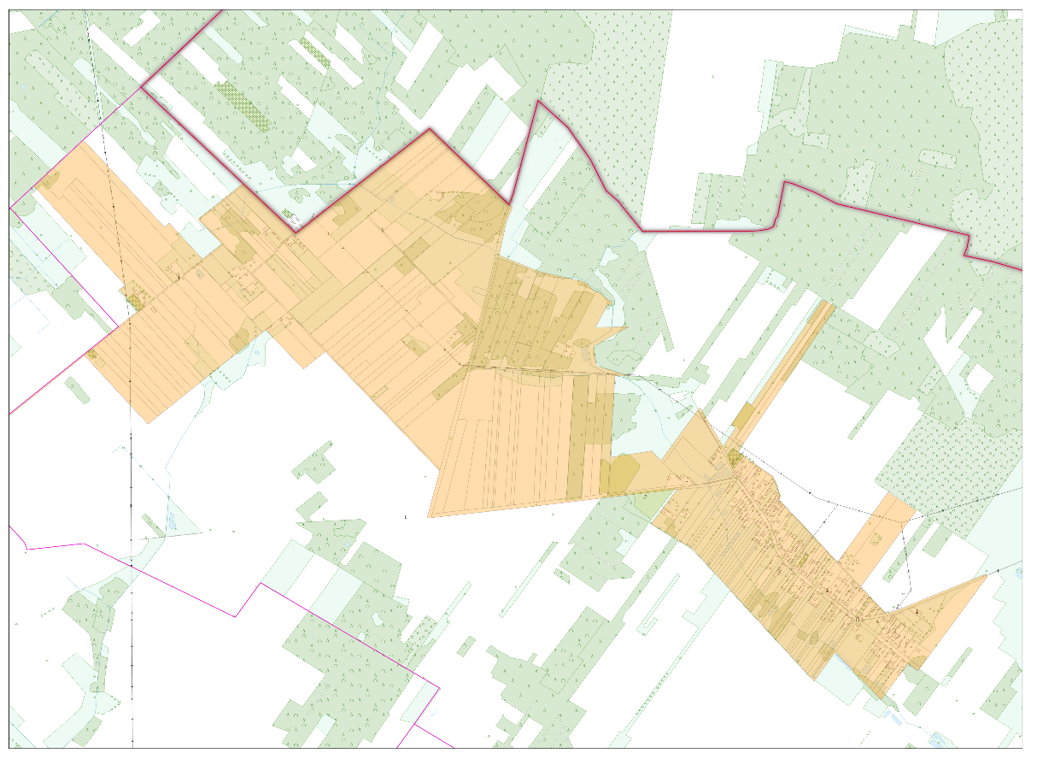
Źródło: opracowanie własne
Rysunek 61 podobszar rewitalizacji - Sasiny
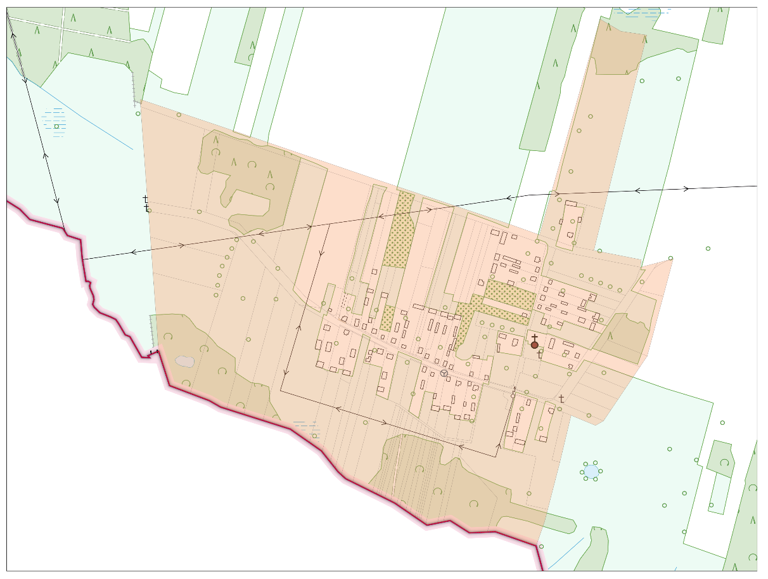
Źródło: opracowanie własne

Rysunek 62 Podobszar rewitalizacji - Solniki
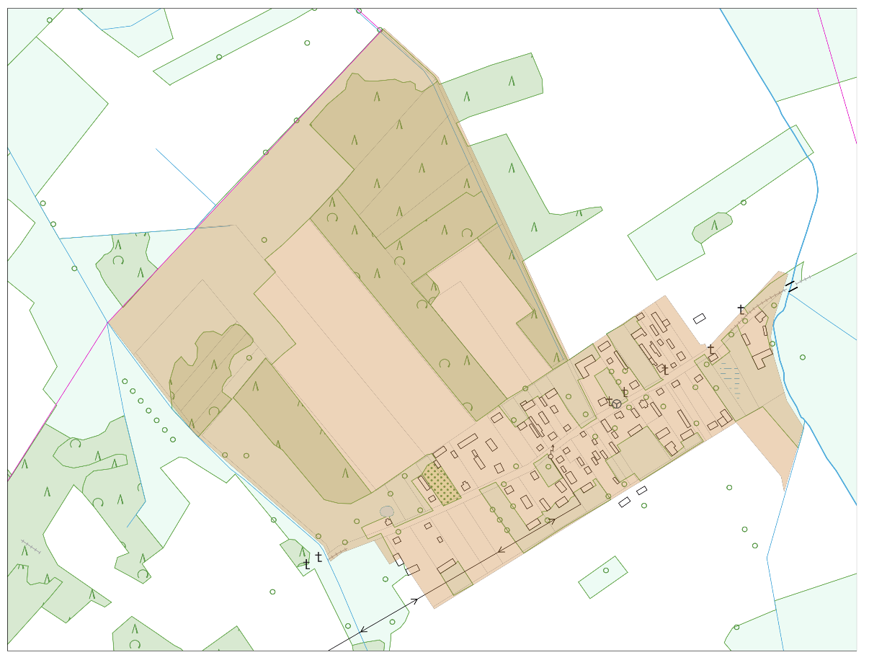
Źródło: opracowanie własne
Rysunek 63 Podobszar rewitalizacji – Starowieś
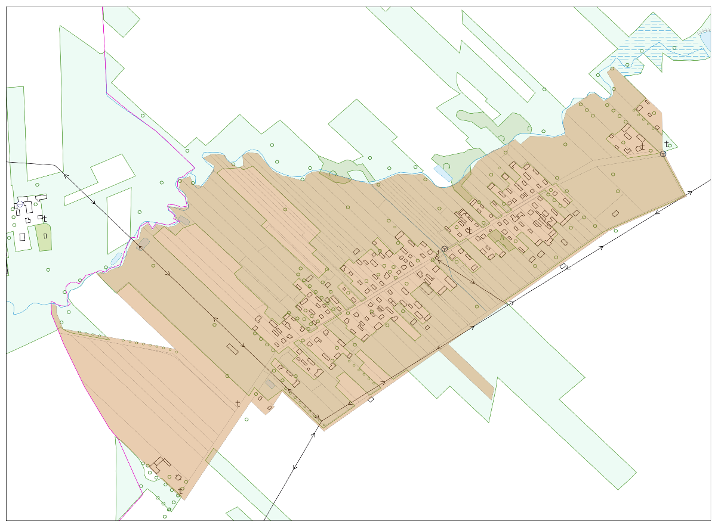
Źródło: opracowanie własne
Rysunek 64 Podobszar rewitalizacji - Wygonowo
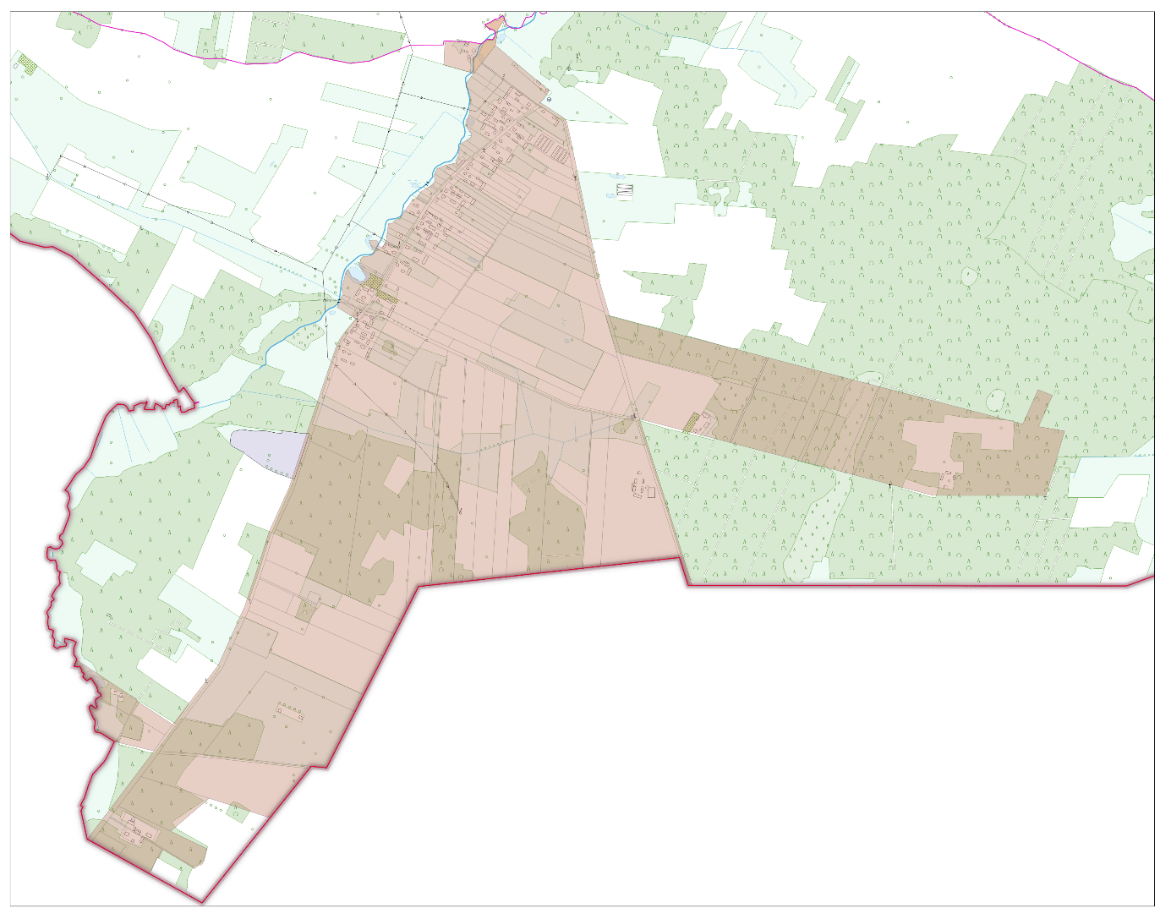
Źródło: opracowanie własne

SPIS ILUSTRACJI

SPIS WYKRESÓW
Wykres 1 Dynamika zmiany liczby ludności w gminie Boćki w latach 2018 - 2022 3
Wykres 2 Szacunkowa stopa bezrobocia rejestrowanego w gminie Boćki w latach 2018 - 2022 6
Wykres 3 Główne zjawiska problemowe w sferze społecznej w opinii mieszkańców 11
Wykres 4 Główne zjawiska problemowe w sferze gospodarczej w opinii mieszkańców 14
Wykres 5 Główne zjawiska problemowe w sferze środowiskowej w opinii mieszkańców 16
Wykres 6 Główne zjawiska problemowe w sferze przestrzenno-funkcjonalnej w opinii mieszkańców 18
Wykres 7 Główne zjawiska problemowe w sferze technicznej w opinii mieszkańców 20
Wykres 8 Główne atuty gminy Boćki w opinii mieszkańców 21
Wykres 9 Słabe strony gminy Boćki w opinii mieszkańców 21
Wykres 10 Oczekiwane efekty działań rozwojowych gminy Boćki w opinii mieszkańców 22

SPIS RYSUNKÓW
Rysunek 1 Podział gminy na jednostki referencyjne 26
Rysunek 2 Wykaz ulic w jednostce Boćki 27
Rysunek 3 Struktura ludności według ekonomicznych grup wieku 37
Rysunek 4 Struktura ludności w wieku przedprodukcyjnym 38
Rysunek 5 Struktura ludności w wieku poprodukcyjnym 38
Rysunek 6 Liczba mieszkańców w wieku nieprodukcyjnym 39
Rysunek 7 Liczba mieszkańców w wieku powyżej 65 roku życia 40
Rysunek 8 Liczba mieszkańców w wieku poprodukcyjnym przypadająca na 100 mieszkańców w wieku produkcyjnym 41
Rysunek 9 Saldo liczby urodzeń i zgonów 42
Rysunek 10 Saldo liczby zameldowań i wymeldowań 43
Rysunek 11 Liczba mieszkańców w wieku 18 – 30 roku 44
Rysunek 12 Zmiana liczby ludności gminy Boćki w latach 2019-2023 45
Rysunek 13 Liczba zarejestrowanych bezrobotnych w stosunku do liczby osób w wieku produkcyjnym 49
Rysunek 14 Liczba zarejestrowanych bezrobotnych poniżej 30 roku życia 50
Rysunek 15 Liczba zarejestrowanych bezrobotnych bez kwalifikacji zawodowych w stosunku do liczby zarejestrowanych bezrobotnych ogółem 51
Rysunek 16 Liczba zarejestrowanych długotrwale bezrobotnych pozostających bez pracy w stosunku do liczby zarejestrowanych bezrobotnych ogółem 52
Rysunek 17 Liczba osób korzystająca ze świadczeń środowiskowej pomocy społecznej 57
Rysunek 18 Liczba przyznanych świadczeń pomocy społecznej ogółem 58
Rysunek 19 Liczba osób korzystająca z pomocy społecznej z tytułu ubóstwa 59
Rysunek 20 Liczba dzieci i młodzieży do lat 17 korzystających z dożywiania 60
Rysunek 21 Liczba osób powyżej 65 roku życia w stosunki do ogólnej liczby korzystających z pomocy społecznej 61
Rysunek 22 Liczba osób korzystająca z pomocy społecznej z tytułu niepełnosprawności 62
Rysunek 23 Liczba osób korzystająca z pomocy społecznej z tytułu długotrwałej lub ciężkiej choroby 63
Rysunek 24 Natężenie interwencji policji w gminie w 2023 roku 67
Rysunek 25 Liczba uczniów sprawiających problemy wychowawcze w szkołach podstawowych w gminie Boćki 69
Rysunek 26 Liczba dzieci ze specjalnymi potrzebami edukacyjnymi w szkołach podstawowych w gminie Boćki 70
Rysunek 27 Średnia wartość frekwencji w wyborach w latach 2019 - 2023 72
Rysunek 28 Liczba mieszkańców biorących udział w zebraniach sołeckich w 2023 roku 73
Rysunek 29 Liczba organizacji pozarządowych w Gminie Boćki w roku 2023 74
Rysunek 30 Liczba przedsiębiorstw ogółem (łącznie z osobami prowadzącymi działalność rolniczą) w Gminie Boćki w latach 2020 -2023 76
Rysunek 31 Liczba przedsiębiorstw ogółem (z wyłączeniem osób prowadzących działalność rolniczą) w Gminie Boćki w latach 2020 -2023 77
Rysunek 32 Liczba nowo zarejestrowanych przedsiębiorstw w Gminie Boćki w latach 2020 - 2023 78
Rysunek 33 Liczba zawieszonych i wyrejestrowanych przedsiębiorstw w Gminie Boćki w latach 2020 - 2023 79
Rysunek 34 Liczba zarejestrowanych bezrobotnych bez kwalifikacji zawodowych w Gminie Boćki w 2023 roku 80
Rysunek 35 Lokalizacja wyrobów zawierających azbest 83
Rysunek 36 Masa zinwentaryzowanych wyrobów zawierających azbest (Mg) 84
Rysunek 37 Średnie stężenie pyłu zawieszonego PM10 w latach 2019 - 2022 85
Rysunek 38 Liczba kotłów o klasie 3 i niższej w gminie Boćki 86
Rysunek 39 Liczba pieców kaflowych na paliwo stałe 87
Rysunek 40 Jednostki zagrożone powodzią w gminie Boćki 88
Rysunek 41 Formy ochrony przyrody w gminie Boćki 89
Rysunek 42 Liczba wydanych prawomocnych decyzji o warunkach zabudowy i zagospodarowania terenu w 2023 roku 93
Rysunek 43 Liczba zdarzeń komunikacyjnych w gminie Boćki w 2023 roku 94
Rysunek 44 Liczba i stan techniczny budynków użyteczności publicznej w gminie Boćki 95
Rysunek 45 Liczba budynków mieszkalnych nieużywanych i w złym stanie technicznym 99
Rysunek 46 Liczba budynków o funkcjach produkcyjnej, usługowej oraz gospodarczej, nieużywanych i w złym stanie technicznym 100
Rysunek 47 Liczba budynków mieszkalnych podłączonych do kanalizacji sanitarnej 101
Rysunek 48 Liczba budynków podłączonych do sieci wodociągowej 102
Rysunek 49 Stan techniczny sieci wodociągowo – kanalizacyjnej 103
Rysunek 50 Wartość wskaźnika syntetycznego dla sfery społecznej 107
Rysunek 51 Wartość wskaźnika syntetycznego dla sfery gospodarczej 109
Rysunek 52 Wartość wskaźnika syntetycznego dla sfery środowiskowej 109
Rysunek 53 Wartość wskaźnika syntetycznego dla sfery przestrzenno-funkcjonalnej 110
Rysunek 54 Wartość wskaźnika syntetycznego dla sfery technicznej 110
Rysunek 55 Obszar zdegradowany w Gminie Boćki 113
Rysunek 56 Podobszar rewitalizacji - Andryjanki 115
Rysunek 57 Podobszar rewitalizacji - Boćki 115
Rysunek 58 Podobszar rewitalizacji - Dubno 116
Rysunek 59 Podobszar rewitalizacji – Dziecinne 116
Rysunek 60 Podobszar rewitalizacji - Krasna Wieś 117
Rysunek 61 podobszar rewitalizacji - Sasiny 117
Rysunek 62 Podobszar rewitalizacji - Solniki 118
Rysunek 63 Podobszar rewitalizacji – Starowieś 118
Rysunek 64 Podobszar rewitalizacji - Wygonowo 119

SPIS TABEL
Tabela 1 Podmioty zarejestrowane według sekcji PKD w gminie Boćki 3
Tabela 2 Podmioty zarejestrowane według sekcji PKD w gminie Boćki 4
Tabela 3 Liczba urodzeń i zgonów w Gminie Boćki w latach 2018 - 2022 4
Tabela 4 Saldo migracji na 1000 ludności w latach 2018 - 2022 5
Tabela 5 Współczynnik obciążenia demograficznego osobami starszymi w Gminie Boćki w latach 2018 - 2022 5
Tabela 6 Współczynnik osób w wieku przedprodukcyjnym, produkcyjnym i poprodukcyjnym w Gminie Boćki w latach 2018 - 2022 5
Tabela 7 Korzystający ze środowiskowej pomocy społecznej według kryterium dochodowego w Gminie Boćki w latach 2018 - 2022 7
Tabela 8 Beneficjenci środowiskowej pomocy społecznej na 10 tys. ludności w Gminie Boćki w latach 2018 - 2022 7
Tabela 9 Podstawowe informacje o placówkach edukacyjnych w Gminie Boćki w latach 2018 - 2022 8
Tabela 10 Podstawowe informacje o przedszkolach w Gminie Boćki w latach 2018 - 2022 8
Tabela 11 Podstawowe informacje o bibliotekach i korzystających w Gminie Boćki w latach 2018 - 2022 9
Tabela 12 Liczba grup artystycznych i jej członków w Gminie Boćki w latach 2018 - 2022 9
Tabela 13 Liczba wydarzeń kulturalnych organizowanych w Gminie Boćki w latach 2018 – 2022 10
Tabela 14 Liczba podmiotów gospodarczych w Gminie Boćki w latach 2018 - 2022 12
Tabela 15 Liczba nowo zarejestrowanych podmiotów gospodarczych w Gminie Boćki w latach 2018 - 2022 12
Tabela 16 Liczba wyrejestrowanych podmiotów gospodarczych w Gminie Boćki w latach 2018 - 2022 12
Tabela 17 Saldo podmiotów gospodarczych w Gminie Boćki w latach 2018 - 2022 12
Tabela 18 Liczba podmiotów gospodarczych w podziale na zatrudnionych w Gminie Boćki w latach 2018 - 2022 13
Tabela 19 Liczba podmiotów według sekcji PKD 2007 w Gminie Boćki w latach 2018 - 2022 13
Tabela 20 Ilość wyrobów azbestowych wg stopnia pilności do usunięcia w Gminie Boćki 15
Tabela 21 Ilość wyrobów azbestowych wg rodzaju obiektu w Gminie Boćki 15
Tabela 22 Liczba budynków mieszkalnych w Gminie Boćki w latach 2018 - 2022 18
Tabela 23 Przeciętna powierzchnia użytkowa mieszkania w Gminie Boćki w latach 2018 - 2022 18
Tabela 24 Liczba wydanych pozwoleń na budowę w Gminie Boćki w latach 2018 - 2022 19
Tabela 25 Odsetek mieszkańców korzystających z sieci wodociągowej i kanalizacyjnej w Gminie Boćki w latach 2018 - 2022 19
Tabela 26 Długość dróg wg nawierzchni w Gminie Boćki w roku 2022 19
Tabela 27 Oczekiwane efekty działań rozwojowych gminy Boćki w opinii 22
Tabela 28 Wykaz miejscowości i ulic w ramach poszczególnych jednostek referencyjnych w Gminie Boćki 24
Tabela 29 Zestawienie wskaźników wykorzystanych do oceny sfery społecznej, gospodarczej, środowiskowej, przestrzenno-funkcjonalnej oraz technicznej wraz z ich definicją 29
Tabela 30 Liczba ludności w podziale na jednostki analityczne w Gminie Boćki w roku 2023 36
Tabela 31 Analiza zjawisk w sferze społecznej w obszarze DEMOGRAFIA 46
Tabela 32 Odsetek liczby osób bezrobotnych z uwzględnieniem płci w stosunku do ogólnej liczby osób bezrobotnych w poszczególnych jednostkach 48
Tabela 33 Analiza zjawisk w sferze społecznej w obszarze BEZROBOCIE 53
Tabela 34 Odsetek osób korzystających ze świadczeń pomocy społecznej z uwzględnieniem płci 55
Tabela 35 Analiza zjawisk w sferze społecznej w obszarze POMOC SPOŁECZNA 64
Tabela 36 Analiza zjawisk w sferze społecznej w obszarze BEZPIECZEŃSTWO 67
Tabela 37 Średni wynik egzaminu ósmoklasisty z języka polskiego, matematyki i języka angielskiego w Gminie Boćki w latach 2019 – 2023 68
Tabela 38 Analiza zjawisk w sferze społecznej w obszarze OŚWIATA I WYCHOWANIE 70
Tabela 39 Analiza zjawisk w sferze społecznej w obszarze KAPITAŁ SPOŁECZNY 74
Tabela 40 Analiza zjawisk w sferze gospodarczej 81
Tabela 41 Analiza zjawisk w sferze środowiskowej 90
Tabela 42 Analiza zjawisk w sferze przestrzenno-funkcjonalnej 96
Tabela 43 Analiza zjawisk w sferze technicznej 104
Tabela 44 Zestawienie sumy wartości poszczególnych wskaźników syntetycznych dla sfery społecznej 106
Tabela 45 Zestawienie sumy wartości poszczególnych wskaźników syntetycznych w 4 pozostałych sferach 108
Tabela 46 Koncentracja negatywnych zjawisk w sferze społecznej 111
Tabela 47 Podsumowanie koncentracji negatywnych zjawisk we wszystkich sferach 111
Tabela 48 Wykaz jednostek stanowiących obszar zdegradowany 112
Tabela 49 Obszary rewitalizacji w gminie Boćki 114

„Delimitacja krok po kroku. Metoda wyznaczenia obszaru zdegradowanego i obszaru rewitalizacji na potrzeby Gminnych Programów Rewitalizacji” - https://www.gov.pl/web/rozwoj-technologia/delimitacja-krok-po-kroku - stan na 22.07.2024
Art. 2 ust. 1 pkt 6) ustawy z dnia 20 kwietnia 2004 r. o promocji zatrudnienia i instytucjach rynku pracy (Dz.U.2023.0.735 t.j.)
https://www.funduszeeuropejskie.gov.pl/media/62311/Program_Dostepnosc_Plus.pdf

